建设项目生态环境影响报告表
（生态影响类）
（送审本）

项目名称： 泸定县海螺沟山洪沟（共和村、柏秧坪村段）治理工程
建设单位（盖章）： 甘孜州海螺沟冰川实业有限公司
编制日期： 2026年10月

中华人民共和国生态环境部制
目录
一、建设项目基本情况 1
二、建设内容 32
三、生态环境现状、保护目标及评价标准 53
四、生态环境影响分析 76
五、主要生态环境保护措施 93
六、生态环境保护措施监督检查清单 93
七、结论 99

附图：
- 建设项目地理位置图
- 泸定县三条控制线图
- 项目区域环境管控单元图
- 项目外环境关系及环境保护目标分布图
- 项目总平面布置图
- 项目施工平面布置图
- 工程地质剖面图
- 项目河道纵断面图
- 项目生态环境保护措施图
- 项目环境质量现状监测布点图
- 土地利用现状图
- 植被类型图
- 生态系统类型图
- 项目区地表水系图
附件：
- 环评委托书
- 项目可行性研究报告的批复
- 工程初步设计及概算的批复
- 项目用地预审与选址意见书的情况说明
- 甘孜州农牧农村局关于《泸定县海螺沟山洪沟（共和村、柏秧坪村段）治理工程对水生生物影响及补救措施专题评价报告》的审查意见（甘农牧函〔2026〕144号）
- 甘孜州海螺沟景区管理委员会城乡生态局关于项目是否涉及饮用水源保护区的复函
- 甘孜州自然资源和规划局海螺沟直属分局关于项目是否涉及敏感区复函
- 泸定县林业和草原局关于核实项目是否占用各级各类自然保护地、国家级公益林及基本草原的复函
- 甘孜州海螺沟国家森林公园管理局关于同意项目在四川海螺沟国家森林公园建设的复函
- 甘孜州海螺沟景区管理委员会关于同意项目在四川海螺沟国家地质公园建设的批复
- 项目环境质量现状监测报告
- 责令改正违法行为决定书
- 关于泸定县海螺沟山洪沟（共和村、柏秧坪村段）治理工程施工场地依托贡嘎神汤温泉酒店有关情况的说明

一、建设项目基本情况
建设项目名称 |  | 泸定县海螺沟山洪沟（共和村、柏秧坪村段）治理工程
项目代码 |  | 2501-513322-04-01-582010
建设单位联系人 |  | *** | 联系方式 | ******
建设地点 |  | 四川省甘孜藏族自治州泸定县磨西镇柏秧坪村
地理坐标 |  | 起点：******  终点：******
建设项目  行业类别 |  | 五十一、水利 127防洪除涝工程——其他 | 用地（用海）面积/长度 | 临时占地0.80hm²，永久用地0.31hm²、河沟综合治理长度684.2m
建设性质 |  | 新建（迁建）  改建  扩建  技术改造 | 建设项目  申报情形 | 首次申报项目  不予批准后再次申报项目  超五年重新审核项目  重大变动重新报批项目
项目审批（核准/备案）部门（选填） |  | 海螺沟景区管委会发展建设局 | 项目审批（核准/  备案）文号（选填） | 甘海发展〔2025〕13号
总投资（万元） |  | *** | 环保投资（万元） | ***
环保投资占比（%） |  | *** | 施工工期 | 4个月
是否开工建设 |  | 否  是：已开工建设。存在未批先建行为，河道护脚堤防、钢筋混凝土护脚、混凝土丁坝、重力式钢筋混凝土结构床梁等主体工程均已建设完成；左岸K0+000～K0+074.81等3段合计129.31m钢筋石笼护脚未建设，因现状河道条件不具备原方案实施条件，经设计复核不再建设；甘孜州生态环境局已出具责令改正违法行为决定书（甘环责改〔2026〕39号），当前建设单位正在补办环评手续。
专项评价设置情况 | 根据《建设项目环境影响报告表编制技术指南（生态影响类）（试行）》，本项目专项评价设置情况见下表：  表1- 1 专项评价设置表  综上分析，本项目不设置专项评价。
  专项评价类别 | 设置原则 | 本项目情况 | 是否专项评价
  地表水 | 水力发电：引水式发电、涉及调峰发电的项目；  人工湖、人工湿地：全部；  水库：全部；  引水工程：全部（配套的管线工程等除外）；  防洪除涝工程：包含水库的项目；  河湖整治：涉及清淤且底泥存在重金属污染的项目。 | 本项目不包含水库且项目治理河段无工业污染源，无重金属废水排入；工程涉及疏浚，疏浚仅指河道内砂砾石开挖中河床淤积砂卵石的局部清理，本河段属季节性山洪沟，河床质为砂卵石，不涉及淤泥，无淤泥产生量；经对砂砾石开挖段底泥监测，底泥满足《土壤环境质量 农用地土壤污染风险管控标准（试行）》（GB15618-2018）相关标准，不存在重金属污染，不属于“河湖整治：涉及清淤且底泥存在重金属污染”的情形。 | 否
  地下水 | 陆地石油和天然气开采：全部；地下水（含矿泉水）开采：全部；  水利、水电、交通等：含穿越可溶岩地层隧道的项目。 | 本项目不含穿越可溶岩地层隧道的项目。 | 否
  生态 | 涉及环境敏感区（不包括饮用水水源保护区，以居住、医疗卫生、文化教育、科研、行政办公为主要功能的区域，以及文物保护单位）的项目。 | 不涉及。 | 否
  大气 | 油气、液体化工码头：全部；  干散货（含煤炭、矿石）、件杂、多用途、通用码头：涉及粉尘、挥发性有机物排放的项目。 | 不涉及。 | 否
  噪声 | 公路、铁路、机场等交通运输业涉及环境敏感区（以居住、医疗卫生、文化教育、科研、行政办公为主要功能的区域）的项目；  城市道路（不含维护，不含支路、人行天桥、人行地道）：全部 | 不涉及。 | 否
  环境风险 | 石油和天然气开采：全部；  油气、液体化工码头：全部；  原油、成品油、天然气管线（不含城镇天然气管线、企业厂区内管线），危险化学品输送管线（不含企业厂区内管线）：全部。 | 不涉及。 | 否
规划情况 | 规划名称：《四川省甘孜藏族自治州防洪规划修编报告（2021—2035年）》  审批机关：/  审批文件名称及文号：/
规划环境影响  评价情况 | 根据《中华人民共和国生态环境法典》《规划环境影响评价条例》及《关于进一步加强水利规划环境影响评价工作的通知》（环发〔2014〕43号）的规定，防洪、治涝、灌溉等水利专业规划编制环境影响篇章或说明，不单独出具规划环境影响评价审查意见。经查询，上述规划均未单独印发规划环境影响评价报告书及其审查意见，本项目不存在可直接引用的规划环境影响评价文件。
规划及规划环境影响评价符合性分析 | 1、与《四川省甘孜藏族自治州防洪规划修编报告（2021—2035年）》符合性分析  主要规划成果：  （1）防洪标准  根据保护对象重要性和防洪现状，统筹河道洪涝灾害特点和防护区经济社会发展需要，依据《防洪标准》综合考虑制定防洪、排涝标准：州府所在地康定市城区按50年一遇洪水标准设防；县城城区及规划的新城区按30年一遇洪水标准设防；沿江重要的建制镇、建制乡按10～20年一遇洪水标准设防；一般性场镇和沿江的农村及耕地按10年一遇洪水标准设防。州府保护区、县城保护区及乡镇保护区的排涝标准按5～10年一遇暴雨重现期设防；一般保护区的排涝标准按5年一遇暴雨重现期设防。  （2）防洪工程措施  根据甘孜州防洪现状分析，本次共计规划防洪治理工程365处，共计治理河长1278.684km。规划新建堤防护岸347处，共计1034.959km（3000km²以上河流治理河段139处，总长433.91km，200~3000km²中小河流治理河段210处，总长601.043km），整治加固堤防护岸18处，共计60.861km（3000km²以上河流治理河段15处，总长52.861km，200~3000km²中小河流治理河段3处，总长8.00km）。金沙江流域规划防洪治理工程138处，共治理河长494.907km，新建堤防护岸135处，共计418.515km（3000km²以上河流治理河段43处，总长159.91km，200~3000km²中小河流治理河段92处，总长258.603km），整治加固防洪堤3处，共计12.80km（3000km²以小河流治理河段3处，总长12.80km）；雅砻江流域防洪治理工程147处，共治理河长510.364km，新建堤防护岸137处，共计405.102km（3000km²以上河流治理河段49处，总长178.898km，200~3000km²中小河流治理河段88处，总长226.204km），整治加固防洪堤10处，共计30.779km（3000km²以上河流治理河段8处，总长25.779km，200~3000km²中小河流治理河段2处，总长5.00km）；大渡河流域防洪治理工程80处，共治理河长273.413km，新建堤防护岸75处，共计211.342km（3000km²以上河流治理河段45处，总长95.106km，200~3000km²中小河流治理河段30处，总长116.236km），整治加固防洪堤5处，共计17.282km（3000km²以上河流治理河段4处，总长14.282km，200~3000km²中小河流治理河段1处，总长3.00km）。  （3）山洪沟治理工程  根据甘孜州防洪现状分析，本次共计规划治理山洪沟354条，治理河长940.173km。  本项目位于泸定县磨西镇共和村、柏秧坪村段，所在海螺沟为燕子沟右岸支流，燕子沟为磨西河右源，磨西河为大渡河右岸一级支流；海螺沟流域面积197km²、河长33.1km、平均比降104‰，属典型的高山峡谷型山洪沟。本项目为防洪除涝工程，工程内容为新建堤防、护脚及护岸，河道综合治理长度684.20m、新建堤防717.20m、护脚156m，防洪标准20年一遇、排涝标准10年一遇。  本项目属其中的山洪沟治理工程且所处水系属该规划确定的大渡河流域防洪治理范围，本项目按20年一遇设防，高于该规划的设防要求，属从严设防。本项目未列入该规划的具体工程清单，但工程类别、治理任务和设防标准均与该规划的总体安排一致。  综上，本项目符合《四川省甘孜藏族自治州防洪规划修编报告》（2021—2035年）相关要求。  2、与流域规划的符合性分析  本项目所在水系属大渡河流域。经复核，海螺沟河段目前尚未编制、批复独立的流域综合规划，可行性研究报告“行洪论证与计算”专章亦明确“评价河段水利规划与实施情况：工程河段目前无水利规划”。本项目所在水系的上位流域规划为《大渡河流域综合规划》。  本项目为山洪沟防洪治理工程，不涉及水资源开发利用、水力发电、跨流域调水、水库建设等流域综合规划重点管控内容；工程不设置拦河建筑物，不新增取水口和入河排污口，不改变流域水资源配置格局，工程实施后不减少河道生态流量。工程建设任务与该规划关于完善防洪减灾体系、加强中小河流和山洪灾害防治的总体要求不冲突。  综上，本项目与流域规划的要求相符合。  3、与岸线管控规划的符合性分析  本项目所在海螺沟河段未单独编制岸线保护与利用规划，本项目岸线管控依据为《四川省甘孜州海螺沟泸定县河段河道管理范围划定实施方案》划定的河道管理范围线。  本项目新建堤防、护脚及护岸轴线全部位于海螺沟已划定的河道管理范围线以内，基本沿原河岸线布置，仅对局部河段做适当优化和微调，未向河道外侧新增占地；本项目工程占地为现状水域及水利设施用地，不涉及新增建设用地，甘孜州自然资源和规划局海螺沟直属分局已出具情况说明（附件4），明确项目均在河道管理范围线内、满足河道行洪要求；可行性研究报告编制了“行洪论证与计算”专章，论证结论为工程建成后河道行洪断面未缩小、行洪能力未降低；本项目不属于化工园区和化工项目，不涉及《中华人民共和国长江保护法》第二十六条关于长江干支流岸线一公里范围内禁止新建、扩建化工园区和化工项目的情形。  工程实施后，该段岸线由现状天然土质岸坡调整为混凝土护脚堤防及钢筋石笼护垫护岸，岸线走向基本不变、岸线稳定性提高，防洪功能和岸线集约利用水平同步提升，符合岸线管控关于稳定河势、保障行洪、集约利用的总体要求。  综上，本项目与岸线管控要求相符合。  4、规划环境影响评价符合性分析  本项目属上述规划确定的山洪沟防洪治理任务的具体落实项目，工程建设内容、规模、选址与该规划确定的防洪治理任务一致，不新增规划未包含的工程类型，不改变规划确定的功能定位。规划层面的环境影响已通过规划环境影响篇章予以统筹考虑，本项目已针对施工期和运营期的生态、地表水、环境空气、声环境及固体废物影响提出相应保护措施，与规划环境影响篇章提出的要求相协调。
其他符合性分析 | 1、产业政策符合性分析  根据《国民经济行业分类》（GB/T4754-2017）（2019年修订版）可知，本项目属于“N7610 防洪除涝设施管理”。根据2023年12月27日国家发展改革委修订发布《产业结构调整指导目录（2024年本）》有关政策规定，本项目属于第一类“鼓励类”第二条“水利”第3款“防洪提升工程”，属于鼓励类建设项目。  同时，2025年1月17日，海螺沟景区管理委员会发展建设局出具了《关于泸定县海螺沟山洪沟（共和村、柏秧坪村段）治理工程可行性研究报告的批复》（甘海发展〔2025〕13号），见附件2，同意本项目的建设。  本项目于2025年4月10日取得甘孜州自然资源和规划局海螺沟直属分局出具的用地预审与选址意见书的情况说明（附件4），其明确项目均在河道管理范围线内，满足河道行洪要求，不涉及新增建设用地，无需办理建设项目用地预审与选址意见书。  本项目可行性研究报告编制了《行洪论证与计算》专章，对工程建设前后的行洪水位、流速及冲淤变化进行了论证分析，论证结论为：工程建成后河道行洪断面未缩小、行洪能力未降低，工程建设对河道行洪安全无不利影响。  综上，本项目的建设符合国家现行产业政策。  2、“三区三线”分析  国土空间规划主要为“三区三线”，是根据城镇空间、农业空间、生态空间三种类型的空间，分别对应划定的城镇开发边界、永久基本农田保护红线、生态保护红线三条控制线。“三区”内部统筹要素分类，是功能分区和用途分类的基础：“三线”是“三区”内部最核心的刚性要求。空间关系上，“三区”各自包含“三线”。生态空间，包括生态保护红线范围和一般生态空间；农业空间，包括永久基本农田和一般农业空间；城镇空间，包括城镇开发边界内和边界外部分城镇空间。“三线”属于国土空间的边界管控，对国土空间提出强制性约束要求。  本项目位于泸定县磨西镇共和村、柏秧坪村段海螺沟河道及两岸滩地。主体工程占地为水域及水利设施用地，施工场地依托贡嘎神汤温泉酒店灾后恢复提升工程既有占地布设，均不新增建设用地、不改变土地利用性质，不涉及耕地占用和农用地转用。对照国土空间规划“三区”，项目用地位于生态空间范围内的河道水域，不占用农业空间和城镇空间，属国土空间规划中防洪减灾基础设施的布局内容。  项目于2026年6月11日取得甘孜州自然资源和规划局海螺沟直属分局出具的《关于核实海螺沟山洪沟（共和村、柏秧坪村段）治理工程项目是否涉及敏感区的复函》（甘自然资规海分函〔2026〕21号），详见附件6，其明确项目不涉及生态保护红线、永久基本农田，位于城镇开发边界外。  本项目为海螺沟山洪沟防洪治理工程，属《产业结构调整指导目录（2024年本）》鼓励类“防洪提升工程”，是国土空间规划中允许在生态空间内布局的防洪减灾基础设施。工程建设不占用三条控制线范围内用地，不改变生态空间主导功能，不减少生态空间面积；工程实施后河道行洪能力提高、岸坡趋于稳定，有利于生态空间的防洪安全和岸线稳定。甘孜州大部分区域属国家层面限制开发的重点生态功能区，本项目不占生态保护红线、不破坏生态空间主导功能，与重点生态功能区定位不冲突。  综上，本项目与国土空间规划“三区三线”管控要求相符合。  3、与“生态环境分区管控”的符合性  根据四川省生态环境厅《关于印发〈产业园区规划环评“三线一单”符合性分析技术要点（试点）〉和〈项目环评“三线一单”符合性分析技术要点（试点）〉的通知》（川环办函〔2021〕469号），四川省实施生态环境分区管控的有关工作部署，探索形成“区域环评—规划环评—项目环评”联动管理体系。本项目属于一般建设项目中的生态类建设项目，建设项目的“生态环境分区管控”符合性分析可通过分析项目选址、选线、平面布置及建设、运行方案与环境管控单元及生态环境准入清单的符合性展开。  甘孜州环境管控单元分布图见下图所示：  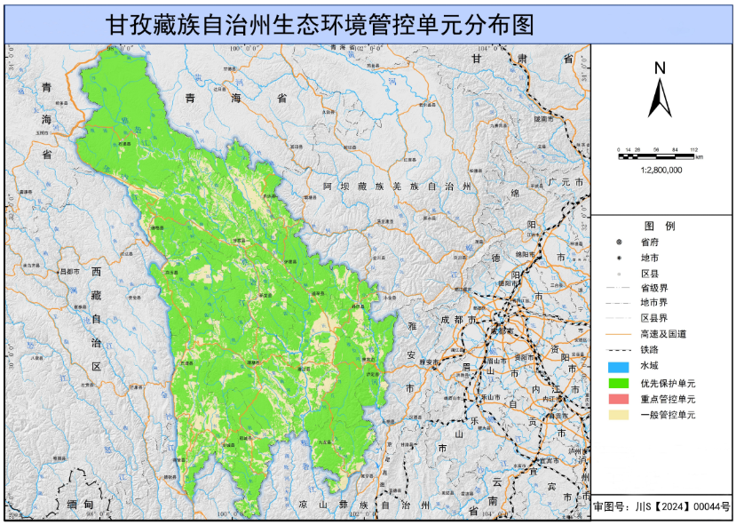  本项目位置  图1- 1 甘孜州环境管控单元分布图  根据甘孜州人民政府《关于落实生态保护红线、环境质量底线、资源利用上线制定生态环境准入清单实施生态环境分区管控的通知》（甘府发〔2021〕7号），并结合项目所在地管控单元和管控类型，项目与区域总体管控要求符合性分析如下：  表1- 2 项目与区域总体管控要求符合性分析  根据《甘孜州人民政府关于落实生态保护红线、环境质量底线、资源利用上线和生态环境准入清单要求实施生态环境分区管控的通知》（甘府发〔2021〕7号）以及四川省“生态环境分区管控符合性分析”数据分析系统，本项目涉及生态环境管控单元1个，环境要素管控分区4个。查询截图如下。  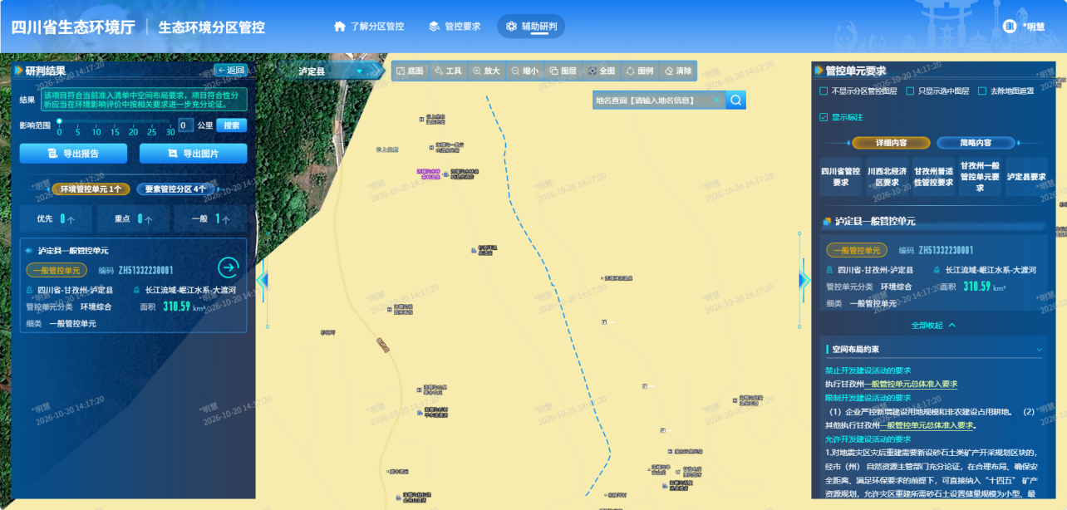  图1- 2 项目生态分区管控查询结果  本项目涉及生态环境管控单元详见下表。  表1- 3 生态环境管控单元查询结果  本项目涉及环境要素管控单元详见下表。  表1- 4 环境要素管控单元查询结果  结合四川政务服务网生态环境分区管控分析在线系统的研判报告，本项目与生态环境分区管控要求的符合性分析如下：  （1）所属经济区要求  表1- 5 项目与所属经济区要求符合性分析
  区域 | 生态环境总体管控要求 | 本项目情况 | 符合性
  甘孜州 | - 合理控制开发活动和生态旅游规模，保障长江及黄河上游生态安全和生态屏障、生物多样性和水源涵养生态功能；  - 合理控制畜牧业发展规模，破坏天然草地的建设活动执行倍量补偿；  - 锂等矿产、清洁能源、生态旅游等重点行业严格执行资源环境绩效水平要求；  - 加强矿山生态修复和污染防治、加大川藏铁路建设用地规范化处置和生态环境修复；  - 加快小水电清理整顿，加强流域生态修复；  6.以构建“两江一河”生态防护和防治体系为目标，加强地质环境恢复治理和地质灾害防治、草原退化生态系统恢复。 | 本项目为防洪除涝建设项目，不属于旅游开发、畜牧业、矿产、水电等项目，主要为海螺沟山洪沟的防洪除涝治理。 | 符合
  泸定县 | - 禁止在长江干支流岸线一公里范围内新建化工园区和化工项目；  - 优化调整产业结构，严格高排放、高能耗项目环境准入要求，加快园区外企业退城入园；  - 加强大气污染治理，推进水泥等行业废气超低排放和深度治理；  - 合理控制畜禽养殖布局，推进畜禽粪污无害化、资源化综合利用；  5.强化主体功能区定位，保障大渡河干流生态基流。 | 本项目为防洪除涝工程项目，不属于化工园区及化工项目，不属于高排放、高耗能项目，不属于水泥、畜禽养殖等项目；根据《四川省国土空间规划（2021—2035年）》甘孜州属于重点生态功能区，本项目的建设为强化主体功能区定位。 | 符合
  序号 | 涉及环境管控单元名称 | 涉及环境管控单元编码 | 行政区划 | 环境管控单元类型
  1 | 泸定县一般管控单元 | ZH51332230001 | 甘孜藏族自治州泸定县 | 一般管控单元
  序号 | 涉及环境要素管控分区名称 | 涉及环境要素管控分区编码 | 行政区划 | 环境要素类型 | 环境要素细类
  1 | 泸定县自然资源一般管控区 | YS5133223510001 | 甘孜藏族自治州泸定县 | 自然资源 | 自然资源一般管控区
  2 | 泸定县其他区域 | YS5133223110001 | 甘孜藏族自治州泸定县 | 生态 | 一般管控区
  3 | 大渡河-泸定县-大岗山-控制单元 | YS5133223210001 | 甘孜藏族自治州泸定县 | 水 | 水环境一般管控区
  4 | 泸定县大气环境一般管控区 | YS5133223310001 | 甘孜藏族自治州泸定县 | 大气 | 大气环境一般管控区
  经济区名称 | 标题 | 内容 | 本项目 | 符合性
  川西北生态经济区 | 区域特点 | 1.甘孜、阿坝2个州内大部分区域属于国家层面限制开发的重点生态功能区，是优先保护单元集中分布的地区。2.该区域地广人稀、工业化程度较低，是长江、黄河上游重要生态安全屏障，生态环境敏感度高。3.到2020年，区域生产总值目标为670亿元，常住人口城镇化率达35.9%。 | 本项目位于甘孜州，项目的建设可以为区域生态做出积极贡献。 | 符合
  川西北生态经济区 | 发展定位与目标 | 1.川西北生态示范区发展定位为构筑生态屏障，发展生态经济。建成国家生态建设示范区，建设国际生态文化旅游目的地、国家全域旅游示范区、国家级清洁能源基地和现代高原特色农牧业基地。2.发展目标为到2025年，生态屏障更加牢固、经济发展更高质量、基础设施更加完善。 | 本项目为防洪除涝项目，项目的建设可使生态屏障更加牢固，符合区域发展定位。 | 符合
  川西北生态经济区 | 区域突出生态环境问题 | 1.生态系统较脆弱，生态环境破坏风险高，生态修复和恢复难度大，保护基础设施建设滞后、维护成本高、资源环境约束突出、自然灾害易发多发频发，特色优势资源转化不足。2.区域资源开发、交通设施建设等活动会对生态环境造成一定影响。 | 本项目为防洪除涝项目，项目建设已严格按照保护生态环境的要求进行，建设过程中已采取有效的生态修复措施，现项目已建成，区域生态环境未遭到严重破坏。 | 符合
  川西北生态经济区 | 总体管控要求 | 限制工业开发等明显破坏生态环境的活动，严控“小水电”开发，合理控制水电、旅游、采矿、交通等建设活动，引导发展生态经济。保障区域重要生态功能和水源涵养功能。加强生态保护与修复，强化山水林田湖草系统保护与治理。 | 本项目为防洪除涝项目，不属于水电、旅游、采矿、交通等建设项目，项目已采取生态保护和修复措施。 | 符合

（2）生态环境准入清单
①市（州）普适性管控要求
表1- 6 项目与市域生态环境分区管控符合性分析
市州 | 涉及县区 | 区域名称 | 管控类别 | 管控要求 | 本项目 | 符合性
甘孜藏族自治州（优先保护单元+城镇重点管控单元+工业重点管控单元+要素重点管控单元+一般管控单元） | 康定市+泸定县+九龙县+乡城县+稻城县+得荣县+丹巴县+道孚县+炉霍县+甘孜县+新龙县+德格县+白玉县+石渠县+色达县+雅江县+理塘县+巴塘县 | 康定市+泸定县+九龙县+乡城县+稻城县+得荣县+丹巴县+道孚县+炉霍县+甘孜县+新龙县+德格县+白玉县+石渠县+色达县+雅江县+理塘县+巴塘县 | 空间布局约束 | 【限制开发建设活动的要求】  （1）合理控制开发活动和生态旅游规模，保障长江及黄河上游生态安全和生态屏障、生物多样性和水源涵养生态功能；  （2）合理控制畜牧业发展规模，破坏天然草地的建设活动须执行倍量补偿。 | 本项目为防洪除涝项目，不属于开发活动、旅游项目、禽畜养殖项目。 | 符合
 |  |  |  | 【其他空间布局约束要求】  （1）锂等矿产、清洁能源、生态旅游等重点行业应参考对应甘孜州“三线一单”生态环境分区管控中矿产、清洁能源、生态旅游行业资源环境绩效准入门槛；  （2）加强矿山生态修复和污染防治、加大川藏铁路建设用地规范化处置和生态环境修复；  （3）加快小水电清理整顿，加强流域生态修复；  （4）以构建“两江一河”生态防护和防治体系为目标，加强地质环境恢复治理和地质灾害防治、草原退化生态系统恢复。 | 本项目为防洪除涝项目，不属于采矿、旅游、铁路、水电项目，为河段综合治理。 | 符合
甘孜藏族自治州（优先保护单元+城镇重点管控单元+工业重点管控单元+要素重点管控单元+一般管控单元） |  |  | 污染物排放管控 | / | / | /
甘孜藏族自治州（优先保护单元+城镇重点管控单元+工业重点管控单元+要素重点管控单元+一般管控单元） |  |  | 环境风险防控 | / | / | /
甘孜藏族自治州（优先保护单元+城镇重点管控单元+工业重点管控单元+要素重点管控单元+一般管控单元） |  |  | 资源开发利用效率要求 | / | / | /
甘孜藏族自治州（一般管控单元） | 泸定县+白玉县+丹巴县+道孚县+炉霍县+石渠县+得荣县+稻城县+乡城县+巴塘县+理塘县+九龙县+雅江县+康定市+甘孜县+新龙县+德格县+色达县 | 泸定县+白玉县+丹巴县+道孚县+炉霍县+石渠县+得荣县+稻城县+乡城县+巴塘县+理塘县+九龙县+雅江县+康定市+甘孜县+新龙县+德格县+色达县 | 空间布局约束 | 【禁止开发建设活动的要求】  （1）禁止在长江干支流雅砻江、金沙江、大渡河岸线一公里范围内新建、扩建化工园区和化工项目。  （2）禁止在法律法规规定的禁采区内开采矿产；禁止土法采、选、冶严重污染环境的矿产资源。  （3）禁止在长江流域河湖管理范围内倾倒、填埋、堆放、弃置、处理固体废物。  （4）重点行业禁止开发建设活动的要求——矿产开发：①禁止在法律法规明确规定的禁采区内开采矿产；禁止土法采、选、冶严重污染环境的矿产资源。②禁止在长江干流岸线三公里范围内和雅砻江、金沙江、大渡河岸线一公里范围内新建尾矿库。禁止在长江干流岸线三公里范围内和重要支流岸线一公里范围内新建、改建、扩建尾矿库、冶炼渣库、磷石膏库，以提升安全、生态环境保护水平为目的的改建除外。  ——清洁能源①风电项目风机基础、施工和检修道路、升压站、集电线路等，禁止占用天然乔木林地、一级国家级公益林地和二级国家级公益林中的有林地。②光伏电站的电池组件阵列禁止使用有林地、疏林地、未成林造林地、采伐迹地、火烧迹地，以及覆盖度高于50%的灌木林地。——农牧业①除国家重点工程建设项目外，任何单位、组织或个人不得擅自改变基本草原用途。②禁止向草原排放有毒、有害的废水、废气、废渣等。  （5）禁止在永久基本农田集中区域和其他需要特别保护的区域选址建设尾矿库、冶炼渣库、磷石膏库。  （6）新建、扩建光伏发电项目，一律不得占用永久基本农田、基本草原。光伏电站、风力发电等项目不得在河道、湖泊、水库内建设。  （7）结合甘孜州主体功能区定位，严格按照《中华人民共和国青藏高原生态保护法》《中华人民共和国长江保护法》中禁止条款执行。  （8）城镇开发边界外不得进行城镇集中建设，不得规划建设各类开发区和产业园区，不得规划城镇居住用地。 | 1、本项目为防洪除涝项目，不属于化工园区和化工项目；  2、本项目不属于采矿项目；  3、项目固废主要为建筑垃圾、生活垃圾，项目无弃方产生，建筑垃圾收集后清运至建筑垃圾处置场，生活垃圾收集后由环卫单位清运处置；  4、本项目不属于矿产开发、清洁能源、农牧业；  5、本项目不涉及占用永久基本农田和其他需要特别保护的区域；  6、本项目不涉及；  7、本项目为防洪除涝项目，不属于《中华人民共和国青藏高原生态保护法》《中华人民共和国长江保护法》中禁止条款；  8、本项目不属于开发区和产业园区项目。 | 符合
 |  |  |  | 【限制开发建设活动的要求】  1.严控新增建设用地规模和非农建设占用耕地；坚持最严格的耕地保护制度，对全部耕地按限制开发的要求进行管理，对全部基本农田按禁止开发的要求进行管理。  2.严格限制农用地转为建设用地，控制建设用地总量，对耕地实行特殊保护。  3.一般管控单元中涉及的自然保护区、风景名胜区、森林公园、地质公园等法定保护地，严格按照国家及地方法律法规、管理办法等相关要求管控。配套旅游、基础设施等建设项目，在符合规划和相关保护要求的前提下，应实施生态避让、减缓影响及生态恢复措施。  4.重点行业限制开发建设活动的要求——矿产开发：①矿区必须满足国家、四川省和甘孜州矿产资源规划中开采区相应准入条件，开采规模和服务年限须符合各级矿产资源规划规定。②矿区企业严控新增建设用地规模和非农建设占用耕地。③大中型矿山须达到绿色矿山建设标准，引导小型矿山按照绿色矿山标准规范发展。④开展尾矿库土壤监测和定期评估；严把新（改、扩）建尾矿库立项、用地、环保、安全准入关；每年进行一次尾矿库安全风险评估；尽量降低尾矿库内水位，确保主要运行参数及排洪系统始终满足设计要求；严格落实“一库一策”安全风险管控要求。——旅游：①各类景区严格执行相应的风景名胜区规划开展建设和环保管理，主要旅游接待服务设施污水达标排放率达100%；生活垃圾无害化处理率达100%；风景区水体不得新建排污口；餐饮服务气体排放须采取油烟净化处理，满足《饮食业油烟排放标准》（GB18483-2001）相关要求，以贡嘎山国家级风景名胜区为例，在旅游峰值每年7-8月份，次峰值5-6、9-10月份时景区污水排放不得高于2025年4200床位标准。②甘孜新区位于泸定县燕子沟镇，是康泸新一体化三大核心之一，以文化旅游为主要发展方向。区域污水排放不得高于2025年城乡常住人口2万人、旅游总人数（含海螺沟）500万人次年标准；2025年城镇生活垃圾无害化处理率80%，城镇污水集中处理率50%。——重大交通：①川藏铁路弃土（渣）场须符合水保、环保要求，不得影响建筑物安全。②涉及河道，应符合治导规划及防洪行洪的规定，不得在河道、湖泊管理范围内设置弃土（渣）场；不宜布设在流量较大的沟道，否则应进行防洪论证。③各类临时用地严格控制在用地范围内，禁止随意占压和破坏地貌、植被，完工后及时进行迹地清理、整治和植被恢复。④修建动物防护栅栏。⑤进行全封闭声屏障施工。——农牧业：①在不改变草原所有权性质、用途的基础上，草原承包经营权可以按照自愿、有偿原则依法流转。②草原植被盖度50%以下严重退化、海拔4500米以上生态脆弱的天然草原实行禁牧，最短时限2年。③草原植被盖度50%-70%中度退化、植被盖度70%-80%轻度退化的草场实行休牧，最短时限1年。④每亩年产草量干物质超过60公斤和植被盖度达到80%的草原实行划区轮牧。⑤在草原上从事矿藏开采、工程建设、经营性活动等占用草原的，须交纳草原植被恢复费。⑥征用或占用草原2年以上的，应对草原承包经营者给予补偿，人工草地按征占用前3年平均产值的4-10倍，天然草原按征占用前3年平均产值的8-15倍，围栏割草地按征占用前3年平均产值的10-15倍补偿。⑦临时占用草原补偿标准：修建工程便道、挖砂石、取泥土的，按所占用草原前3年平均产值的5-10倍补偿；开展经营性活动的，按所占用草原前3年平均产值的3-5倍补偿。  5.大气环境布局敏感重点管控区：（1）坚决遏制高耗能、高排放、低水平项目盲目发展，严格落实国家和四川省产业规划、产业政策、规划环评，以及产能置换、煤炭消费减量替代、区域污染物削减等要求，坚决叫停不符合要求的高耗能、高排放、低水平项目。（2）提升高耗能项目能耗准入标准，能耗、物耗要达到清洁生产先进水平。严禁新增钢铁、焦化、炼油、电解铝、水泥、平板玻璃（不含光伏玻璃）等产能。  6.大气弱扩散重点管控区：强化落后产能退出机制，对能耗、环保、安全、技术达不到标准，生产不合格或淘汰类产品的企业和产能，依法予以关闭淘汰，推动重污染企业搬迁入园或依法关闭。对长江及重要支流沿线存在重大环境安全隐患的生产企业，加快推进就地改造异地迁建、关闭退出。开展差别化环境管理，对能耗、物耗、污染物排放等指标提出最严格管控要求，倒逼竞争乏力的产能退出。支持现有钢铁、水泥、焦化等废气排放量大的产业向有刚性需求、具有资源优势、环境容量允许的地区转移布局。  7.水环境农业污染重点管控区：（1）稳步推进建制镇污水处理设施建设，适当预留发展空间，宜集中则集中，宜分散则分散。农村生活污水处理设施排水执行《农村生活污水处理设施水污染物排放标准》（DB 51 2626-2019）要求。（2）深入推进化肥减量增效。鼓励以循环利用与生态净化相结合的方式控制种植业污染，农企合作推进测土配方施肥。  8.（1）光伏项目建设严格按照自然资源部办公厅 国家林业和草原局办公室 国家能源局综合司关于《支持光伏发电产业发展规范用地管理有关工作的通知》（自然资办发〔2023〕12号）执行。（2）在湖泊周边、水库库汊建设光伏、风电项目的，要科学论证，严格管控，不得布设在具有防洪、供水功能和水生态、水环境保护需求的区域。 | 1、本项目为防洪除涝项目，不涉及占用耕地，不涉及占用永久基本农田；  2、项目用地不涉及耕地；  3、本项目涉及穿越四川海螺沟国家森林公园一般游憩区、四川海螺沟国家地质公园一般控制区，本项目为山洪沟防洪除涝治理，项目施工过程中将严格在规定占地红线以内施工，不破坏植被，废水和污水收集后处置不外排，固体废物收集后处置，不倾倒、丢弃等；  4、本项目不属于矿产开发、旅游、交通、农牧业项目；  5、本项目为防洪除涝项目，不属于高耗能、高排放项目，不属于污染类项目；  6、本项目不属于污染类建设项目，项目废气污染物主要为施工过程中扬尘、机械燃油废气等，经过治理后对环境影响很小；  7、项目废水污染物主要为施工过程中的生活污水、车辆冲洗废水、混凝土养护废水、基坑排水等，生活污水经租赁民房现有污水处理设施处理后用作农肥，车辆冲洗废水经沉淀隔油处理后回用于道路洒水降尘，混凝土养护废水经沉淀池处理后回用于工序，基坑排水经沉淀处理后用于排入水体；  8、本项目不涉及。 | 符合
 |  |  |  | 【不符合空间布局要求活动的退出要求】  （1）一般生态空间中涉及自然保护区、风景名胜区、森林公园、地质公园等法定保护地，现有不符合相关保护区法律法规和规划的项目，应限期整改或关闭。  （2）全面取缔禁养区内规模化畜禽养殖场。  （3）按照相关规划和要求，清理整顿非法采砂、非法码头，全面清除不合规码头。 | 本项目为防洪除涝项目，为新建项目，涉及森林公园、地质公园等保护地，不属于不符合相关保护区法律法规和规划的项目；不属于畜禽养殖项目；本项目河道内砂砾石开挖系主体工程基础及河床整理需要，不属于采砂行为。 | 符合
 |  |  |  | 【其他空间布局约束要求】  （1）园区外企业：位于一般管控单元内的园区外工业企业，须坚持“政府主导、企业主体、并联审查”原则，由对应各县（市）政府实施监督并确定需要整改的企业名单，上了名单的企业应提出整改承诺和方案，整改完成后由县（市）政府销号并纳入日常环境监管。对经整改治理后仍不能符合现行环保要求的，县（市）政府应责令关停或确定退出时限。  （2）加快小水电清理整顿，加强流域生态修复。  （3）按照省、州现行矿产资源总体规划执行。 | 本项目不属于工业企业项目，不属于水电、采矿项目。 | 符合
甘孜藏族自治州（一般管控单元） |  |  | 污染物排放管控 | 【现有源提标升级改造】  （1）在矿产资源开发活动集中区域，废水执行重金属污染物排放特别限值。  （2）因地制宜、注重实效、突出重点，梯次推进农村生活污水治理。农村生活污水处理执行《四川省农村生活污水处理设施水污染物排放标准》（DB 51 2626-2019）。  （3）新建、改建、扩建规模化畜禽养殖场（养殖小区）要实施雨污分流、粪便污水资源化利用。  （4）砖瓦行业实施脱硫、除尘升级改造，污染物排放达到《砖瓦工业大气污染物排放标准》相关要求。  （5）水泥行业按相关要求推进大气污染物超低排放和深度治理。 | 1、本项目不属于采矿项目，项目废水污染物主要为施工过程中的生活污水、车辆冲洗废水、混凝土养护废水、基坑排水等，生活污水经租赁民房现有污水处理设施处理后用作农肥，车辆冲洗废水经沉淀隔油处理后回用于道路洒水降尘，混凝土养护废水经沉淀池处理后回用于工序，基坑排水经沉淀处理后用于排入水体；废水不涉及重金属的排放；  2、项目生活污水经租赁民房现有污水处理设施处理后用作农肥；  3、本项目不涉及；  4、本项目不涉及；  5、本项目不涉及。 | 符合
 |  |  |  | 【其他污染物排放管控要求】  （1）矿业：①加强矿山采选废水的处理和综合利用工作，选矿废水全部综合利用，不外排，采矿废水应尽量回用。②在矿产资源开发活动集中区域，废水执行重金属污染物排放特别限值。③严控引入有色金属冶炼产业（不使用矿石的产业链下游精加工产品制造除外），相关企业须满足污染物排放管控和治理要求。  （2）建筑业：①砖瓦行业实施脱硫、除尘升级改造，污染物排放达到《砖瓦工业大气污染物排放标准》相关要求。②水泥行业按相关要求推进大气污染物超低排放和深度治理。  （3）农牧业：①合理化畜禽养殖布局，推进畜禽粪污无害化、资源化综合处置利用。规模化畜禽养殖场（小区）粪污处理设施装备配套率达到95%以上，粪污综合利用率达到75%以上，大型规模养殖场粪污处理设施装备配套率达到100%。②新、改扩建规模化畜禽养殖场（小区）要实施雨污分流、粪便污水资源化利用。③散养密集区要实行畜禽粪便污水分户收集、集中处理利用。  （4）污水及垃圾：①基本实现乡镇污水处理设施全覆盖，配套建设污水收集管网，乡镇污水处理率达到50%。②因地制宜、注重实效、突出重点，梯次推进农村生活污水治理，农村生活污水处理执行《四川省农村生活污水处理设施水污染物排放标准》（DB 51 2626-2019）。③到2023年底，县城生活垃圾无害化处理率达95%以上；乡镇及行政村生活垃圾收转运处置体系基本实现全覆盖，其中行政村生活垃圾收转运体系覆盖率2021年底达90%，2022年底全覆盖；2022年底再生资源回收网点覆盖60%以上行政村。  （5）屠宰项目必须配套污水处理设施或进入城市污水管网。  （6）新建、改建、扩建尾矿库的，应当根据国家有关规定和尾矿库实际情况，配套建设防渗、渗滤液收集、废水处理、环境监测、环境应急等污染防治设施。  （7）尾矿库配套的渗滤液收集池、回水池、环境应急事故池等设施的防渗要求应当不低于该尾矿库的防渗要求，并设置防漫流设施。尾矿库上游、下游和可能出现污染扩散的尾矿库周边区域，应当设置地下水水质监测井。  （8）尾矿水应当优先返回选矿工艺使用；向环境排放的，应当符合国家和地方污染物排放标准，不得与尾矿库外的雨水混合排放，并按照有关规定设置污染物排放口，设立标志，依法安装流量计和视频监控；  （9）非金属矿、有色金属、黄金等行业采矿严格按照现行有效的绿色矿山建设要求执行。 | 1、本项目不涉及；  2、本项目不涉及；  3、本项目不涉及。  4、项目废水污染物主要为施工过程中的生活污水、车辆冲洗废水、混凝土养护废水、基坑排水等，生活污水经租赁民房现有污水处理设施处理后用作农肥，车辆冲洗废水经沉淀隔油处理后回用于道路洒水降尘，混凝土养护废水经沉淀池处理后回用于工序，基坑排水经沉淀处理后用于排入水体；废水不涉及重金属的排放；生活垃圾收集后交由环卫单位清运处置；  5、本项目不涉及；  6、本项目不涉及；  7、本项目不涉及；  8、本项目不涉及；  9、本项目不涉及。 | 符合
甘孜藏族自治州（一般管控单元） |  |  | 环境风险防控 | 【其他环境风险防控要求】  （1）工业企业退出用地，应按相关要求进行评估、修复，满足相应用地功能后，方可改变用途。  （2）加强“散乱污”企业环境风险防控。  （3）严禁将城镇生活垃圾、污泥、工业废物直接用作肥料，禁止处理不达标的污泥进入耕地；禁止在农用地排放、倾倒、使用污泥、清淤底泥、尾矿（渣）等可能对土壤造成污染的固体废物。  （4）严格控制农药使用量，禁止使用高毒、高残留农药。  （5）定期对单元内尾矿库进行风险巡查，建立监测系统和环境风险应急预案，完善各尾矿库渗滤液收集、处理、回用系统，杜绝事故排放；尾矿库闭矿后因地制宜进行植被恢复和综合利用。  （6）禁止向农田灌溉渠道排放工业废水或者医疗污水；向农田灌溉渠道排放城镇污水以及未综合利用的畜禽养殖废水、农产品加工废水的，应当保证其下游最近的灌溉取水点的水质符合农田灌溉水质标准。  （7）矿业环境风险防控要求：①在矿产资源开发活动集中区域，废水执行重金属污染物排放特别限值。②严格执行闭矿后环保措施，进行矿区废弃土地复垦和矿山地质环境破坏区域恢复治理。 | 1、本项目为防洪除涝项目，不属于工业企业；  2、项目污染物主要为施工期扬尘、燃油废气、生活污水、车辆清洗废水、基坑排水、生活垃圾、建筑垃圾等，均得到了有效的治理，对外环境影响很小，环境风险很小；  3、项目施工期固废主要为生活垃圾、建筑垃圾，生活垃圾收集后交由环卫单位清运处置，建筑垃圾收集后清运至建筑垃圾堆场处置；  4、本项目不涉及；  5、本项目不涉及；  6、项目废水污染物主要为施工过程中的生活污水、车辆冲洗废水、混凝土养护废水、基坑排水等，生活污水经租赁民房现有污水处理设施处理后用作农肥，车辆冲洗废水经沉淀隔油处理后回用于道路洒水降尘，混凝土养护废水经沉淀池处理后回用于工序，基坑排水经沉淀处理后用于排入水体；废水不涉及重金属的排放；  7、本项目不涉及。 | 符合
甘孜藏族自治州（一般管控单元） |  |  | 资源开发利用效率要求 | 【水资源利用总量要求】  严格实行用水总量和强度控制。加强农业节水增效，大力推进节水灌溉、优化调整作物种植结构、推广畜牧渔业节水方式、加快推进农村生活节水；实施城镇节水降损，全面推进城市节水、大幅降低供水管网漏损、强化公共用水管理、严控高耗水服务用水。 | 项目废水污染物主要为施工过程中的生活污水、车辆冲洗废水、混凝土养护废水、基坑排水等，生活污水经租赁民房现有污水处理设施处理后用作农肥，车辆冲洗废水经沉淀隔油处理后回用于道路洒水降尘，混凝土养护废水经沉淀池处理后回用于工序，基坑排水经沉淀处理后用于排入水体；废水不涉及重金属的排放。 | 符合
 |  |  |  | 【能源利用总量及效率要求】  - 推进清洁能源的推广使用，全面推进散煤清洁化整治；禁止新建每小时10蒸吨以下的燃煤锅炉及其他燃煤设施。  （2）矿业能源利用效率要求：①矿区大气污染物和废水排放率、工业固体废弃物综合利用率、一般工业固废和危险废物处置率等指标严格执行《有色金属行业绿色矿山建设规范》（DZT 0320-2018）等各级产业政策和生态保护要求。②矿区矿产资源总回收率、共伴生矿产综合利用率等指标严格执行《有色金属行业绿色矿山建设规范》（DZT 0320-2018）等各级产业政策和生态保护要求。 | 1、本项目不涉及锅炉；  2、本项目不属于采矿业。 | 符合
②县（市、区）普适性管控要求

表1- 7 项目与县域普适性管控要求符合性分析
县区 | 区域名称 | 管控类别 | 单元特性管控要求 | 本项目 | 符合性
泸定县 | 泸定县 | 空间布局约束 | 【禁止开发建设活动的要求】  优先保护区禁止违法开发建设活动，严禁在城市建成区以及近郊区域，新建、扩建石化、农药、电解铝、氯碱化工等高污染、高环境风险产业；禁止在长江干支流岸线一公里范围内新建、扩建化工园区和化工项目；禁止在长江流域河湖管理范围内倾倒、填埋、堆放、弃置、处理固体废物；禁止在法律法规规定的禁采区内开采矿产。 | 本项目不属于开发建设活动，不属于新建、扩建石化、农药、电解铝、氯碱化工等高污染、高环境风险产业、化工项目；项目固废已妥善处置，不存在河湖管理范围内倾倒、填埋、堆放、弃置、处理固体废物的行为；项目不涉及采矿。 | 符合
泸定县 | 泸定县 | 空间布局约束 | 【限制开发建设活动的要求】  优化调整产业结构，严格高排放、高能耗项目环境准入要求，加快园区外企业退城入园；加强大气污染治理，推进水泥等行业废气超低排放和深度治理；合理控制畜禽养殖布局，推进畜禽粪污无害化、资源化综合利用；强化主体功能区定位，保障大渡河干流生态基流。 | 本项目不属于高排放、高耗能项目，不属于工业企业项目，项目防洪除涝工程进行后对区域重点生态功能区的主体功能定位。 | 符合
泸定县 | 泸定县 | 空间布局约束 | 【不符合空间布局要求活动的退出要求】  不符合生态保护红线、自然保护地及各类优先保护区域相应法律法规、管理办法及相关行业企业布局选址要求的活动退出。 | 本项目不涉及生态保护红线，项目为防洪除涝项目，符合区域相应法律法规、管理办法及相关企业布局选址要求。 | 符合
泸定县 | 泸定县 | 污染物排放管控 | / | / | /
泸定县 | 泸定县 | 环境风险防控 | / | / | /
泸定县 | 泸定县 | 资源开发利用效率要求 | / | / | /
③环境管控单元准入清单
表1- 8 项目与环境管控单元准入清单符合性分析
环境管控单元编码 | 环境管控单元名称 | 管控单元类型 | 所属县区 | 管控类别 | 单元特性管控要求 | 本项目 | 符合性
ZH51332230001 | 泸定县一般管控单元 | 一般管控单元 | 甘孜藏族自治州泸定县 | 空间布局约束 | 【禁止开发建设活动的要求】  执行甘孜州一般管控单元总体准入要求 | 具体分析见甘孜州一般管控单元总体准入要求符合性分析部分。 | 符合
 |  |  |  |  | 【限制开发建设活动的要求】  （1）企业严控新增建设用地规模和非农建设占用耕地。  （2）其他执行甘孜州一般管控单元总体准入要求。 | 项目用地不属于建设用地，不涉及占用耕地；具体分析见甘孜州一般管控单元总体准入要求符合性分析部分。 | 符合
 |  |  |  |  | 【允许开发建设活动的要求】  1.对地震灾区灾后重建需要新设砂石土类矿产开采规划区块的，经市（州）自然资源主管部门充分论证，在合理布局、确保安全距离、满足环保要求的前提下，可直接纳入“十四五”矿产资源规划，允许灾区重建所需砂石土设置储量规模为小型、最低生产规模为20万吨/年的采矿权，服务期限与灾后重建专项规划期衔接一致，到期后及时开展矿山生态修复，并按程序注销采矿权。  2、其他执行甘孜州一般管控单元总体准入要求。 | 1、本项目不涉及；  2、具体分析见甘孜州一般管控单元总体准入要求符合性分析部分。 | 符合
 |  |  |  |  | 【不符合空间布局要求活动的退出要求】  （1）企业如不符合用地性质及排放标准的应限期进行整改，并积极引导迁入产业园区，暂不具备入园条件的在既有合法手续且污染物排放和环境风险满足总体管控要求的情况下可继续保留，维持现状，并加强监管。  （2）严控新增区外水泥企业。  （3）其他执行甘孜州一般管控单元总体准入要求。  【其他空间布局约束要求】  执行甘孜州一般管控单元总体准入要求 | - 本项目不属于工业企业；  - 本项目不涉及；  - 具体分析见甘孜州一般管控单元总体准入要求符合性分析部分。 | 符合
 |  |  |  | 污染物排放管控 | 【现有源提标升级改造】  （1）水泥、黏土砖瓦及建筑砌块制造行业按照相关要求推进大气污染物超低排放和深度治理。  （2）其他执行甘孜州一般管控单元总体准入要求。 | 本项目不属于水泥、黏土砖瓦等行业；其他具体分析见甘孜州一般管控单元总体准入要求符合性分析部分。 | 符合
 |  |  |  |  | 【新增源等量或倍量替代】  执行甘孜州一般管控单元总体准入要求  【新增源排放标准限值】  执行甘孜州一般管控单元总体准入要求  【污染物排放绩效水平准入要求】  （1）泸定县属半农半牧区，行政村生活垃圾收转运体系覆盖率2021年底达90%，2022年底全覆盖；2022年底再生资源回收网点覆盖60%以上行政村。  （2）散养密集区须实行畜禽粪便污水分户收集、集中处理利用。  （3）泸定县涉及贡嘎山国家级风景名胜区东部景观片区，包括海螺沟景区，主要旅游接待服务设施污水达标排放率达100%；生活垃圾无害化处理率达100%；风景区水体不得新建排污口；餐饮服务气体排放须采取油烟净化处理，满足《饮食业油烟排放标准》（GB18483-2001）相关要求；生态旅游配套项目不得采用非清洁燃料。  （4）甘孜新区位于泸定县燕子沟镇，是康泸新一体化三大核心之一，以文化旅游为主要发展方向。区域污水排放不得高于2025年城乡常住人口2万人、旅游总人数（含海螺沟）500万人次年标准；2025年城镇生活垃圾无害化处理率80%，城镇污水集中处理率50%。  （5）其他执行甘孜州一般管控单元总体准入要求。  【其他污染物排放管控要求】  执行甘孜州一般管控单元总体准入要求 | - 项目施工期生活垃圾收集后由环卫单位清运处置；  - 本项目不属于畜禽养殖行业；  - 本项目于2026年4月29日取得了泸定县林业和草原局出具的《关于核实泸定县海螺沟山洪沟（共和村、柏秧坪村段）治理工程是否占用各级各类自然保护地、国家级公益林及基本草原的复函》（泸林草函〔2026〕37号），详见附件7，其明确项目不涉及贡嘎山国家级风景名胜区；  - 项目废水污染物主要为施工过程中的生活污水、车辆冲洗废水、混凝土养护废水、基坑排水等，生活污水经租赁民房现有污水处理设施处理后用作农肥，车辆冲洗废水经沉淀隔油处理后回用于道路洒水降尘，混凝土养护废水经沉淀池处理后回用于工序，基坑排水经沉淀处理后用于排入水体；废水不涉及重金属的排放；生活垃圾收集后由环卫单位清运处置；  - 其他具体分析见甘孜州一般管控单元总体准入要求符合性分析部分。 | 符合
 |  |  |  | 环境风险防控 | 【严格管控类农用地管控要求】  执行甘孜州一般管控单元总体准入要求  【安全利用类农用地管控要求】  执行甘孜州一般管控单元总体准入要求  【污染地块管控要求】  执行甘孜州一般管控单元总体准入要求/  【企业环境风险防控要求】  执行甘孜州一般管控单元总体准入要求  【其他环境风险防控要求】  执行甘孜州一般管控单元总体准入要求 | 具体分析见甘孜州一般管控单元总体准入要求符合性分析部分。 | 符合
 |  |  |  | 资源开发利用效率要求 | 【水资源利用效率要求】  （1）保障大渡河干流泸定（二）水文站生态基流184m³/s。  （2）其他执行甘孜州一般管控单元总体准入要求。  【地下水开采要求】  执行甘孜州一般管控单元总体准入要求  【能源利用效率要求】  执行甘孜州一般管控单元总体准入要求  【其他资源利用效率要求】  执行甘孜州一般管控单元总体准入要求 | 项目防洪除涝流域海螺沟为大渡河支流磨西河支流，本项目的建设有利于保障大渡河干流生态基流；其他具体分析见甘孜州一般管控单元总体准入要求符合性分析部分。 | 符合
④要素管控分区管控要求
表1- 9 项目与要素管控分区管控要求符合性分析
管控分区编码 | 管控分区名称 | 管控区分类 | 环境要素 | 要素细类 | 所属县区 | 管控类别 | 管控分区管控要求 | 本项目 | 符合性
YS5133223510001 | 泸定县自然资源一般管控区 | 一般管控区 | 自然资源 | 自然资源一般管控区 | 甘孜藏族自治州泸定县 | 空间布局约束 | 合理开发高效利用水资源，建设节水型社会；优化土地利用布局与结构；优化产业空间布局，构建清洁能源体系。 | 项目废水污染物主要为施工过程中的生活污水、车辆冲洗废水、混凝土养护废水、基坑排水等，生活污水经租赁民房现有污水处理设施处理后用作农肥，车辆冲洗废水经沉淀隔油处理后回用于道路洒水降尘，混凝土养护废水经沉淀池处理后回用于工序，基坑排水经沉淀处理后用于排入水体；废水不涉及重金属的排放。 | 符合
 |  |  |  |  |  | 污染物排放管控 | / | / | /
 |  |  |  |  |  | 环境风险防控 | / | / | /
 |  |  |  |  |  | 资源开发利用效率要求 | 【土地资源开发效率要求】  土地资源开发利用量不得超过土地资源利用上线控制性指标。  【自然资源重点管控区已有开发建设活动的退出要求】  除《生态保护红线管理办法》第九条正面清单允许的人为活动外，其他已开发建设活动有序退出。 | 项目均在山洪沟治理范围内实施，不涉及占用耕地等；  本项目为防洪除涝工程，属于《生态保护红线管理办法》第九条正面清单允许的人为活动。 | 符合
YS5133223110001 | 泸定县其他区域 | 一般管控区 | 生态 | 一般管控区 | 甘孜藏族自治州泸定县 | 空间布局约束 | / | / | /
 |  |  |  |  |  | 污染物排放管控 | / | / | /
 |  |  |  |  |  | 环境风险防控 | / | / | /
 |  |  |  |  |  | 资源开发利用效率要求 | / | / | /
YS5133223210001 | 大渡河-泸定县-大岗山-控制单元 | 一般管控区 | 水 | 水环境一般管控区 | 甘孜藏族自治州泸定县 | 空间布局约束 | 【禁止开发建设活动的要求】  不再新建、改扩建开采规模在50万吨年以下的磷矿，不再新建露天磷矿。 | 本项目为防洪除涝项目，不属于采矿项目。 | 符合
 |  |  |  |  |  | 污染物排放管控 | 【城镇污水污染控制措施要求】  1、持续推进环保基础设施补短板，完善污水收集处理系统。2、保障乡镇污水收集处理设施顺畅运行。3、推进污水直排口排查与整治，落实“一口一策”整改措施。 | 项目生活污水经租赁民房现有污水处理设施处理后用作农肥。 | 符合
 |  |  |  |  |  |  | 【工业废水污染控制措施要求】  1、落实主要污染物排放总量指标控制要求，加强入河排污口登记、审批和监督管理。2、强化流域内工业点源、规模化畜禽养殖场运行监管，避免偷排、漏排。 | 1、本项目不涉及废水直排；  2、项目生活污水经租赁民房现有污水处理设施处理后用作农肥，车辆冲洗废水经沉淀隔油处理后回用于道路洒水降尘，混凝土养护废水经沉淀池处理后回用于工序，基坑排水经沉淀处理后用于排入水体。 | 符合
 |  |  |  |  |  |  | 【农业面源水污染控制措施要求】  - 推进农村污染治理，稳步推进农村污水处理设施建设，适当预留发展空间，宜集中则集中，宜分散则分散。大力推进农村生活垃圾就地分类减量和资源化利用，因地制宜选择农村生活垃圾治理模式。严格做好“农家乐”、种植采摘园等范围内的生活及农产品产生污水及垃圾治理。  - 以环境承载能力为约束，合理规划水产养殖空间及规模；推进水产生态健康养殖，加强渔业生产过程中抗菌药物使用管控。推进水产养殖治理，水产养殖废水应处理达到《四川省水产养殖业水污染物排放标准》后排放；实施池塘标准化改造，完善循环水和进排水处理设施；推进养殖尾水节水减排。  - 以环境承载能力为约束，合理规划畜禽养殖空间及规模；推进畜禽粪污分类处置，根据排放去向或利用方式的不同执行相应的标准规范。不断提高畜禽养殖粪污资源化利用率及利用水平；设有污水排放口的规模化畜禽养殖场应当依法申领排污许可证。  4、推进化肥、农药使用量“零增长”，逐步推进农田径流拦截及治理。 | 1、项目生活污水经租赁民房现有污水处理设施处理后用作农肥；生活垃圾收集后由环卫单位清运处置；  2、本项目不涉及水产养殖；  3、本项目不涉及禽畜养殖；  4、本项目不涉及化肥的使用。 | 符合
 |  |  |  |  |  | 环境风险防控 | 进一步完善工业企业和矿山环境风险防范和管理体系建设，开展企业风险隐患排查与风险评估，增强企业的环境风险意识，守住环境安全底线。落实“一河一策一图”风险管理和应急响应方案，提升风险应急管理水平。 | 本项目不属于矿山项目，项目施工过程中主要环境风险为废水未经处置直接外排，固废暂存过程中遗撒等，项目施工过程中未发生环境风险事故。 | 符合
 |  |  |  |  |  | 资源开发利用效率要求 | 强化种植业节水；推进农村污水分质资源化利用。 | 本项目不涉及。 | 符合
YS5133223310001 | 泸定县大气环境一般管控区 | 一般管控区 | 大气 | 大气环境一般管控区 | 甘孜藏族自治州泸定县 | 空间布局约束 | / | / | /
 |  |  |  |  |  | 污染物排放管控 | 【其他大气污染物排放管控要求】  减少工业化、城镇化对大气环境的影响，严格执行国家、省、市下达的相关大气污染防治要求。 | 项目废气主要为施工过程中的扬尘、机械燃油废气，扬尘主要通过洒水降尘进行治理，施工机械使用清洁能源等。 | 符合
 |  |  |  |  |  | 环境风险防控 | / | / | /
 |  |  |  |  |  | 资源开发利用效率要求 | / | / | /

综上，项目不在生态保护红线内，符合泸定县普适性生态环境准入清单管控要求，符合各环境管控单元准入清单要求，符合各要素管控分区管控要求。
4、与《四川海螺沟国家地质公园规划（2013—2025年）》和《四川海螺沟国家森林公园总体规划（2023—2032年）》的符合性分析
本项目涉及穿越四川海螺沟国家地质公园一般控制区，涉及穿越四川海螺沟国家森林公园一般游憩区。
2026年2月5日甘孜州海螺沟国家森林公园管理局出具的《关于同意泸定县海螺沟山洪沟（共和村、柏秧坪村段）治理工程在四川海螺沟国家森林公园建设的复函》（甘海森管函〔2026〕1号），详见附件9，其中明确项目建设符合《四川海螺沟国家森林公园总体规划（2023—2032年）》的管控要求，对四川海螺沟国家森林公园影响程度轻微。
2026年2月7日甘孜州海螺沟景区管理委员会出具的《关于同意泸定县海螺沟山洪沟（共和村、柏秧坪村段）治理工程在四川海螺沟国家地质公园建设的批复》，详见附件10，其中明确项目建设符合《四川海螺沟国家地质公园规划（2013—2025年）》的管控要求，对四川海螺沟国家地质公园影响程度轻微。
综上，项目的建设符合《四川海螺沟国家地质公园规划（2013—2025年）》和《四川海螺沟国家森林公园总体规划（2023—2032年）》的管控要求。
5、与《四川省、重庆市长江经济带发展负面清单实施细则（试行，2022年版）》（川长江办〔2022〕17号）的符合性分析
项目的建设与《四川省、重庆市长江经济带发展负面清单实施细则（试行，2022年版）》（川长江办〔2022〕17号）符合性分析如下：
表1- 10 本项目与川长江办〔2022〕17号符合性分析
实施细则相关要求 |  | 项目情况 | 结论
1 | 第七条 禁止在自然保护区核心区、缓冲区的岸线和河段范围内投资建设旅游和生产经营项目。自然保护区内部未分区的，依照本实施细则核心区和缓冲区的规定管控。 | 项目不涉及自然保护区。 | 符合
2 | 第八条 禁止违反风景名胜区规划﹐在风景名胜区内设立各类开发区。禁止在风景名胜区核心景区的岸线和河段范围内建设宾馆、招待所、培训中心、疗养院以及与风景名胜资源保护无关的项目。 | 项目不涉及风景名胜区。 | 符合
3 | 第九条 禁止在饮用水水源准保护区的岸线和河段范围内新建、扩建对水体污染严重的建设项目，禁止改建增加排污量的建设项目。 | 项目不涉及集中式饮用水源保护区，项目不设置直排入河排污口。 | 符合
4 | 第十条 饮用水水源二级保护区的岸线和河段范围内，除应遵守准保护区规定外，禁止新建、改建、扩建排放污染物的投资建设项目；禁止从事采石（砂）、对水体有污染的水产养殖等活动。 | 项目不涉及集中式饮用水源保护区，项目不设置直排入河排污口。 | 符合
5 | 第十一条 饮用水水源一级保护区的岸线和河段范围内﹐除应遵守二级保护区规定外，禁止新建、改建、扩建与供（取）水设施和保护水源无关的项目，以及网箱养殖、畜禽养殖、旅游等可能污染饮用水水体的投资建设项目。 | 项目不涉及集中式饮用水源保护区，不属于网箱养殖、畜禽养殖、旅游等污染水体项目。 | 符合
6 | 第十二条禁止在水产种质资源保护区岸线和河段范围内新建围湖造田、围湖造地或挖沙采石等投资建设项目。 | 项目为防洪除涝工程，不属于围湖造田、围湖造地或挖沙采石等项目。 | 符合
7 | 第十三条禁止在国家湿地公园的岸线和河段范围内开（围）垦、填埋或者排干湿地，截断湿地水源，挖沙、采矿，倾倒有毒有害物质、废弃物、垃圾，从事房地产、度假村、高尔夫球场、风力发电、光伏发电等任何不符合主体功能定位的建设项目和开发活动，破坏野生动物栖息地和迁徙通道、鱼类洄游通道。 | 项目为海螺沟段的防洪除涝工程，本项目不在禁止的国家湿地、公园和河段范围内。 | 符合
8 | 第十四条﹐禁止违法利用、占用长江流域河湖岸线。禁止在《长江岸线保护和开发利用总体规划》划定的岸线保护区和岸线保留区内投资建设除事关公共安全及公众利益的防洪护岸、河道治理、供水、生态环境保护、航道整治、国家重要基础设施以外的项目。 | 项目对照《长江岸线保护和开发利用总体规划》中“规划区域岸线功能区”可知，项目不在规划划定的岸线保护区和保留区。 | 符合
9 | 第十五条禁止在《全国重要江河湖泊水功能区划》划定的河段及湖泊保护区、保留区内投资建设不利于水资源及自然生态保护的项目。 | 对照《全国重要江河湖泊水功能区划》中水功能区划可知，项目不在该规划划定的保护区、保留区内。 | 符合
10 | 第十六条禁止在长江流域江河、湖泊新设、改设或者扩大排污口，经有管辖权的生态环境主管部门或者长江流域生态环境监督管理机构同意的除外。 | 项目不设置排污口。 | 符合
11 | 第十八条禁止在长江干支流、重要湖泊岸线一公里范围内新建、扩建化工园区和化工项目。 | 项目为防洪除涝工程，不属于化工项目 | 符合
12 | 第十九条禁止在长江干流岸线三公里范围内和重要支流岸线一公里范围内新建、改建、扩建尾矿库、冶炼渣库、磷石膏库，以提升安全、生态环境保护水平为目的的改建除外。 | 项目为防洪除涝工程，不属于尾矿库、冶炼渣库、磷石膏库等。 | 符合
13 | 第二十条禁止在生态保护红线区域、永久基  本农田集中区域和其他需要特别保护的区  域内选址建设尾矿库、冶炼渣库、磷石膏库。 | 项目为防洪除涝工程，不属于尾矿库、冶炼渣库、磷石膏库等。 | 符合
14 | 第二十一条禁止在合规园区外新建、扩建钢铁、石化、化工、焦化、建材、有色、制浆造纸等高污染项目。 | 项目为防洪除涝工程，不属于钢铁、石化、化工、焦化、建材、有色、制浆造纸等高污染项目。 | 符合
15 | 第二十三条禁止新建、扩建法律法规和相关政策明令禁止的落后产能项目。对《产业结构调整指导目录》中淘汰类项目，禁止投资；限制类的新建项目，禁止投资，对属于限制类的现有生产能力，允许企业在一定期限内采取措施改造升级。 | 项目为防洪除涝工程，属于“允许类”项目，不属于淘汰类、限制类和禁止类项目。 | 符合
16 | 第二十四条禁止新建、扩建不符合国家产能置换要求的严重过剩产能行业的项目。对于不符合国家产能置换要求的严重过剩产能行业，不得以其他任何名义、任何方式备案新增产能项目。 | 项目为防洪除涝工程，不属于过剩产能行业。 | 符合
17 | 第二十六条禁止新建、扩建不符合要求的高耗能、高排放、低水平项目。 | 项目为防洪除涝工程，不属于高耗能、高排放和低水平项目。 | 符合
综上，项目建设满足《四川省、重庆市长江经济带发展负面清单实施细则（试行，2022年版）》（川长江办〔2022〕17号）的相应要求。
6、与《水利建设项目（河湖整治与防洪除涝工程）环境影响评价文件审批原则》（环办环评〔2018〕2号）的符合性分析
根据2018年1月4日生态环境部（原环境保护部）办公厅《关于印发机场、港口、水利（河湖整治与防洪除涝工程）三个行业建设项目环境影响评价文件审批原则的通知》（环办环评〔2018〕2号）规定。本工程属于规定中的堤防建设工程，本项目与《水利建设项目（河湖整治与防洪除涝工程）环境影响评价文件审批原则》相符性分析见下表。
表1- 11 本项目与环办环评〔2018〕2号符合性对比表
审批原则 | 本项目情况 | 符合性
第一条、本原则适用于河湖整治与防洪除涝工程环境影响评价文件的审批，工程建设内容包括疏浚、堤防建设、闸坝闸站建设、岸线治理、水系连通、蓄（滞）洪区建设、排涝治理等（引调水、防洪水库等水利枢纽工程除外）。其他类似工程可参照执行。 | 本项目属于防洪除涝建设工程。 | 符合
第二条、项目符合环境保护相关法律法规和政策要求，与主体功能区规划、生态功能区划、水环境功能区划、水功能区划、生态环境保护规划、流域综合规划、防洪规划等相协调，满足相关规划环评要求。工程涉及岸线调整（治导线变化）、裁弯取直、围垦水面和占用河湖滩地等建设内容的，充分论证了方案环境可行性，最大程度保持了河湖自然形态，最大限度维护了河湖健康、生态系统功能和生物多样性。 | 本工程符合环境保护相关法律法规和规划要求，项目的实施有利于增加沟道行洪能力，改善沟段水流条件。 | 符合
第三条、工程选址选线、施工布置原则上不占用自然保护区、风景名胜区、世界文化和自然遗产地以及其他生态保护红线等环境敏感区中法律法规禁止占用的区域，并与饮用水水源保护区的保护要求相协调。法律法规、政策另有规定的从其规定。 | 本工程不涉及自然保护区等环境敏感区，项目实施增加沟道行洪能力。 | 符合
第四条、项目实施改变水动力条件或水文过程且对水质产生不利影响的，提出了工程优化调整、科学调度、实施区域流域水污染防治等措施。对地下水环境产生不利影响或次生环境影响的，提出了优化工程设计、导排、防护等针对性的防治措施。 | 本工程的实施有利于增加沟道行洪能力，运营过程不会对地下水产生影响。 | 符合
第五条、项目对鱼类等水生生物的洄游通道及“三场”等重要生境、物种多样性及资源量等产生不利影响的，提出了下泄生态流量、恢复鱼类洄游通道、采用生态友好型护岸（坡、底）、生态修复、增殖放流等措施。 | 根据《泸定县海螺沟山洪沟（共和村、柏秧坪村段）治理工程对水生生物影响及补救措施专题评价报告》中鱼类“三场一通道”调查情况，本项目不涉及鱼类洄游通道及“三场”等重要生境。 | 符合
第六条、项目对湿地生态系统结构和功能、河湖生态缓冲带造成不利影响的，提出了优化工程设计及调度运行方案、生态修复等措施。对珍稀濒危保护植物造成不利影响的，提出了避让、原位防护、移栽等措施。对陆生珍稀濒危保护动物及其生境造成不利影响的，提出了避让、救护、迁徙廊道构建、生境再造等措施。对景观产生不利影响的，提出了避让、优化设计、景观塑造等措施。 | 根据现场踏勘，项目不涉及珍稀濒危动植物。 | 符合
第七条、项目施工组织方案具有环境合理性，对料场、弃土（渣）场等施工场地提出了水土流失防治和生态修复等措施。根据环境保护相关标准和要求，对施工期各类废（污）水、扬尘、废气、噪声、固体废物等提出了防治或处置措施。其中，涉水施工涉及饮用水水源保护区或取水口并可能对水质造成不利影响的，提出了避让、施工方案优化、污染物控制等措施，涉水施工对鱼类等水生生物及其重要生境造成不利影响的，提出了避让、施工方案优化、控制施工噪声等措施，针对清淤、疏浚等产生的淤泥，提出了符合相关规定的处置或综合利用方案。 | 本项目对工程实施出现的环境问题提出了相应环境保护措施。土石方全部用于堤防工程回填。工程涉及疏浚，但疏浚仅为河床淤积砂卵石的局部清理，疏浚料随挖随运、按粒径分类后全部回用，不涉及淤泥，无淤泥产生，无需另设淤泥处置或综合利用方案。 | 符合
第八条、项目移民安置的选址和建设方式具有环境合理性，提出了生态保护、污水处理、固体废物处置等措施。针对蓄滞洪区的环境污染、新增占地涉及污染场地等，提出了环境管理对策建议。 | 本项目不涉及搬迁户。 | 符合
第九条、项目存在河湖水质污染、富营养化或外来物种入侵等环境风险的，提出了针对性的风险防范措施以及环境应急预案编制、建立必要的应急联动机制等要求。 | 已提出针对性的风险防范措施和环境风险应急预案等内容。 | 符合
第十一条、按相关导则及规定要求，制定了水环境、生态等环境监测计划，明确了监测网点、因子、频次等有关要求，提出了开展环境影响后评价及根据监测评估结果优化环境保护措施的要求。根据需要和相关规定，提出了环境保护设计、开展相关科学研究、环境管理等要求。 | 按相关导则及规定要求，制定了水环境、生态等环境监测计划。根据工程情况提出环境保护设计、环境管理要求。 | 符合
综上，本项目符合《水利建设项目（河湖整治与防洪除涝工程）环境影响评价文件审批原则》（环办环评〔2018〕2号）相关要求。

二、建设内容
地理位置 | 本项目位于甘孜州泸定县磨西镇柏秧坪村境内，建设区有S211省道经过，项目右岸紧邻贡嘎神汤温泉酒店，本项目周边交通情况良好。  本项目属于建设类新建项目，工程综合治理海螺沟冰川河河道长684.20m，治理起点位于柏秧坪村二台子沟和海螺沟交汇口上游100m处桥（起点坐标：东经102°06'42.7936"、北纬29°36'33.7643"），治理终点位于共和电站取水口拦河坝（终点坐标：东经102°06'42.7936"、北纬29°36'33.7643"）。本项目地理位置见附图1。
项目组成及规模 | 一、项目概况  1、项目由来  2023年8月20日凌晨，二台子沟爆发特大型泥石流灾害，沟道上游的沟道堆积物源和部分滑坡物源启动，泥石流堆积体完全淤满了二台子沟下游沟道，泥石流堆积体堵塞了海螺沟，导致河水改道海螺沟左岸，造成河岸大型酒店（神汤温泉酒店）受损被泥石流淹没，同时柏秧坪村贡嘎神汤段河堤受损，给当地居民及企业造成了严重的经济损失。  甘孜州海螺沟冰川实业有限公司2024年实施了海螺沟冰川河（贡嘎神汤段灾后重建）小流域治理工程，后由于海螺沟爆发山洪，海螺沟冰川河（贡嘎神汤段灾后重建）小流域治理工程实施的左岸部分护坡被冲毁，右岸已建混凝土挡墙局部被破坏，导致治理段左岸现状河坎较低，冰川河左岸为进冰川景区道路、居民区，对冰川河进行治理，保护进冰川景区道路和居民区已迫在眉睫。工程河道由于河堤损毁、护坡冲刷，河道防洪断面不足，本次对工程河段进行综合治理，工程完工后可确保河道行洪通畅、保障当地居民的生命财产安全，以及为酒店后续的运营提供安全保障。  因此，本项目的建设是必要的、迫切的。  为厘清本项目与工程河段其他工程的关系，现将工程河段已建、未建工程内容及时间节点列表说明如下：  - 已建工程（本项目主体工程）：2025年9月开工，2025年12月主体工程完工，主要建设内容为新建护脚堤防697.9m（左岸贴坡式护脚堤防401.47m、重力式护脚堤防259.71m，右岸贴坡式护脚堤防36.72m）、右岸新建钢筋混凝土贴坡式护脚173.71m、C25F100混凝土丁坝2座、重力式钢筋混凝土结构固床梁4座。  - 未建工程：左K0+000～左K0+074.81、左K0+115.4～左K0+152.4、左K0+588.1～左K0+605.6三段钢筋石笼护脚。根据建设单位未完工情况说明，该三段因按原设计实施会改变河道水流形态、增大洪水对右岸的冲刷力度，或河床存在大块原生岩石、破除后形成河床空洞难以恢复原抗冲刷能力等原因，不具备原方案施工条件；经向建设单位核实，上述三段工程不再建设。本次评价按上述实际建设内容进行。  按照《中华人民共和国生态环境法典》以及国务院令第682号《建设项目环境保护管理条例》的要求，本项目需进行环境影响评价。依据《建设项目环境影响评价分类管理名录（2021年版）》中“五十一、水利——127防洪除涝工程——其他（小型沟渠的护坡除外；城镇排涝河流水闸、排涝泵站除外）”的划分，项目环境影响评价形式为报告表。为此，甘孜州海螺沟冰川实业有限公司特委托四川中辰全过程咨询有限公司进行环境影响评价工作。我公司接受委托后，即派相关技术人员到项目现场进行实地踏勘和资料收集，并按照有关技术规范，编制该项目环境影响报告表，供生态环境主管部门审查。  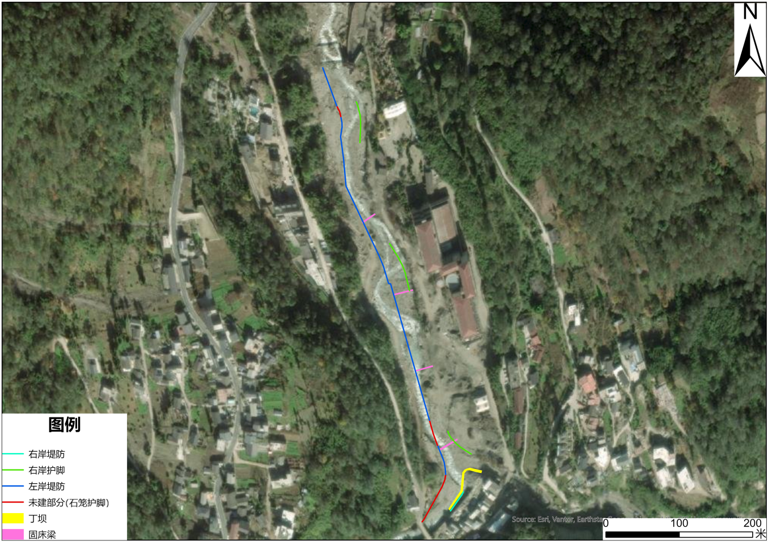  图2- 1工程已建、未建情况图  2、项目基本情况  项目名称：泸定县海螺沟山洪沟（共和村、柏秧坪村段）治理工程  建设单位：甘孜州海螺沟冰川实业有限公司  建设地点：四川省甘孜藏族自治州泸定县磨西镇柏秧坪村  建设性质：新建  项目投资：总投资1199.83万元  工程等级及标准：本项目工程防洪标准为20年一遇，排涝标准采用10年一遇，工程等级为Ⅳ级，堤防及主要建筑物按4级设计，次要及临时建筑物按5级设计。  3、项目建设内容  （1）建设内容  本项目综合治理长度为684.20m，治理起点位于柏秧坪村二台子沟和海螺沟交汇口上游100m处桥（起点坐标：东经102°06'42.7936"、北纬29°36'33.7643"），治理终点位于共和电站取水口拦河坝（终点坐标：东经102°06'42.7936"、北纬29°36'33.7643"），对现状河道堤防、护岸新建护脚并新建固床梁，新建护脚堤防697.9m（左岸新建贴坡式护脚堤防401.47m、重力式护脚堤防259.71m，右岸新建贴坡式护脚堤防36.72m），右岸新建钢筋混凝土贴坡式护脚173.71m，右岸新建重力式混凝土结构丁坝2座，河道内新建重力式钢筋混凝土结构固床梁4座。  工程为未批先建项目，主体工程于2025年9月开始施工，2025年12月主体工程完工，甘孜州生态环境局已出具责令改正违法行为决定书甘环责改〔2026〕39号，当前建设单位正在补办环评手续。本项目属防洪治理工程，需在汛期到来前完成河道内砂砾石开挖及堤防护脚建设，方能保障沿岸居民及设施防洪安全；受工期制约，建设单位为使工程在洪期前完工，在环评审批手续未办结的情况下先行开工建设，导致未批先建。  （2）项目组成及主要环境问题  本项目组成及主要环境问题见下表。  表2- 1 项目组成及主要环境问题  二、项目主要工程方案  根据项目资料，本项目各工程主要工程方案及工程布置情况如下。  表2- 2 项目平面布置表  项目主要工程概况如下：  1、堤身设计  （1）左岸护脚堤防  本工程左岸新建护脚堤防采用C25F100混凝土重力式和贴坡式挡墙护脚抗冲设计。其中重力式挡墙护岸高4.4～6.0m，迎水面坡比为1:0.1，背坡坡比1:0.3，墙踵及墙趾宽0.5m，高0.8m，挡墙顶宽0.5m，除（左K0+000-左K0+074.81、左K0+115.4-左K0+152.4、左K0+588.1-左K0+605.6）外坡脚水平铺设钢筋石笼护垫抗冲，长度为4.0m，厚0.8m。左岸桩号左0+090.00～左0+349.71.00段，墙身布置dn50PVC排水管，孔距2.0m。贴坡式挡墙护岸高3.3～6.1m，迎水面坡比为1:0.75，背坡坡比1:0.5，墙踵宽0.5m，高0.8m，挡墙顶宽0.5m，坡脚水平铺设钢筋石笼护垫抗冲，长度为4.0m，厚0.8m。左岸0+000.00~0+90.00段，护脚堤防墙身布置dn50PVC排水管，孔距2.0m。左岸挡墙顶顺接已建生态雷诺护垫护坡。在重力式堤防挡墙后采用土石回填，为防止冲刷在土石回填顶部设计0.8m厚钢筋石笼。  （2）右岸护脚堤防  本工程右岸桩号右1段0+044.97～右1段0+081.69段共计36.72m新建护脚堤防，采用C25F100混凝土贴坡式挡墙护脚抗冲设计，挡墙高5.68m，迎水面坡比为1:0.75，背坡坡比1:0.5，墙踵宽0.5m，高0.8m，挡墙顶宽0.5m。坡脚水平铺设钢筋石笼护垫抗冲，长度为4.0m，厚0.8m。在右岸已建挡墙右2段0+007.18～右2段0+049.71、右2段0+247.43～右2段0+319.07、右2段0+465.49～右2段0+525.03处新建护脚，共计173.71m，采用C25F100钢筋混凝土贴坡式挡墙护脚，护岸高3.0m，迎水面坡比为1:1，背坡坡比1:1，墙踵宽1.0m，高0.6m，挡墙顶宽2.0m，堤防挡墙护脚迎水面后采用土石料压实回填，为防止冲刷在土石回填顶部设计0.8m厚钢筋石笼。  图2- 2 堤防施工图  （3）丁坝  本工程在桩号右1段0+081.69～右1段0+124.85处设置丁坝2座，采用C25F100混凝土丁坝，坝高6.1m，底宽3.92m，迎水面坡比为1:0.1，背坡坡比1:0.3，墙踵和墙趾宽0.5m，高0.8m，挡墙顶宽0.8m。基础埋深2.5m。丁坝迎水面后采用土石料压实回填。丁坝墙身布置dn50PVC排水管，孔距2.0m。  （4）固床梁  本工程在桩号右2段0+033.71、右2段0+140.34、右2段0+247.43.00、右2段0+365.00设置固床梁4座，采用C25F100钢筋混凝土重力式固床梁，梁高4.5m，底宽4.0m，迎水面坡比为1:0.1，背坡坡比1:0.3，墙踵和墙趾宽0.5m，高0.8m，挡墙顶宽1.5m。基础埋深3.5m。固床梁迎水面后采用土石料压实回填，下游为防止冲刷，在土石回填顶部设计1.0m厚、宽7.0m大块石抛填护坦。  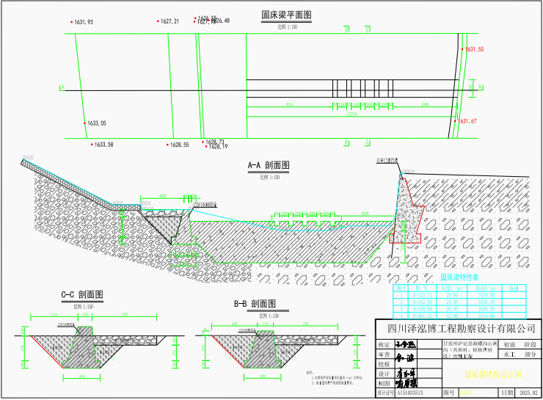  图2- 3 固床梁平面图  2、堤身填筑  堤身采用土石填筑，根据《堤防工程设计规范》（GB50286-2013），堤身填筑标准为：相对密度≥0.9。堤身填筑前，对场地内的粉土层进行清理，清基满足要求后将基础压实，再分层填筑、碾压砂卵石。坡脚水平铺设钢筋石笼护垫抗冲护脚。  3、堤防背坡  背坡利用开挖料中合格砂卵砾石料进行夯实回填，为防冲在填筑堤上加钢筋石笼。  本防洪治理工程级别为4级，根据《堤防工程设计规范》（GB50286-2013）及相关规程要求，砂卵砾石回填料及其夯实回填标准应满足下列要求：  （1）砂卵石料最大粒径不大于200mm，粉粒、黏粒（＜0.075mm）百分含量不大于5%。  （2）砂卵砾石夯实回填标准按相对密度确定，相对密度不小于0.9，干密度为2.1g/cm³。  （3）碾压机械、铺填厚度、碾压次数等参数由现场试验确定。  4、堤基设计  基础置于稍密或中密～密实漂卵砾石夹砂层上，堤脚埋深拟定为2.5～3.0m，地基承载力不小于100KPa。  5、施工导流  （1）导流标准  根据《防洪标准》（GB50201—2014）、《水利水电工程等级划分及洪水标准》（SL252—2017）、《堤防工程设计规范》（GB50286－2013），本工程规模为Ⅳ等工程，相应次要建筑物及临时建筑物均按5级设计。  根据《水利水电工程施工组织设计规范》（SL303-2017）规定，以及导流建筑物所保护的水工建筑物级别、导流建筑物使用年限、围堰工程规模，确定导流建筑物级别为5级。导流建筑物结构类型为土石类，相应设计洪水重现期为10～5年一遇。本阶段围堰拟采用重现期为5年一遇洪水作为导流建筑物设计标准。  （2）导流时段  根据海螺沟河流水文特性，工程流域4、5月为汛前过渡期，6～9月为主汛期，10、11月为汛后过渡期。根据泸定县气候特征，工区所在位置属于大陆性季风高原型气候，全年冬长夏短，四季分明，同时根据业主对本工程的工期安排，施工工期安排在9月至1月，因此，本工程选择导流时段为9～1月，相应导流流量按5年一遇进行计算，导流流量为16.6m³/s。  （3）导流建筑设计  施工导流采用土石围堰导流，施工期采取分段纵向围堰进行导流，同时辅以基坑经常性排水。根据水力计算及施工期洪水水面线，施工导流方式采用束窄河床，分段施工导流，沿河道修建纵向围堰，保证河道干地施工。  堤防基础开挖前先填筑好围堰，待主体工程水下部分完工后，即可拆除，拆除料部分用于堤脚砂卵石回填外，其余部分堆放至临时堆场。  根据《水利水电工程施工组织设计规范》（SL303—2017）的规定，本工程导流建筑物级别为5级。本着就地取材，充分利用基础开挖料和便于施工等目的，受洪水影响的防洪堤在堤脚开挖线外1m修筑土石围堰进行封堵挡水。  根据分期洪水，河道束窄后，经水力计算，海螺沟相应河段最大水深为0.8～1.0m，根据《水利水电工程围堰设计规范》（SL645-2013）围堰级别为5级的土石围堰安全加高下限值为0.5m。因此，本工程围堰设计高度取2.5m。  本工程临时施工围堰采用土石围堰，围堰主体采用堤防基础开挖料填筑，顶宽4.0m，迎水面及背水面坡比1:1，迎水面采用编织袋装土砌筑及复合土工膜防渗，复合土工膜为2布1膜，规格为300g/m²，背水面为砂卵石填筑坡面。施工围堰顶高程根据5年一遇洪水水面线确定，堤防超高取0.5m。  本工程临时施工围堰采用土石围堰，围堰主体采用堤防基础开挖料填筑，顶宽4.0m，迎水面及背水面坡比1:1，迎水面采用编织袋装土砌筑及复合土工膜防渗，复合土工膜为2布1膜，规格为300g/m²，背水面表层为编织袋装土砌筑坡面。施工单位应在开工前根据实际施工时段及施工安排，确定合理的导流时段及导流方式，根据监理审批后的施工组织设计执行。  一期围堰总长673m，二期围堰总长212m。  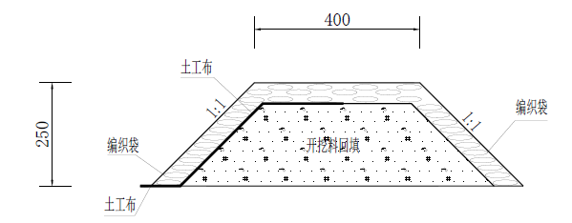  图2- 4 土石围堰断面设计图  （4）基坑排水  围堰临水侧设一层土工膜进行防渗，但是基础仍为卵石层，属于强透水层，基坑排水主要为围堰基础渗水量。基坑排水包括初期排水和经常性排水，初期排水选用2台4.0kW污水泵。经常性排水包括基坑积水、渗透水、降雨及施工废水等，采用明沟排至沉沙池，再由水泵抽至围堰外侧排出，选用3台4kW潜污泵同时进行抽水，同时备用2台，潜污泵型号80QW-40-15-4.0，单台抽水能力为40m³/h。  三、工程占地  本方案工程占地面积根据《泸定县海螺沟山洪沟（共和村、柏秧坪村段）治理工程初步设计》确定，主体设计中考虑了新建护脚堤防永久占地，以及施工作业带、施工场地等临时占地。  根据项目初步设计资料结合项目施工布置情况，确定本项目共占用土地面积1.11hm²，其中永久占地0.31hm²、临时占地0.80hm²，占地类型包括水域及水利设施用地、商服用地，占地区属泸定县磨西镇管辖。  本项目施工场地占用的商服用地主要为左岸施工扰动的海螺沟贡嘎神汤温泉酒店占地，由于海螺沟贡嘎神汤温泉酒店受损被泥石流淹没，项目需进行重建，计划于2025年1月至2027年10月建设，海螺沟贡嘎神汤温泉酒店灾后恢复提升工程业主为本项目建设单位子公司，为避免新增临时占地，因此本项目施工期间施工场地布置在该项目场地内，本项目已于2025年12月完工，本项目施工结束后施工场地由海螺沟贡嘎神汤温泉酒店灾后恢复提升工程继续使用，施工场地的拆除及占地恢复由海螺沟贡嘎神汤温泉酒店灾后恢复提升工程进行，本方案不再对其进行占地恢复。  表2- 3 工程占地概况表 单位：hm²  四、土石方  本项目土石方开挖总量2.32万m³（自然方，下同）；土石方回填总量2.32万m³；项目挖方全部回填，不产生弃方。  表2- 4 项目土石方平衡分析表 单位：万m³  注：图中均为自然方 单位：万m³  主体工程  挖方2.32  土石2.32  表土0.00  填方2.32  土石2.32  表土0.00  土石2.30  土石2.30  弃方0.00  土石方0.00  借方0.00  2.30  施工场地  土石0.02  土石0.02  0.02  图2- 5 土石方流向图  五、建设进度、劳动定员  根据现场调查及咨询建设单位，项目已于2025年9月动工，2025年12月主体工程完工，总工期4个月。  项目施工高峰期人数为40人，施工人员均来自周围农民，租用沿线民房，不设置施工营地；运营期不需要设置工作人员，只需管理方定期维护。
  工程类别 | 建设内容及规模 |  | 可能产生的环境问题 |  | 备注
  工程类别 |  |  | 施工期 | 营运期 | 备注
  主体工程 | 堤防工程 | 本工程治理河段位于磨西镇共和村、柏秧坪村段，治理河段长度684.2m。  （1）左岸挡墙治理起点位于柏秧坪村二台子沟和海螺沟交汇口上游100m处桥（桩号K0+000），治理终点位于共和电站取水口拦河坝（桩号K0+684.2），新建护脚堤防684.2m，其中贴坡式护脚堤防401.47m，重力式护脚堤防259.71m，在重力式护脚堤防挡墙后采用土石料压实回填，回填后设置钢筋石笼护岸。  （2）右岸治理起点位于柏秧坪村二台子沟和海螺沟交汇口上游100m处桥（桩号K0+000），右岸为居民区，部分河堤已建，靠交汇口处河堤为土质河堤。本次将土质河堤新建挡墙，新建贴坡式护脚堤防36.72m。新建钢筋混凝土贴坡式护脚173.71m。  （3）右岸右1段0+0.081.69～右1段0+124.85处设C25F100混凝土丁坝2座。  （4）河道内（桩号右2段0+033.71、右2段0+140.34、右2段0+247.43、右2段0+365.00）新建重力式C25钢筋混凝土F100结构固床梁4座。 | 施工扬尘、施工废水、施工噪声、施工弃渣、水土流失 | / | 已建设完成
  辅助工程 | 施工导流 | 导流时段为9月-1月，导流流量为16.6m³/s。施工导流采用土石围堰导流，施工期采取分段纵向围堰进行导流，同时辅以基坑经常性排水。根据水力计算及施工期洪水水面线，施工导流方式采用束窄河床，分段施工导流，沿河道修建纵向围堰，保证河道干地施工。  堤防基础开挖前先填筑好围堰，待主体工程水下部分完工后，即可拆除，拆除料部分用于堤脚砂卵石回填外，其余部分堆放至临时堆场。  项目围堰分两期建设，一期围堰总长673m，二期围堰总长212m。 | 施工扬尘、施工废水、施工噪声、施工弃渣、水土流失 | / | 已拆除
  临时工程 | 施工营地 | 项目施工期间施工项目部、办公生活用房直接租用附近民房布置，不单独新增占地设置临时办公生活场地。 | 施工扬尘、施工废水、施工噪声、施工弃渣、水土流失 | / | 已停止租用
  临时工程 | 施工场地 | 本项目设置1个施工场地，主要布置施工现场材料堆场、钢筋加工场、木材加工场等，位于堤右0+300外侧的海螺沟贡嘎神汤温泉酒店灾后恢复提升工程占地内，紧邻现状道路和项目建设区进行布置，占地面积约0.1hm²，该处场地位于海螺沟贡嘎神汤温泉酒店灾后恢复提升工程占地内，该工程计划于2025年1月至2027年10月进行建设，因此本项目施工场地使用结束后直接由海螺沟贡嘎神汤温泉酒店灾后恢复提升工程进行施工建设，并由海螺沟贡嘎神汤温泉酒店灾后恢复提升工程进行后期恢复。 | 施工扬尘、施工废水、施工噪声、施工弃渣、水土流失 | / | 已建设完成，后期由海螺沟贡嘎神汤温泉酒店灾后恢复提升工程进行恢复
  临时工程 | 施工临时道路 | 场内运输以建设区周围现有道路为基础，沿河道内布置施工作业带，施工作业带与现状道路相接，施工车辆直接利用施工作业带进行通行，不设置施工便道。 | 施工扬尘、施工废水、施工噪声、施工弃渣、水土流失 | / | /
  临时工程 | 料场 | 本工程建设所需地方建材除利用项目开挖的砂卵石外，其余混凝土、级配碎石等均在甘孜州相应的合法商品料场购买。不涉及建设料场。 | 施工扬尘、施工废水、施工噪声、施工弃渣、水土流失 | / | /
  临时工程 | 临时堆土场、围堰 | 项目建设范围内均为现状河道及正在施工建设的海螺沟贡嘎神汤温泉酒店灾后恢复提升工程用地，无可剥离表土资源，因此不设置表土堆存场。  本项目施工期间堤防基坑开挖土方沿施工作业带堆放于施工围堰内，不集中设置临时堆土场。项目堤防工程施工期间基坑开挖土石方沿施工作业带进行堆存，后续直接用于基坑回填利用。 | 施工扬尘、施工废水、施工噪声、施工弃渣、水土流失 | / | /
  拆迁安置工程 | 本工程建设不涉及拆迁（安置）与专项设施改（迁）建。 |  | 施工扬尘、施工废水、施工噪声、施工弃渣、水土流失 | / | /
  公用工程 | 供水 | 工程区河段水源丰富，水质较好，施工用水通过水泵从工程区河段抽水。 | 施工扬尘、施工废水、施工噪声、施工弃渣、水土流失 | / | /
  公用工程 | 供电 | 项目附近市政电网、村镇民用电线路分布较为密集，本项目施工用电即从项目沿线附近的线路接引，并于施工生产场地内设置临时配变电设施即可满足工程各施工设备用电需求。本项目在施工期间需用燃油均从当地县城购买，施工场地不存放燃油。 | 施工扬尘、施工废水、施工噪声、施工弃渣、水土流失 | / | /
  环保工程 | 施工期废气治理 | 施工扬尘：定时现场洒水降尘、修建围挡、车辆运输时覆盖帆布、开挖裸露区域采取密目网覆盖并及时回填、清运渣土、运输车辆的出入口内侧设置洗车平台、加强管理、合理布局等。 | 施工扬尘、施工废水、施工噪声、施工弃渣、水土流失 | / | 现已停止产排污，污染影响已消除，施工期未造成环境污染
  环保工程 | 施工期废气治理 | 道路运输扬尘：洒水降尘、及时清扫路面尘土、限制车速等。 | 施工扬尘、施工废水、施工噪声、施工弃渣、水土流失 | / | 现已停止产排污，污染影响已消除，施工期未造成环境污染
  环保工程 | 施工期废气治理 | 施工机械燃油废气：采用优质燃料、维护机具，保证正常运转。 | 施工扬尘、施工废水、施工噪声、施工弃渣、水土流失 | / | 现已停止产排污，污染影响已消除，施工期未造成环境污染
  环保工程 | 施工期废水治理 | 施工人员生活污水：通过民房现有污水处理设施处理后用作农肥，不外排。 | 施工扬尘、施工废水、施工噪声、施工弃渣、水土流失 | / | 现已停止产排污，污染影响已消除，施工期未造成环境污染
  环保工程 | 施工期废水治理 | 施工机械、车辆冲洗废水：施工场地四周设置临时排水沟，并在施工工区低洼处设置隔油沉淀池，在车辆、机械进出口对车辆、机械进行冲洗，冲洗废水经隔油沉淀处理后洒水降尘，不外排。 | 施工扬尘、施工废水、施工噪声、施工弃渣、水土流失 | / | 项目已停止产排污，施工期未造成环境污染，环保设施现由海螺沟贡嘎神汤温泉酒店灾后恢复提升工程进行恢复
  环保工程 | 施工期废水治理 | 混凝土养护废水：未蒸发废水经沉淀处理后回用于工序，不外排。 | 施工扬尘、施工废水、施工噪声、施工弃渣、水土流失 | / | 项目已停止产排污并已进行恢复，施工期未造成环境污染
  环保工程 | 施工期废水治理 | 基坑排水：基坑内设置截流槽，每100m设置一个集水坑，每段基坑排水选用水泵抽排，并在下游设置一个沉淀池，基坑排水静置经沉淀池沉淀处理后由水泵抽入河道内。 | 施工扬尘、施工废水、施工噪声、施工弃渣、水土流失 | / | 项目已停止产排污并已进行恢复，施工期未造成环境污染
  环保工程 | 施工期噪声治理 | 尽量选用先进、噪声低的设备。合理安排工期。合理布局施工机械位置。严禁野蛮施工，加强施工场地内设备维护，同时施工场地周围设置围挡。加强对集中居民点等路段的施工管理，合理制定施工计划。 | 施工扬尘、施工废水、施工噪声、施工弃渣、水土流失 | / | 项目已停止产排污，施工期未造成环境污染
  环保工程 | 施工期固废治理 | 废弃土石方：开挖石渣料及砂卵石开挖料用于堤身回填，或堤后塌陷或低洼处回填，无借方，无余（弃）方。 | 施工扬尘、施工废水、施工噪声、施工弃渣、水土流失 | / | /
  环保工程 | 施工期固废治理 | 建筑垃圾：将建筑垃圾中能回收利用的废料（如钢筋、钢板、木材等下脚料）通过分类收集后交废物收购站处理；对不能回收的建筑废物用编织袋包装后清运到建筑垃圾处置场。 | 施工扬尘、施工废水、施工噪声、施工弃渣、水土流失 | / | 项目已停止产排污，施工期未造成环境污染
  环保工程 | 施工期固废治理 | 生活垃圾：生活垃圾经袋装收集后，由环卫单位统一清运处理。 | 施工扬尘、施工废水、施工噪声、施工弃渣、水土流失 | / | 项目已停止产排污，施工期未造成环境污染
  环保工程 | 生态保护 | 已严格控制施工占用土地，控制施工作业带；现仅施工场地需要进行迹地恢复，后期由海螺沟贡嘎神汤温泉酒店灾后恢复提升工程实施。 | 施工扬尘、施工废水、施工噪声、施工弃渣、水土流失 | / | 施工期未造成生态破坏
  建设内容 | 桩号 | 数量 | 护岸型式
  左岸堤防 | 左0+000.00～左0+090.00段  左0+349.71～左0+661.18段 | 401.47m | 贴坡式护脚堤防
  左岸堤防 | 左0+090.00～左0+349.71 | 259.71m | 重力式护脚堤防
  右岸堤防 | 右1段0+044.97～右1段0+081.69 | 36.72m | 贴坡式护脚堤防
  右岸护脚 | 右2段0+007.18～右2段0+049.71  右2段0+247.43～右2段0+319.07  右2段0+465.49～右2段0+525.03 | 173.71m | 钢筋混凝土护脚
  丁坝 | 右1段0+0.081.69～右1段0+124.85 | 2座 | 混凝土丁坝
  固床梁 | 右2段0+033.71  右2段0+140.34  右2段0+247.43  右2段0+365.00 | 4座 | 重力式钢筋混凝土结构固床梁
  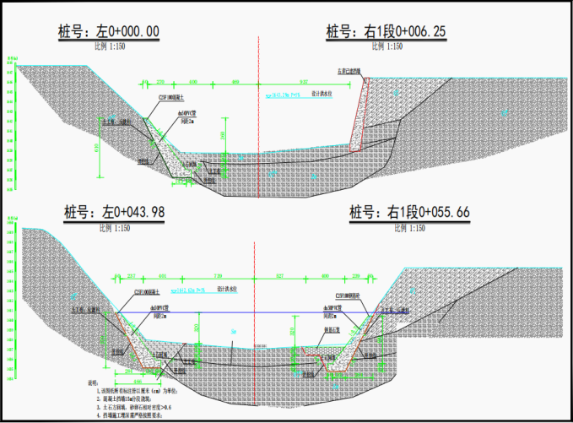 | 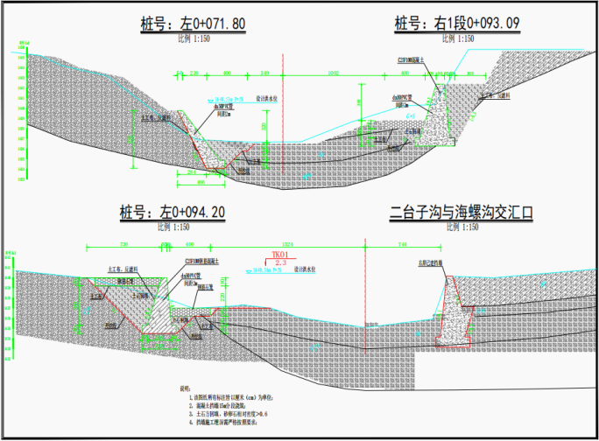
  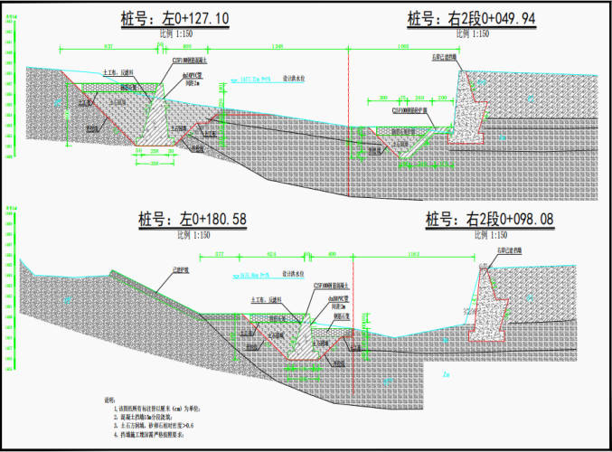 | 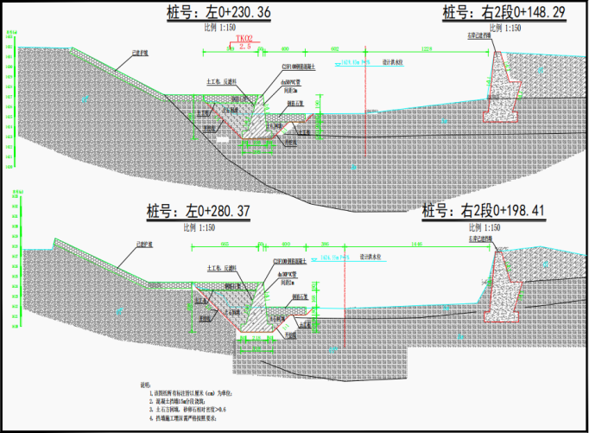
  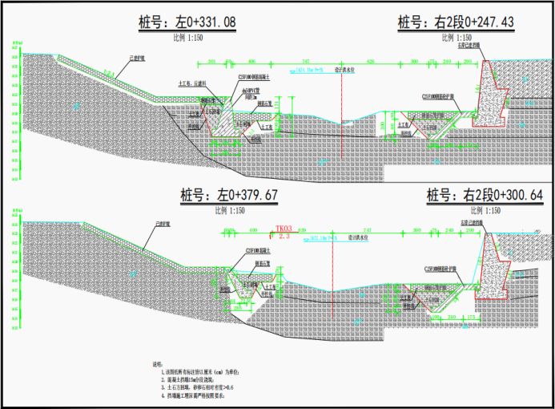 | 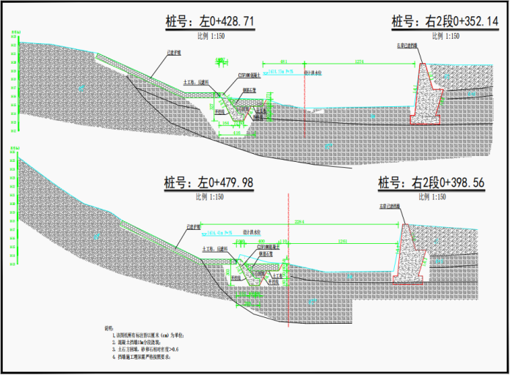
  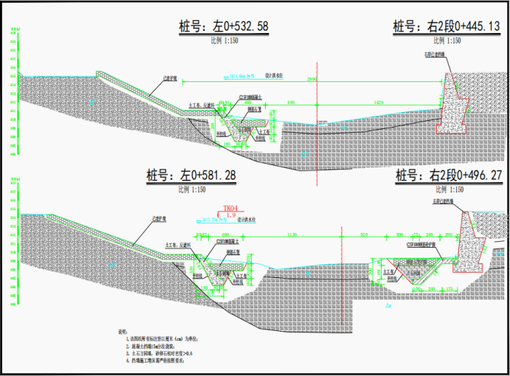 | 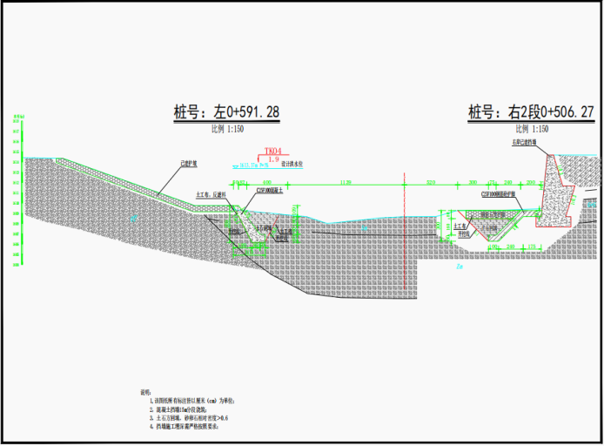
  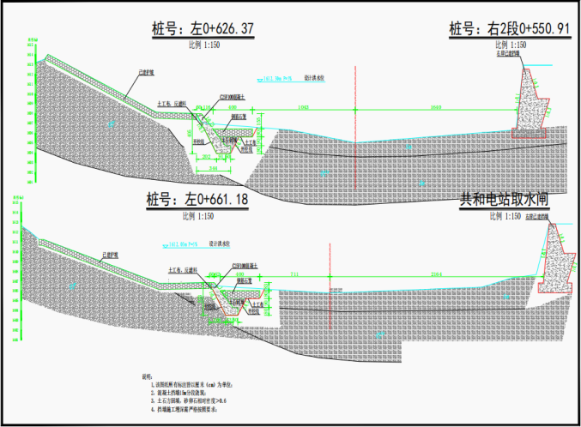
  项目名称 | 占地性质 |  | 合计 | 占地性质
  项目名称 | 商服用地 | 水域及水利设施用地 | 合计 | 永久占地 | 临时占地
  主体工程 | / | 1.01 | 1.01 | 0.31 | 0.70
  施工场地 | 0.10 | / | 0.10 | / | 0.10
  合计 | 0.10 | 1.01 | 1.11 | 0.31 | 0.80
  项目名称 |  | 挖方（万m³） |  |  |  | 填方（万m³） |  |  |  |  | 调入方（万m³） |  | 调出方（万m³） |  | 借方（万m³） |  | 弃方（万m³）
   |  | 表土剥离 | 挖土方 | 挖石方 | 合计 | 表土回覆 | 填土方 | 填石方 | 作为建筑材料 | 合计 | 来源 | 数量 | 去向 | 数量 | 来源 | 数量 | 去向 | 合计
  主体工程 | 堤防及护脚 |  | 0.11 | 1.35 | 1.46 |  | 0.11 | 0.97 | 0.47 | 1.55 | 丁坝及固床梁、施工围堰 | 0.54 | 施工围堰 | 0.45 |  |  |  | 0.00
  主体工程 | 丁坝及固床梁 |  | 0.03 | 0.36 | 0.39 |  | 0.03 | 0.27 |  | 0.30 |  |  | 堤防及护脚 | 0.09 |  |  |  | 0.00
  主体工程 | 施工围堰 |  |  | 0.45 | 0.45 |  |  | 0.45 |  | 0.45 | 堤防及护脚 | 0.45 | 堤防及护脚 | 0.45 |  |  |  | 0.00
  主体工程 | 小计 | 0.00 | 0.14 | 2.16 | 2.30 | 0.00 | 0.14 | 1.69 | 0.47 | 2.30 | 0.00 | 0.99 | 0.00 | 0.99 | 0.00 | 0.00 | 0.00 | 0.00
  施工场地 |  |  | 0.02 |  | 0.02 |  | 0.02 |  |  | 0.02 |  |  |  |  |  |  |  | 0.00
  合计 |  | 0.00 | 0.16 | 2.16 | 2.32 | 0.00 | 0.16 | 1.69 | 0.47 | 2.32 | 0.00 | 0.99 | 0.00 | 0.99 | 0.00 | 0.00 | 0.00 | 0.00

总平面及现场布置 | 一、工程平面布置  本项目综合治理长度为684.20m，治理起点位于柏秧坪村二台子沟和海螺沟交汇口上游100m处桥（起点坐标：东经102°06'42.7936"、北纬29°36'33.7643"），治理终点位于共和电站取水口拦河坝（终点坐标：东经102°06'42.7936"、北纬29°36'33.7643"），对现状河道堤防、护岸新建护脚并新建固床梁，新建护脚堤防717.20m（左岸新建贴坡式护脚堤防401.47m、重力式护脚堤防259.71m，右岸新建贴坡式护脚堤防36.72m），右岸新建钢筋混凝土贴坡式护脚173.71m，右岸新建重力式混凝土结构丁坝2座，河道内新建重力式钢筋混凝土结构固床梁4座。总体走向布置图如下：    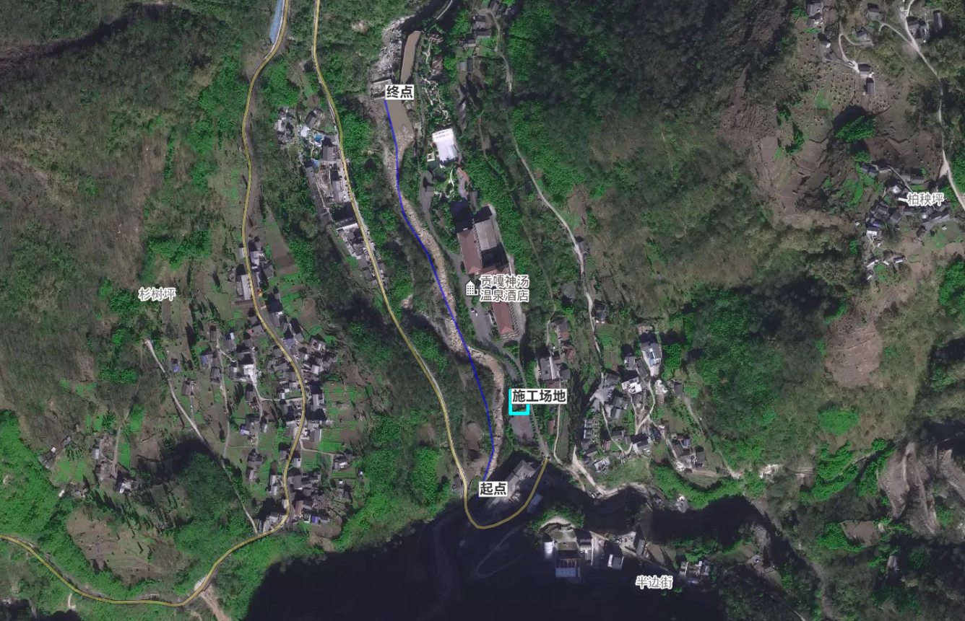  酒店排污口  混凝土丁坝2座  右1段0+081.69~0+124.85  钢筋混凝土护脚  右2段0+007.18~0+049.71  固床梁右2段0+140.34  固床梁右2段0+247.43  贴坡式护脚堤防  右1段0+044.97~0+081.69  固床梁右2段0+033.71  钢筋混凝土护脚  右2段0+247.43~0+319.07  贴坡式及重力式护脚堤防  左0+000.0~0+684.2  固床梁右2段0+365.00  钢筋混凝土护脚  右2段0+465.49~0+525.03  图2- 6 本项目工程总体走向布置图  根据本项目总体平面布置，以防洪规划为基础，综合考虑现状地形地质条件、水流特征等，尽量满足各方面要求；沟道治理导线路布置具有较强的可操作性，沟道定线利用原有沟槽，结合现状地形，减少了工程量，降低工程造价；护岸护坡结构以安全为前提，兼顾了生态及景观，沟槽与河床、河床与沟堤、沟堤与周围景观的和谐。同时，护岸坡面生长植物，增强生态性。  二、施工平面布置  1、施工营地  项目施工期间施工项目部、办公生活用房直接租用附近民房布置，不单独新增占地设置临时办公生活场地。  2、施工场地  本项目设置1个施工场地，主要布置施工现场材料堆场、钢筋加工场、木材加工场等，位于堤右0+300外侧的海螺沟贡嘎神汤温泉酒店灾后恢复提升工程占地内，紧邻现状道路和项目建设区进行布置，占地面积约0.1hm²，占地类型为商服用地，该处场地位于海螺沟贡嘎神汤温泉酒店灾后恢复提升工程占地内，该工程计划于2025年1月至2027年10月进行建设，本项目施工期间与贡嘎神汤温泉酒店灾后恢复提升工程共用施工场地，在本项目施工期结束后施工场地由贡嘎神汤温泉酒店灾后恢复提升工程继续使用，因此本项目施工场地使用结束后暂不进行恢复，直接由海螺沟贡嘎神汤温泉酒店灾后恢复提升工程进行施工建设，并进行后续拆除及占地恢复。  3、施工临时道路  场内运输以建设区周围现有道路为基础，沿河道内布置施工作业带，施工作业带与现状道路相接，施工车辆直接利用施工作业带进行通行，不设置施工便道。  4、料场  本工程建设所需地方建材除利用项目开挖的砂卵石外，其余混凝土、级配碎石等均在甘孜州相应的合法商品料场购买。不涉及建设料场。  5、临时堆土场  （1）表土堆存场  经调查，项目施工过程中建设范围内均为河道及正在施工建设的海螺沟贡嘎神汤温泉酒店灾后恢复提升工程用地，工程占地为水域及水利设施用地和商服用地，无可剥离表土资源，因此不设置表土堆存场。  （2）土石方周转场  本项目施工期间堤防基坑开挖土方沿施工作业带堆放于施工围堰内，不集中设置临时堆土场。项目堤防工程施工期间基坑开挖土石方沿施工作业带进行堆存，后续直接用于基坑回填利用，项目建设期间产生的临时堆土堆料1.87万m³。本项目不单独设置砂石堆场和淤泥堆场：河道砂砾石开挖对象为河道内淤积的砂卵石，不涉及淤泥，不产生淤泥需堆存；开挖料随挖随运、分类就近回用：大卵石用于钢筋石笼、大块石用于固床梁护坦、合格砂卵石用于堤身及堤后回填。沿施工作业带及施工围堰内临时周转堆放，不设独立堆场。临时堆料布置在河道管理范围内的施工作业带及围堰内，不占用河道外耕地、林地，不新增临时用地；堆料采取分层堆放、坡面平整并覆盖密目网，四周设排水沟、沉淀池，堆料外侧设临时拦挡，防止降雨径流携带泥沙进入河道；堆料随工程进度及时回填利用，不长期堆存。综上，本项目临时堆场布置合理，对周边环境影响很小。
施工方案 | 一、施工组织  1、施工条件  （1）施工材料  本工程地处海螺沟景区，工程混凝土均采用外购商砼的方式解决。施工过程中工区附近有商品混凝土厂，商砼产量和质量均可满足本工程要求，综合运距10km。  工程所需砂卵石填筑料利用开挖料及河道砂砾石开挖料，其质量及储量均满足填筑料要求；大卵石料在开挖料中选捡，其储量及质量满足本工程所需。  本工程所需的钢筋、汽油、柴油等主要材料均在泸定县城区购买，综合运距60km。  （2）取料及堆存方式  主体工程中所需要的砂料等材料直接运往施工现场，露天存放于施工场地内；钢材、木材、水泥等建筑材料堆存方式为仓储，建筑材料储备天数按2天计，于施工现场施工场地内布置临时工棚。  （3）交通条件  场外运输以汽车运输为主，项目区可通过周边的贡嘎神汤温泉酒店道路、S211省道与外界相通，交通便利。  施工期间场内运输沿新建护脚堤防设置施工作业带，利用施工作业带作为施工通行道路，布置于河道内的施工围堰内。  （4）水电供应  ①施工用电：项目附近市政电网、村镇民用电线路分布较为密集，本项目施工用电从项目沿线附近的线路接引，并于施工生产场地内设置临时配变电设施，满足工程各施工设备用电需求。  ②施工用水：工程区河段水源丰富，水质较好，施工用水通过水泵从工程区河段抽水。  ③施工用风：施工用风采用施工单位根据用风量大小及强度，由施工单位自备空压机解决。  根据施工需要在施工生产场地分别布置施工用电、用水设施。机械设备动力燃料的供应，由施工单位自备油罐车供应。  二、施工方案  本项目属于防洪治理工程，包含河道砂砾石开挖、堤防建设等内容，其对环境的主要影响为施工期。施工期主要污染物为河道围堰、砂砾石开挖、堤防建设等工程产生的扬尘、废水、噪声、固废、水土流失等，其排放量随工期和施工强度不同而有所变化，施工期工艺流程及产污环节如下图所示。  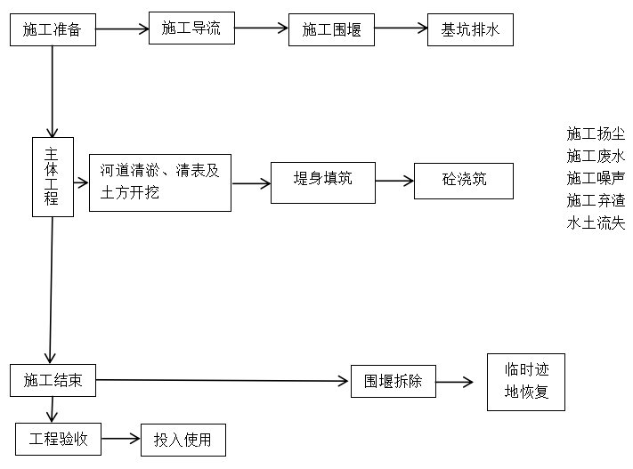  钢筋石笼施工  图2- 7 施工期工艺流程及产污环节图  1、施工导流  （1）导流方式  施工导流采用土石围堰导流，施工期采取分段纵向围堰进行导流，同时辅以基坑经常性排水。根据水力计算及施工期洪水水面线，施工导流方式采用束窄河床，分段施工导流，沿河道修建纵向围堰，保证河道干地施工。  （2）围堰设计  根据本工程的实际情况，为充分利用开挖料和便于施工，本工程围堰采用土石围堰结构型式。围堰主体采用堤防基础开挖料填筑，顶宽4.0m，迎水面及背水面坡比1:1，迎水面采用编织袋装土砌筑及复合土工膜防渗，复合土工膜为2布1膜，规格为300g/m²，背水面为砂卵石填筑坡面。施工围堰顶高程根据5年一遇洪水水面线确定，堤防超高取0.5m。  （3）基坑排水  围堰临水侧设一层土工膜进行防渗，但是基础仍为卵石层，属于强透水层，基坑排水主要为围堰基础渗水量。基坑排水包括初期排水和经常性排水，初期排水选用2台4.0kW污水泵。经常性排水包括基坑积水、渗透水、降雨及施工废水等，采用明沟排至沉沙池，再由水泵抽至围堰外侧排出，选用3台4kW潜污泵同时进行抽水，同时备用2台，潜污泵型号80QW-40-15-4.0，单台抽水能力为40m³/h。  （4）围堰施工  采用开挖料回填填筑围堰挡水，常水位以上采用74kW推土机摊平碾压。并在背水侧采用开挖砂砾石料土采用编织袋装用作围堰料，土工膜防渗。采用74kW推土机集料，人工装麻袋，5t载重汽车运输，人工装卸填筑。  围堰枯水期拆除，选用0.5m³挖掘机后退法开挖，5t自卸汽车运至堤后低洼处回填，74kW推土机摊平。  2、主体工程施工  （1）河道砂砾石开挖、清表及土方开挖  砂卵石开挖采用1.0m³液压挖掘机开挖，59kw推土机辅助集料，开挖料由液压挖掘机挖装8～10t自卸汽车运输，综合运距0.5～1.0km；砂卵石开挖料顺势修筑施工围堰及左岸护坡回填，部分开挖料用作围堰填筑，剩下采用8～10t自卸汽车运输至堤后临时堆放，其中合格砂卵石料用于堤身填筑，剩下堆放于左岸坡脚护坡。  砂砾石开挖范围为治理河段K0+000～左K0+684.2河道内淤积的砂卵石，采用1.0m³液压挖掘机在施工围堰保护下分区分段开挖，开挖深度按设计断面控制，不超出设计范围；施工安排在枯水期，河床基本裸露，不涉及淤泥。开挖出的砂卵石料随挖随运至施工作业带及左岸坡脚临时堆放，堆放高度不超过2m并对坡面进行平整，堆放场地四周设排水沟及沉淀池；堆料渗水及雨水径流经沉淀池沉淀后进入河道，不携带泥沙；开挖料按粒径分类后全部回用：大卵石用于钢筋石笼填充、大块石用于固床梁下游防冲护坦抛填、合格砂卵石用于堤身及堤后夯实回填、部分用于施工围堰填筑、剩余用于左岸岸顶道路低洼处回填，不产生外运弃渣；工程完工后对临时堆料区进行场地平整。  （2）堤身填筑  填筑施工程序为：施工测量放样→清除表层覆土及松散砂卵石层→原坡面压实→填筑砂卵石料→分层铺平、碾压→修坡成形。  堤身填筑按卸料铺料－平土碾压—质检三道工序进行流水作业。填筑施工采用10t～12t自卸汽车从料场直接上堤卸料，1.6m³挖掘机及59kw推土机平料，人工洒水，振动碾压实。填筑料必须分层碾压，铺层厚度0.5m左右，最大粒径不得大于200mm，碾压8-10遍。碾压时，先静压，后振压，碾压遍数不少于4遍。填筑顺序由低处自下而上分层铺填，不得顺坡填筑；分段填筑时，各段应设立标识，以防出现漏压、欠压和过压；上下层的分段接缝位置应错开，且相邻施工段的作业面应均衡上升，段与段之间不可避免地出现高差时，应注意接头的连接质量。碾压时，开行方式为进退错距法，其行走方向平行于堤防轴线，碾迹的搭接宽度大于0.5m。分段、分片碾压时，相邻两个工作面碾压的搭接宽度平行于堤线方向不小于0.5m，垂直于防护堤线方向应为3～5m。碾压时，对机械碾压不到的死角辅以蛙式打夯机进行夯实。堤身填筑时要求石渣填筑固体体积率宜大于76%，相对孔隙率不宜大于24%控制。具体填筑参数应根据设计要求及现场碾压试验确定，同时应符合《堤防工程设计规范》（GB50286-2013）第7.2条的要求。  - 砼浇筑  本工程混凝土主要用于河堤挡墙、丁坝、固床梁。  混凝土采用商品混凝土，罐车运输到施工地点；采用溜槽入仓，堤顶部分混凝土采用人工入仓，钢模浇筑，混凝土振捣采用插入式振捣器振捣密实。混凝土运输困难部位采用胶轮车配合运输至作业面，入仓后，人工平仓，插入式振捣器振捣密实。  混凝土必须在5小时内浇筑完毕，为防止混凝土出现冷缝，两次混凝土浇筑时间不超过1.5小时，交接处用振捣棒不间断的振捣。浇筑过程中，振捣持续时间应使混凝土表面产生浮浆，无气泡，不下沉为止。振捣器插点呈梅花形均匀排列，采用行列式的次序移动，移动位置的距离不大于40cm。保证无漏振，无过振。  混凝土浇筑完毕在气温较高时需要采用洒水或喷水养护，冬季施工需要采用覆盖草袋或薄膜进行保温。  伸缩缝施工在混凝土施工时进行，分缝间隔10m设置，采用闭孔泡沫板填缝，堤顶路面分缝采用切割机切缝，沥青砂浆填缝。  模板拆除按规范要求决定拆模的时间，防止因抢工期提前拆模。采用湿砂或草袋覆盖，人工洒水保护。  堤身设DN75PVC排水管，按设计坡度预埋在墙身内。  （4）钢筋石笼施工  钢筋石笼施工分两个阶段进行，第一阶段，先完成基础部分，待沉降稳定后，再完成基础以上部分。钢筋石笼采用人工安放，钢筋网采用6@20cm×20cm，基础下、基础上部分的钢筋采用Φ6钢筋捆绑相连，并在干砌块石中部设置Φ6钢筋作为拉筋，水平间距100cm，待干砌块石支砌完成后，用钢筋网将干砌块石包住，连成一个整体。石笼石料砌筑采用人工砌筑，并辅助运输车辆抛填的方法施工。钢筋石笼采用人工编制，在钢筋编制过程中，钢筋石笼采用双向铰接的菱形编制方法：采用Φ6钢筋纵向固定一边，用两根Φ6钢筋为一组，间距20cm斜向布置，斜交角度分别为60°和120°，每隔20cm交叉一次，并在结点处双向铰接（即双向绕两圈），编成网格状。  钢筋网应现场编制，并在砌石体中部设置Φ6钢筋作为拉筋，拉筋间距1.0m，呈梅花形放置，两端与两侧钢筋网连接。待干砌石支砌完成后，用钢筋网将干砌石包住。接头处采用Φ6钢筋捆绑封口，封口应错开，形成齿状，不得在一条线上。  3、施工结束、围堰拆除  在河槽内顺水流方向修筑纵向围堰，根据施工部位分段布置横向围堰挡水，封堵侧进行开挖施工，另一侧排泄上游来水。围堰迎水面护坡采用编织袋装土，后铺设一层土工膜，围堰充分利用工程开挖料，人工堆筑。工程完工后，立即将导流工程拆除，先下游围堰，再上游围堰。围堰拆除采用1m³反铲挖掘机配合10t自卸汽车进行施工。  三、施工进度  根据现场调查及咨询建设单位，项目已于2025年9月动工，2025年12月主体工程完工，总工期4个月。
其他 | 无

三、生态环境现状、保护目标及评价标准
区域环境质量现状 | 一、生态环境现状  1、主体功能区划  2024年4月7日，四川省人民政府以“川府发〔2024〕8号”文正式印发了《四川省国土空间规划（2021—2035年）》。该规划将位于川西北、攀西和川东北地区，生态保护极重要区面积较大、生态功能突出、生态系统相对脆弱的64个县（市、区）确定为重点生态功能区，其中60个为国家级、4个为省级，主要位于川西北、攀西和川东北地区城市化地区共87个县（市、区），其中52个为国家级、35个为省级，主要位于经济基础良好、人口分布密集、资源环境承载能力较强的重要发展轴带沿线区域。《四川省国土空间规划（2021—2035年）》把阿坝、甘孜两州所有县（市）确定为重点生态功能区，可因地制宜发展不影响主体功能定位的适宜产业，但要严格控制开发强度。  本项目位于四川省甘孜州，属于国家级重点生态功能区。本项目为防洪治理工程，项目建设不会对区域耕地、草地等造成严重破坏，对区域生态环境和自然景观影响程度较小，符合国家产业政策，与该区域发展方向相符合。  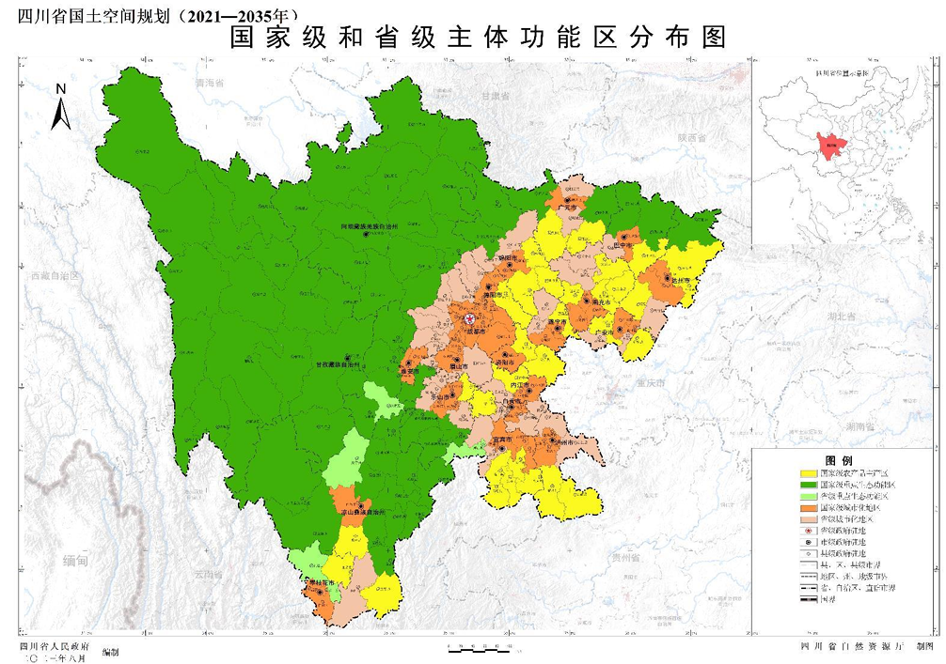  本项目位置  图3- 1 四川省主体功能区划图  2、生态功能区划  根据《四川省生态功能区划》（川府发〔2006〕100号），四川省生态功能区分为三级，即生态区、生态亚区、生态功能区。本项目所在区域位于四川省甘孜州泸定县，泸定县属Ⅲ川西高山高原亚热带—温带—寒温带生态区，Ⅲ-3 大雪山—沙鲁里山云杉冷杉林—高山灌丛—高山草甸生态亚区，Ⅲ-3-2雅砻江中游林牧业与土壤保持生态功能区。该区域在四川西部，涉及甘孜州和凉山州的8个县，面积3.0万平方公里。  主要生态问题：泥石流滑坡崩塌较强发育，草地过牧，存在荒漠化现象。  生态环境敏感性：土壤侵蚀高度敏感，野生动物生境高度敏感，沙漠化中度敏感。  主要生态服务功能：林牧产品提供功能，土壤保持功能，生物多样性保护功能，水源涵养功能。  生态保护与发展方向：保护森林和草原植被，保护生物多样性；巩固天然防护林和退耕还林成果。防治山地灾害和水土流失，科学发展牧业，合理开发水利资源，禁止建设污染强度大的工业企业。  本项目所在区域属于《四川省主体功能区规划》规定的国家层面限制开发区域（重点生态功能区），符合区域生态功能发展的总体要求，与《四川省生态功能区划》是协调的。同时，区域生态功能定位也进一步明确了本项目在实施过程中必须加强生态环境保护，采取必要的措施开展生态修复和环境保护与治理。因此，本项目建设符合四川省生态功能区划提出的生态建设与发展方向。  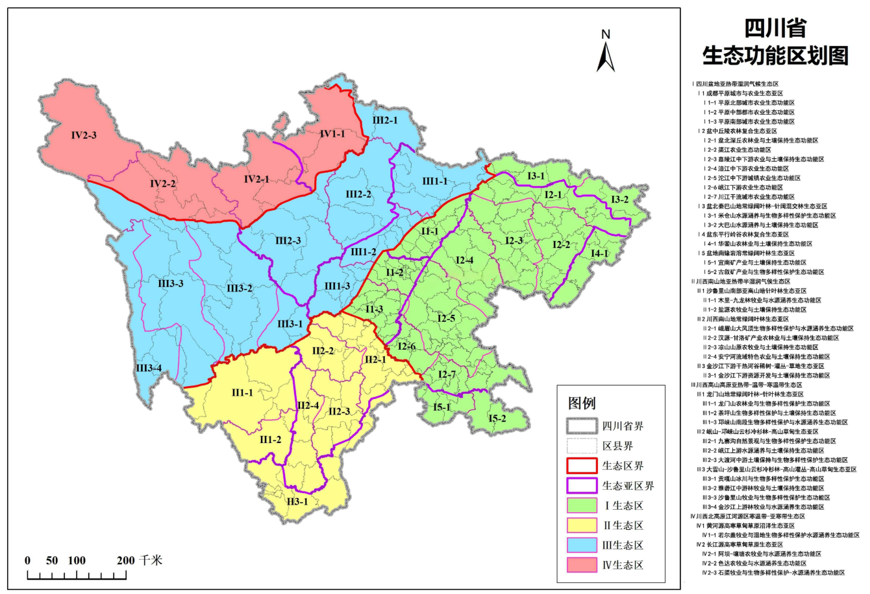  本项目位置  图3- 2 四川省生态功能区划图  3、项目用地及区域生态环境现状  （1）项目用地情况  本项目位于甘孜州泸定县磨西镇，为河道防洪治理工程，工程占地包括永久占地和临时占地。确定本项目共占用土地面积1.11hm²，其中永久占地0.31hm²、临时占地0.80hm²，占地类型包括水域及水利设施用地、商服用地。  表3- 1 工程征地汇总表  本项目区域内生态状态以农村生态环境为主要特征，并结合农村生态系统特点，区域内无珍稀濒危野生动物及珍稀植物，绿化景观较好，沿线覆盖有商服用地、水域及水利设施用地等，区域生态环境现状受人类活动影响较为频繁。  （2）陆生植物现状  本项目位于甘孜州泸定县磨西镇。本项目用地范围现状主要为水域及水利设施用地、商服用地等。项目周边区域主要包括森林、灌丛、河流等自然生态系统，以及由人类起主导作用的农业生态系统、城镇生态系统。  ①自然植被  本项目区域海拔位于1300～1500m之间，主要植被类型为干旱河谷灌丛、常绿、落叶阔叶林和针阔叶混交林。项目区域陆生自然植被组合比较简单，植物物种主要有冷杉、川西云杉、康定柳（Salix paraplesia）、川滇高山栎（Quercus aquifolioides）、山光杜鹃（Rhododendron oreodoxo）、沙棘（Hippophae rhamnoides Linn.）、川滇小檗（Berberis jamesiana）等。  经调查，本项目评价区内无列入国家及地方保护名录的珍稀濒危重点保护植物及古、大、珍、奇树木分布。  ②人工植被  项目区沿线栽培植被中，以青稞为主，还包括玉米、豌豆、胡豆、洋芋、萝卜等，经济林木有花椒、苹果、核桃、梨等。草场主要有蒿草、羊茅、披碱草等。  ③陆生动物  由于项目沿线人类活动较为频繁，生态环境主要为农田生态系统，野生动物较少，无大型野生哺乳类动物分布。结合流域内龙洞水电站陆生生态调查成果（2018年），并通过实地调查，项目沿线陆生野生动物主要有刺胸齿突蟾（Scutiger mammatus）、胸腺齿突蟾（Scutiger brevipes）、西藏蟾蜍（Bufo tibetanus）等两栖动物，斜鳞蛇（Pseudoxenodon macrops）、黑眉锦蛇（Elaphe taeniura）、康定滑蜥（Scincella potanini）、草绿攀蜥（Japalura flaviceps）、丽纹攀蜥（Diploderma splendidum）、康定滑蜥（Scincella potanini）、山滑蜥（Scincella monticola）等爬行动物，环颈雉（Phasianus colchicus）、喜鹊（Pica pica）、麻雀（Passer）、大嘴乌鸦（Corvus macrorhynchos）、褐冠山雀（Lophophanes dichrous）等鸟类，藏鼠兔（Ochotona thibetana）、高原兔（Lepus oiostolus）、大耳姬鼠（Apodemus latronum）、社鼠（Niviventer niviventer）、川西白腹鼠（Niviventer excelsior）等兽类。  本工程位于泸定县磨西镇，工程河段沿线两岸植被类型主要为耕地；工程河段位于集镇、农村地区，占地区植被类型主要为耕地和人工植被等。工程河段人类活动较剧烈，农耕较发达，无原始森林分布。林木主要以四旁竹林、果树为主，零星分布有柏木、杉木等，草本植物以莎草、豆科为主。现有林木多呈带状分布于山腰，或呈团状，农林交错。另外，工程区主要农作物有小麦、豌豆、胡豆、土豆、水稻、玉米、大豆、高粱、红苕等，经济作物有棉花、花生、油菜籽、烟叶、药材以及水果、板栗、核桃、花椒等，其植被覆盖能力随生长季节和轮作、间套种等栽培制度而异。  由于人为活动的影响，本项目区及临近周边陆域区域中，现状大型野生动物已难觅踪迹，陆域区位中常见野生动物主要为高原地区山地鸟类如麻雀、喜鹊、乌鸦等，以及农田生态系统中常见的社鼠和川西白腹鼠等啮齿类动物，项目区域暂未发现有野生动物的集中栖息或集中繁殖等敏感区域，暂未发现珍稀濒危物种和重点保护野生动物。  （3）水生生物现状  2026年，建设单位委托四川博天瑞工程咨询有限公司编制《泸定县海螺沟山洪沟（共和村、柏秧坪村段）治理工程对水生生物影响及补救措施专题评价报告》，2026年3月，对工程影响水域进行了实地调查，实地调查在工程影响水域内共设置了3个采样断面，采样断面位置信息如下。  表3- 2 水生生物调查采样点位置信息表  本环评水生生态现状引用《泸定县海螺沟山洪沟（共和村、柏秧坪村段）治理工程对水生生物影响及补救措施专题评价报告》的调查成果，具体如下。  根据现场调查结果，整体浮游生物种类及数量较少。共观测到浮游植物4门16科35种，平均密度为2519.90cells/L，平均生物量为0.0202mg/L。浮游动物4类12种（属），平均密度为19ind./L，平均生物量为0.0129mg/L。底栖动物1门1纲5科6种，平均密度为14ind./m²，平均生物量为2.25g/m²。着生藻类3门15科27种，平均密度为9.4×104cells/m²，平均生物量为0.52g/m²。评价河段浮游生物、底栖动物和着生藻类群落结构简单，现存量较低，上述特征与高海拔地区水生生态系统的典型状况相适宜。  本次调查在工程影响河段未采集到鱼类。本工程影响河段坡降大，水流湍急，河底多乱石，且在河流下段和上段由于有多处较大的跌水河段分布，阻碍了下游河口分布的鱼类上溯到工程影响河段中。该河段洪水大、泥石流严重而频繁，丰水期泥沙含量大，不适合鱼类生存，另外，该河段温泉多且泉水硫酸盐含量较高。上述人类活动或自然条件等因素导致该流域不能为鱼类等创造良好的生存环境。  ①浮游植物  根据相关资料结合现场采样调查的结果，调查范围内浮游植物共包括蓝藻门、硅藻门、绿藻门和裸藻门共计4门16科35种（含种、变种及部分未定种的属）。其中硅藻门浮游植物种类数最多，有27种，占比77.14%；其次是绿藻门5种，占比14.29%；蓝藻门2种，占比5.71%；裸藻门1种，占比2.86%。  ②浮游动物  根据相关资料结合现场调查，调查范围内浮游动物共包括原生动物、轮虫和枝角类3类12种（属）。其中原生动物10种，占整个浮游动物群落的83.34%；轮虫和枝角类各1种，各占整个浮游动物群落的8.33%。  ③底栖动物  根据相关资料结合现场调查，调查区河段共收集到栖动物1门1纲5科6种，全为水生昆虫或幼虫，未发现其他底栖动物。蜉蝣目的四节蜉、扁蜉，毛翅目纹石蚕等最为常见，各采样点均有出现；特别是四节蜉数量较多。评价区分布的底栖动物依赖高溶氧、流动水体，主要分布在上游急流与下游汇口，采样点2为缓流库区分布较少。  ④着生藻类  根据相关资料结合现场采样调查的结果，调查范围内着生藻类共包括蓝藻门、硅藻门和绿藻门共计3门15科27种（含种及部分未定种的属）。其中硅藻门着生藻类种类数最多，有18种，占比66.67%；其次是绿藻门6种，占比22.22%；蓝藻门3种，占比11.11%。  由于泥石流等自然灾害以及河道内多个电站拦截等影响，工程评价范围内无鱼类分布，也无大型规模化鱼类“三场”分布。  综上，本项目施工沟段不涉及珍稀濒危保护野生鱼类及鱼类“三场”（越冬场、产卵场、索饵场）、洄游通道，不涉及珍稀水生植物等。  4、项目水文环境现状  （1）水文  泸定县境内主要为大渡河水系，除大渡河外，尚有48条常年流水山溪注入大渡河，其流量较大的有雨洒河、加郡沟、兴隆沟、潘沟、五里沟、蚂蜂沟、湾东沟、磨西沟（楚河）、磨子沟、磨河沟、木角沟、羊圈沟、冷竹关沟等。其中流域面积大于100km²的有四条，分别为磨西沟、湾东沟、磨河沟、木角沟，与大渡河支流交汇的还有许多季节性溪流，构成全县水系格局，也是重要的地表水资源。  海螺沟为燕子沟右岸支流，发源于贡嘎山，自北西向南东流经贡嘎山风景名胜区和贡嘎山自然保护区，至海螺沟低海拔冰川带处转由自西向东流经海螺沟冰川森林公园和贡嘎神汤后，于龚家河坝处注入燕子沟。海螺沟流域面积197km²，河长33.1km，平均比降104‰。其上游有贡嘎山风景名胜区和贡嘎山自然保护区，以及海螺沟冰川森林公园，有S211省道经过。流域地形起伏大，河谷狭窄，阶地漫滩不发育。河床两岸切割剧烈，高差悬殊，故河床比降大，多跌水，水流湍急，为典型的高山峡谷型河流。本次治理项目位于海螺沟下段，柏秧坪村境内，下游有共和电站取水口拦河坝，治理河道控制集水面积189km²，河道长度30.3km，河道平均比降111‰，20年一遇洪水流量为875m³/s，平均流速5.46～10.19m/s。  本项目为海螺沟冰川河防洪治理工程，通过项目的实施可完善海螺沟冰川河山洪灾害防御体系，提高其排洪能力。  （2）径流  海螺沟径流特性主要体现为典型的冰川融水-降水-地下水混合补给型河流特征，径流变化受气候变化影响显著。在补给来源上，海螺沟冰川河由冰川融水（约占50.1%）、地下水（27.9%）和降水（18.2%）共同补给，属于混合型补给河流。在年内分配上，丰枯季节分明：6-9月湿季径流主要成分为冰川径流（62.3%）和降雨径流（22.7%）；枯季径流则以地下水（67.9%）和融雪径流（22.55%）为主，年内分配不均匀系数为 0.76。在年际变化上，近十余年来海螺沟冰川河年径流量呈单调上升趋势，年递增率为 0.93m³/s，其中夏季径流量增幅最为明显，这主要与冬春季节气温升高、春秋季降水量增加以及全年水面蒸发量显著减少有关。从径流峰值来看，目前正处于冰川径流峰值时期，但未来在气候变暖背景下将呈减少趋势。  工程河段无实测径流资料，根据工程位置和附近水文站布设及其资料情况，选用与冰川河相毗邻，水文气象及自然地理基本相似，河流均源出于贡嘎山北翼山脉的康定水文站为设计依据站。  根据康定水文站的年径流分析成果，采用积水面积比修正换算至工程河段，并经同一海拔换算的多年平均降水量修正，再固定加入补偿径流，由此，算出工程河段年径流成果，具体见下表。  表3- 3 工程河段径流年内分配表  （3）洪水  ①洪水特性  海螺沟流域洪水主要由暴雨形成，并受冰川消融过程影响，具有典型的山区性河流洪水特征。根据对贡嘎山东坡海螺沟冰川河及黄崩溜沟的径流特征研究，由于大气降水是冰川河径流的重要补给来源，其径流量的季节变化明显带有大气降水过程的烙印，显得丰、枯分明；同时，在冰川河中，冰雪融水和地下水在枯水季节的稳定补给改变了大气降水对冰川河径流的年内分配过程。海螺沟冰川泥石流发育在现代冰川和积雪边缘地带，是由冰雪融水或冰湖溃决洪水冲蚀形成的含有大量泥沙石块的特殊洪流，其常发生在增温与融水集中的夏、秋季节，按引起水源可划分为冰雪融水型泥石流（由急剧增温、冰川强烈消融形成）、冰雪融水与降雨混合型泥石流（由降雨促进冰雪融化所形成）以及冰、雪崩消融型泥石流（由地震等引起的雪崩或冰崩消融所酿成）。历史上，海螺沟曾发生多次重大洪水泥石流灾害：2005年8月11日发生了超过100年一遇的特大泥石流灾害，灾害点多、面广，几乎同时暴发，主要原因是特大暴雨激发所致，当日降雨量超过88mm；2023年8月19日至20日，受“9·5”泸定地震影响，海螺沟区域地质环境脆弱，强降水极易发生山洪泥石流灾害，海螺沟站点24小时累计降雨量高达59.5毫米，导致磨西镇共和村、柏秧坪村内的山沟先后发生垮塌，后在暴雨冲刷下形成泥石流。受特殊地质地貌条件影响，海螺沟洪水往往与泥石流灾害相伴发生，具有突发性强、破坏力大、致灾迅速的特点，对沟口居民点、旅游设施及交通干线构成严重威胁。  ②设计洪水  工程河段与水文站的集水面积相差很大，同时流域相隔较远，流域内植被、降雨、下垫面等情况相差大，导致水文比拟法计算成果明显偏离实际值，故工程河段设计洪水采用推理公式法计算，采用《四川省暴雨统计参数图集》（2010）的暴雨等值线查算成果。根据工程河段临近项目，如二台沟治理工程、海螺沟景区道路灾后恢复重建工程K0+800弃土场行洪、海螺沟1号中桥行洪等项目计算洪水成果进行洪峰模数分析，成果见下表。  表3- 4 设计洪水成果表  （4）泥沙  海螺沟流域位于大渡河右岸，其上游有贡嘎山风景名胜区和贡嘎山自然保护区，以及海螺沟冰川森林公园，沟口有S211省道经过。流域地形起伏大，河谷狭窄，阶地漫滩不发育。河床两岸切割剧烈，高差悬殊，故河床比降大，多跌水，水流湍急，为典型的高山峡谷型河流。  海螺沟流域内植被较好，虽然其流域内较大支沟不多但流域比降大、沟道流速较大，地质灾害较多。河流泥沙主要来源于汛期降雨引起的表土侵蚀和水流对河床的下切，以及滑坡、崩塌等重力侵蚀。  设计流域均无泥沙资料，根据《四川省水文手册》多年平均悬移质输沙模数等值线图，查得海螺沟设计流域多年平均悬移质输沙模数为1050t/km²以此推求本工程河段处多年平均悬移质输沙量。  根据流域的自然地理情况，本工程河段属山丘区河流，推移质占悬移质泥沙的百分率为10%~30%，鉴于海螺沟属泥石流沟，推移质较大，推移质输沙量按悬移质的30%进行估算。工程区推移质输沙量及年输沙总量见下表。  表3- 5 工程河段泥沙成果表  （5）上下游水工建筑物  ①上游  经现场调查并结合初步设计成果，本项目治理起点（桩号K0+000，柏秧坪村二台子沟与海螺沟交汇口上游100m处桥）以上5km范围内，河道内未发现拦河坝、引水闸、水库、水电站取水枢纽等水工建筑物，河段基本保持天然状态。工程起点处有跨河乡村道路桥1座，属交通设施，不属于水工建筑物，本项目不涉及对该桥的改建或拆除。  ②下游（治理终点）​  工程治理终点（桩号K0+684.2）即为共和电站取水口拦河坝，该坝为共和水电站已建取水枢纽，坝型为底格栏栅坝，坝顶高程1606.88m，挡水宽度约32m，属第三方既有合法水事设施。拦河坝以下为共和电站引水发电系统，不在本项目评价范围内。  ③水工建筑物对工程河段水文情势的影响  工程河段天然状态下纵坡陡、水流湍急；受下游共和电站取水口拦河坝的拦水作用，坝前一定范围内水流由急流转为缓流，形成壅水段，工程末端处于该壅水段末端。初步设计进行水面线推算时，即以共和电站取水口拦河坝作为工程下游控制断面（桩号K0+684.2），采用宽顶堰堰流公式计算其水位流量关系，据此确定工程河段设计水面线。因此，本工程护脚、护岸、丁坝、固床梁等建筑物的设计水位、冲刷深度均按受坝前壅水影响后的水面线确定，工程设计已充分考虑该水工建筑物的存在。  ④工程对该拦河坝的影响  本项目为河道整治工程，工程内容为护脚堤防、钢筋混凝土护脚、丁坝及固床梁，均属河道内及岸坡的防护、稳定建筑物。工程不涉及对共和电站取水口拦河坝坝体、取水廊道及格栅等任何部位的改建、扩建或拆除，不改变该坝坝顶高程、挡水宽度和泄流能力，不改变其取水方式和取水规模；工程建成后不新增取水口，也不新增入河排污口。由于固床梁、护脚均布置于坝上游河段并嵌入河床，工程实施后将抑制河床下切、稳定坝前河床高程，同时减少上游岸坡坍塌及泥石流入河，对该坝基础稳定和取水口正常运行不产生不利影响，且有利于延长其使用寿命。  ⑤施工期影响及保护措施  工程末端紧邻共和电站取水口，施工期砂砾石开挖、围堰填筑与拆除产生的悬浮物可能随水流进入坝前取水廊道，造成底格栏栅堵塞或增加引水含沙量，进而加剧水轮机过流部件磨损。本项目施工期采取了如下措施：主体工程安排在枯水期施工，围堰挡水后围堰内干地作业，将施工区与坝前水体隔离；基坑排水经沉淀池静置沉淀后回归原河道，严禁未经沉淀直接抽排；工程末端坝前河段不设置临时堆料场，砂卵石料随挖随运，严禁弃渣入河；施工结束后及时清除围堰及残留料，恢复坝前过流断面。  经采取上述措施，施工期对该取水口的影响可控制在可接受范围。  ⑥饮用水取水口情况  经调查，本项目评价范围内无集中式饮用水水源保护区，无饮用水取水口等设施。共和电站取水口为发电引水，不承担生活供水功能。本项目施工及运行不涉及饮用水水源保护区，不涉及饮用水取水口水质安全。  综上，本项目上下游水工建筑物分布清晰，工程终点所邻共和电站取水口拦河坝为既有第三方设施，工程建设不改变其运行条件，施工期影响可通过工程和管理措施有效控制，不存在制约项目建设的重大水工建筑物因素。  二、大气环境质量现状  根据《建设项目环境影响报告表编制技术指南（生态影响类）（试行）》，不开展专项评价的环境要素，引用与项目距离近的有效数据和调查资料，包括符合时限要求的规划环境影响评价监测数据和调查资料，国家、地方环境质量监测网数据或生态环境主管部门公开发布的生态环境质量数据等。  本项目位于甘孜州泸定县，根据泸定县人民政府政务公开文件《泸定县2025年环境空气质量、大渡河流域地表水水质状况公开》，泸定县环境现状如下表所示：  表3- 6 区域环境空气质量现状评价  本项目大气环境质量现状数据来源于泸定县人民政府政务公开的《泸定县2025年环境空气质量状况》，属于生态环境主管部门公开发布的环境空气质量数据，符合《建设项目环境影响报告表编制技术指南（生态影响类）（试行）》关于引用数据的要求。数据为2025年1—12月整年数据，时段为评价基准年前最近一个完整日历年，满足《环境影响评价技术导则 大气环境》（HJ 2.2—2018）对引用近3年数据的要求；监测站设于泸定县县城，代表县城建成区；本项目所在区域为农村山区，无工业大气污染源，污染物浓度总体不高于县城，引用结果偏保守，具有代表性。本项目所在区域为环境空气二类功能区，执行GB 3095—2026二级标准，评价时点处于2026年3月1日至2030年12月31日的过渡阶段，按过渡阶段限值评价取值正确。综上，本次引用的现状数据来源合法、时段适宜、统计规范、具有代表性，评价结果有效；泸定县2025年六项基本污染物年评价指标占标率分别为7.83%、18.25%、27.83%、32.33%、17.50%、39.81%，均满足过渡阶段二级标准限值要求，项目所在区域为环境空气质量达标区。  三、地表水环境质量现状  本项目所在的海螺沟属于大渡河左岸二级支流，根据泸定县人民政府政务公开文件《泸定县2025年环境空气质量、大渡河流域地表水水质状况公开》，鸳鸯坝入境断面和大岗山出境断面2个监测断面监测值均达到《地表水环境质量标准》（GB3838-2002）Ⅱ类及以上标准限值要求，达标率100%，因此本项目所在区域地表水环境质量良好。  为了掌握区域内地表水环境质量现状，本次评价委托四川锡水金山环保科技有限公司于2026年6月19日~21日对项目所在区域地表水现状进行了监测。本次评价在工程河段起点上游、工程河段终点下游分别设置监测断面，根据四川锡水金山环保科技有限公司出具的地表水现状监测数据（锡环检字（2026）第0628601号），对本项目区域地表水环境质量进行达标判定。  1、监测点位、项目及频次  表3- 7 地表水监测点位表  本次地表水现状监测共布设2个断面，1# 断面设在工程上游、施工影响范围以外，未受围堰填筑与河道开挖扰动，可反映工程河段未受扰动的本底水质，符合对照断面的设置要求；该断面距工程起点100m，工程河段纵向比降达111‰，水流湍急、紊动强烈，施工产生的悬浮物不会上溯影响该断面，其监测结果具有本底代表性。2# 断面设在工程末端下游，可反映工程河段出流经沿程混合、沉降后的水质状况。两断面间距约884m，约为工程治理长度的1.3倍，能够覆盖工程影响河段并反映沿程水质变化，符合《环境影响评价技术导则 地表水环境》（HJ 2.3—2018）关于线性工程设置对照断面和控制断面的布设要求。综上，本次监测点位布设合理，能够代表项目所在河段水环境质量现状。  2、监测时间  2026年6月19日—6月21日，连续监测3天有效数据，每天采样1次。  3、评价方法  根据《环境影响评价技术导则 地表水环境》（HJ2.3-2018）推荐的方法，即单因子比值法，分项进行达标率评价。  - 一般水质因子（不包括DO、pH）标准指数  S_{i，j}=C_{i，j}/C_{si}  式中：  S_{i，j}—标准指数；  C_{i，j}— i污染物在j监测点的实测浓度，mg/L；  C_{si}— i污染物的评价标准值，mg/L。  - pH的标准指数  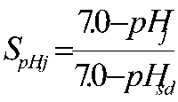 pH_{j}≦7.0  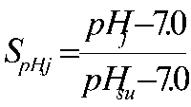 pH_{j}>7.0  式中：  pH_{sd}—地面水水质标准中规定的pH值下限；  pH_{su}—地面水水质标准中规定的pH值上限。  水质参数的标准指数>1，则表明该水质参数超过了规定的水质标准，反之达到功能区划要求。  4、监测结果及评价  项目区水质监测结果及评价见下表，可知，各个监测断面各项监测指标均达到《地表水环境质量标准》（GB3838-2002）的Ⅲ类标准要求。  表3- 8 地表水现状监测结果  由表可知，海螺沟各监测断面监测指标均能满足《地表水环境质量标准》（GB3838-2002）中Ⅲ类水域标准。  四、声环境质量现状  为了解区域声环境质量现状，本次环评委托四川锡水金山环保科技有限公司于2026年6月20日对区域声环境进行监测。  1、监测点位基本信息  本次环评监测点基本信息见下表。  表3- 9 噪声监测点位表  本项目边界外200m范围内共有声环境保护目标5处，本次在柏秧坪村居民区和杉树坪村居民区各设1个监测点：这两个监测点均为距工程较近、规模较大、受影响最直接的居民聚集区，且分处河道两岸，可覆盖工程河段两岸的声环境状况；1#点同时兼顾距其74m的施工场地，这一处是施工期的主要噪声受体。本项目所在区域为乡村区域，工程沿线有S211省道经过，且沿街分布旅游服务设施，按 GB 3096—2008 关于乡村区域的声环境要求执行2类标准；综上，本次监测点位布设合理、具有代表性。  2、评价标准  执行《声环境质量标准》（GB3096-2008）2类标准。  3、评价结果  声环境质量现状评价结果见下表。  表3- 10 声环境质量现状评价结果  结果表明，现状监测期间，监测点噪声值均达到《声环境质量标准》（GB3096-2008）2类标准，区域声环境质量良好。  五、土壤环境质量现状  1、监测点位基本信息  本次共设置1个土壤监测点位、2个沉积物监测点，监测点基本信息见下表。  表3- 11 沟流底泥环境质量现状监测布点一览表  本次监测共设土壤点位1个、底泥（沉积物）点位2个。土壤点设于工程河段中段K0+300处，位于工程占地区域内，距工程起点、终点分别约300m、384m，处于治理河段中部，可代表工程占地区土壤的理化性状；本项目为线性工程，占地规模小、沿程土壤类型一致，设1个土壤点可满足现状调查需要。底泥点分设于工程河段上、下游两端：1#点位于工程起点下游100m（K0+100）处，即丁坝及河道砂砾石开挖段，为清淤量集中、扰动最强的部位；2#点位于工程终点上游100m（K0+584.2）处，处于治理河段下游末端。两点间距约484m，覆盖了本项目河道砂砾石开挖及清淤的主要河段，可反映工程河段沿程淤积物的性状变化。2#点特意布设在共和电站取水口拦河坝上游侧，避开了拦河坝下游的减水河段，所采样品为工程河段真实淤积物，不受坝下水量减少、流速降低引起的沉积差异影响，布点具有针对性。综上，本次土壤及底泥监测点位布设与工程布置、施工扰动范围相对应，具有代表性。  2、评价标准  土壤执行《环境影响评价技术导则—土壤环境（试行）》（HJ964-2018）附录D中相关标准；沉积物执行《土壤环境质量 农用地土壤污染风险管控标准（试行）》（GB15618-2018）表1中相关标准。  3、评价结果  土壤现状评价结果见下表。  表3- 12 土壤评价结果  表3- 13 沉积物评价结果  结果表明，现状监测期间，项目区域土壤无酸化或碱化，属于轻度盐化情况；工程河段沉积物满足《土壤环境质量 农用地土壤污染风险管控标准（试行）》（GB15618-2018）表1中相关标准。  六、地下水环境质量现状  本项目不存在地下水环境污染途径，根据《建设项目环境影响报告表编制技术指南（生态影响类）（试行）》，可不开展地下水环境质量现状调查。
  项目名称 | 占地性质 |  | 合计 | 占地性质
  项目名称 | 商服用地 | 水域及水利设施用地 | 合计 | 永久占地 | 临时占地
  主体工程 | / | 1.01 | 1.01 | 0.31 | 0.70
  施工场地 | 0.10 | / | 0.10 | / | 0.10
  合计 | 0.10 | 1.01 | 1.11 | 0.31 | 0.80
  序号 | 河流名称 | 采样点位置 | 采样点坐标 |  | 海拔
  1 | 海螺沟 | 工程起点上游200m | *** | *** | 1673m
  2 | 海螺沟 | 共和电站拦河坝（工程终点） | *** | *** | 1615m
  3 | 海螺沟 | 黄崩流沟-海螺沟汇口 | *** | *** | 1547m
  项目时段 | 统计参数 |  |  | 设计频率流量 Qp（m³/s）
  项目时段 | 均值  （m³/s） | Cv | Cs/Cv | 10% | 50% | 90%
  年（1~12月） | 13.1 | 0.17 | 2.0 | 15.8 | 13.0 | 10.5
  12～次年4月 | 6.10 | 0.17 | 2.5 | 7.23 | 6.04 | 5.08
  2~3月 | 5.47 | 0.16 | 2.5 | 6.41 | 5.42 | 4.62
  序号 | 项目名称 | 所在河道 | 集水面积（km²） | 洪峰模数（m³/s·km²）
   |  |  |  | 1% | 2% | 5% | 10% | 20% | 50%
  1 | K0+800弃土场 | 燕子沟 | 356 | 0.837 | 0.719 | 0.567 | 0.455 | 0.348 | 0.206
  2 | 本工程 | 海螺沟 | 189 | 1.503 | 1.270 | 0.979 | 0.767 | 0.566 | 0.308
  3 | 海螺沟1号桥 | 海螺沟 | 137 | 2.599 | 2.234 | 1.759 | 1.401 | 1.058 | 0.604
  4 | 二台子沟 | 海螺沟支沟 | 10 | 3.240 | 2.780 | 2.190 | 1.750 | 1.320 | 0.771
  名称 | 集水面积（km²） | 输沙模数（t/km²） | 悬移质输沙量  （万t） | 推移质输沙量  （万t） | 输沙总量（万 t）
  工程河段 | 189 | 1050 | 19.85 | 5.96 | 25.81
  污染物 | 年评价指标 | 现状浓度 | 标准值 | 占标率 | 达标情况
  SO₂ | 年均值 | 4.7µg/m³ | 60µg/m³ | 7.83% | 达标
  NO₂ | 年均值 | 7.3µg/m³ | 40µg/m³ | 18.25% | 达标
  PM₁₀ | 年均值 | 16.7µg/m³ | 60µg/m³ | 27.83% | 达标
  Pm²_{.5} | 年均值 | 9.7µg/m³ | 30µg/m³ | 32.33% | 达标
  CO | 日均值第95百分位数 | 0.7mg/m³ | 4mg/m³ | 17.50% | 达标
  O₃ | 日最大8小时均值第90百分位数 | 63.7µg/m³ | 160µg/m³ | 39.81% | 达标
  地表水体 | 监测点位 | 监测位置 | 监测项目 | 监测频次
  海螺沟 | 1# | 工程河段起点上游100m处 | pH、悬浮物、化学需氧量、五日生化需氧量、氨氮、总磷、石油类 | 每日采样1个，采样3天
  海螺沟 | 2# | 工程河段终点下游100m处 | pH、悬浮物、化学需氧量、五日生化需氧量、氨氮、总磷、石油类 | 每日采样1个，采样3天
  检测点位 | 检测项目 | 单位 | 检测结果 |  |  | 标准限值 | 达标情况
  检测点位 | 检测项目 | 单位 | 6月19日 | 6月20日 | 6月21日 | 标准限值 | 达标情况
  1# 工程河段起点上游100m处 | pH | 无量纲 | 7.5 | 7.5 | 7.6 | 6-9 | 达标
  1# 工程河段起点上游100m处 | 悬浮物 | mg/L | 5 | 6 | 6 | / | /
  1# 工程河段起点上游100m处 | 化学需氧量 | mg/L | 8 | 8 | 7 | 20mg/L | 达标
  1# 工程河段起点上游100m处 | 五日生化需氧量 | mg/L | 1.9 | 2.2 | 2.0 | 4mg/L | 达标
  1# 工程河段起点上游100m处 | 氨氮 | mg/L | 0.407 | 0.423 | 0.375 | 1.0mg/L | 达标
  1# 工程河段起点上游100m处 | 总磷 | mg/L | 0.18 | 0.18 | 0.17 | 0.2mg/L | 达标
  1# 工程河段起点上游100m处 | 石油类 | mg/L | 未检出 | 未检出 | 未检出 | 0.05mg/L | 达标
  2# 工程河段终点下游100m处 | pH | 无量纲 | 7.7 | 7.6 | 7.5 | 6-9 | 达标
  2# 工程河段终点下游100m处 | 悬浮物 | mg/L | 4 | 5 | 4 | / | /
  2# 工程河段终点下游100m处 | 化学需氧量 | mg/L | 4 | 4 | 5 | 20mg/L | 达标
  2# 工程河段终点下游100m处 | 五日生化需氧量 | mg/L | 1.1 | 1.9 | 1.8 | 4mg/L | 达标
  2# 工程河段终点下游100m处 | 氨氮 | mg/L | 0.638 | 0.754 | 0.675 | 1.0mg/L | 达标
  2# 工程河段终点下游100m处 | 总磷 | mg/L | 0.10 | 0.11 | 0.09 | 0.2mg/L | 达标
  2# 工程河段终点下游100m处 | 石油类 | mg/L | 未检出 | 未检出 | 未检出 | 0.05mg/L | 达标
  编号 | 检测点名称 | 检测项目 | 检测频率
  1# | ***居民处 | 等效连续A声级（Leq(A)） | 检测1天，昼、夜各1次
  2# | ***居民处 | 等效连续A声级（Leq(A)） | 检测1天，昼、夜各1次
  检测点位 | 检测日期 | 检测时间 | 检测结果（L_{eq}）dB(A) | 标准限值dB(A) | 达标情况
  1# ***村居民处 | 6月20日 | 18:32-18:42（昼） | 51 | 昼间≤60  夜间≤50 | 达标
  1# ***村居民处 | 6月20日 | 22:04-22:14（夜） | 43 | 昼间≤60  夜间≤50 | 达标
  2# ***居民处 | 6月20日 | 18:52-19:02（昼） | 51 | 昼间≤60  夜间≤50 | 达标
  2# ***居民处 | 6月20日 | 22:21-22:31（夜） | 43 | 昼间≤60  夜间≤50 | 达标
  类别 | 编号 | 监测点位 | 检测项目 | 检测频率
  土壤监测 | 1# | 工程河段K0+300处 | pH、全盐量 | 检测1次
  沉积物监测 | 1# | 工程河段起点下游100m处 | pH、镉（总镉）、铅（总铅）、铜（总铜）、镍（总镍）、锌（总锌）、铬（总铬）、汞（总汞）、砷（总砷） | 检测1次
  沉积物监测 | 2# | 工程河段终点上游100m处 | pH、镉（总镉）、铅（总铅）、铜（总铜）、镍（总镍）、锌（总锌）、铬（总铬）、汞（总汞）、砷（总砷） | 检测1次
  检测点位 | 采样日期 | 检测项目 | 单位 | 检测结果 | 评价标准 | 评价结果
  1# 工程河段K0+300处 | 6月19日 | pH | 无量纲 | 7.33 | 5.5≤pH≤8.5 | 无酸化或碱化
  1# 工程河段K0+300处 | 6月19日 | 全盐量 | g/kg | 1.11 | 滨海、半湿润和半干旱地区：1≤土壤含盐量（SSC）<2 | 轻度盐化
  采样日期 | 检测项目 | 单位 | 检测结果 |  | 标准限值 | 达标情况
  采样日期 | 检测项目 | 单位 | 1# 工程河段起点下游100m处 | 2# 工程河段终点上游100m处 | 标准限值 | 达标情况
  6月19日 | pH | 无量纲 | 6.95 | 7.07 | / | /
  6月19日 | 镉（总镉） | mg/kg | 0.24 | 0.19 | 0.3 | 达标
  6月19日 | 铅（总铅） | mg/kg | 26 | 31 | 120 | 达标
  6月19日 | 铜（总铜） | mg/kg | 16 | 15 | 100 | 达标
  6月19日 | 镍（总镍） | mg/kg | 18 | 29 | 100 | 达标
  6月19日 | 锌（总锌） | mg/kg | 73 | 98 | 250 | 达标
  6月19日 | 铬（总铬） | mg/kg | 108 | 89 | 200 | 达标
  6月19日 | 汞（总汞） | mg/kg | 0.247 | 0.268 | 2.4 | 达标
  6月19日 | 砷（总砷） | mg/kg | 16.2 | 13.4 | 30 | 达标
与项目有关的原有环境污染和生态破坏问题 | 本项目为新建项目，原有沟道由于年久未经治理，两岸冲刷严重，防洪能力偏低，不满足10年一遇防洪标准，沿沟两岸长期受洪灾的困扰。  总体来看，当地未形成有效的防洪体系，难以防御大洪水，不能适应当前经济发展的需要，急需完善防洪设施，提高沟道防洪能力。本项目通过河道内砂砾石开挖并修建沟堤后，沟段过水断面面积将得到较大增加，洪泛期间洪水水位随之下降，重力式堤防将保护两岸耕地、道路不受洪水冲击影响。  本项目为未批先建项目，主体工程于2025年7月开始施工，12月主体工程完工。  根据现场踏勘，项目现状如下。  1、项目工程现状  工程综合治理海螺沟冰川河河道长684.20m，新建护脚堤防697.9m（左岸新建贴坡式护脚堤防401.47m、重力式护脚堤防259.71m，右岸新建贴坡式护脚堤防36.72m），右岸新建钢筋混凝土贴坡式护脚173.71m，右岸新建重力式混凝土结构丁坝2座，河道内新建重力式钢筋混凝土结构固床梁4座。综合治理内容具体如下：  （1）河道梳理与河床抬升：对淤积堵塞段进行砂砾石开挖整理，同时通过合理回填，人为抬升下切的河床高程；  （2）新建两岸堤防、护脚及丁坝：修复并加固被冲毁的河岸堤防，新建护脚，新建2座混凝土丁坝，提高抗冲刷能力，稳定河道边界；  （3）修建固床梁：在河道内间隔布设4座固床梁，有效拦截泥沙运动，控制河床纵坡，防止新一轮下切，增强河床长期稳定性。  2、临时占地生态恢复现状  本项目施工期临时工程占地主要为施工场地占地。  施工场地占地类型为商服用地，占用的商服用地主要为左岸施工扰动的海螺沟贡嘎神汤温泉酒店占地，由于海螺沟贡嘎神汤温泉酒店受损被泥石流淹没，目前正在重建，计划于2025年1月至2027年10月建设，海螺沟贡嘎神汤温泉酒店灾后恢复提升工程业主为本项目建设单位子公司，为避免新增临时占地，因此本项目施工期间施工场地布置在该项目场地内，本项目已于2025年12月完工，因此本项目施工结束后占用的商服用地进行拆除施工临时设施后由海螺沟贡嘎神汤温泉酒店灾后恢复提升工程进行建设，本方案不再对其进行恢复。  综上所述，本项目前期施工期间未发生重大水土流失事故，土石方无乱堆乱弃现象，现场不存在明显的水土流失遗留问题。项目无临时工程需要进行生态恢复，无遗留环境问题。
生态环境保护目标 | 1、生态环境保护目标  由于项目所在地为磨西镇，周边主要为人类生活区，本工程沿线不涉及自然保护区、世界文化和自然遗产地等特殊生态敏感区，也无风景名胜区、饮用水源保护区、重要湿地、原始森林、珍稀濒危野生动植物天然集中分布区和重要水生生物的自然产卵场、索饵场、越冬场及洄游通道、天然渔场等重要生态敏感区。  项目涉及穿越四川海螺沟国家地质公园一般控制区，占地面积1.1093公顷，其中永久占地0.308公顷、临时用地0.8013公顷；涉及穿越四川海螺沟国家森林公园一般游憩区，占地面积1.1093公顷，其中永久占地0.308公顷、临时用地0.8013公顷。  表3- 18 本项目与四川海螺沟国家地质公园、四川海螺沟国家森林公园位置关系  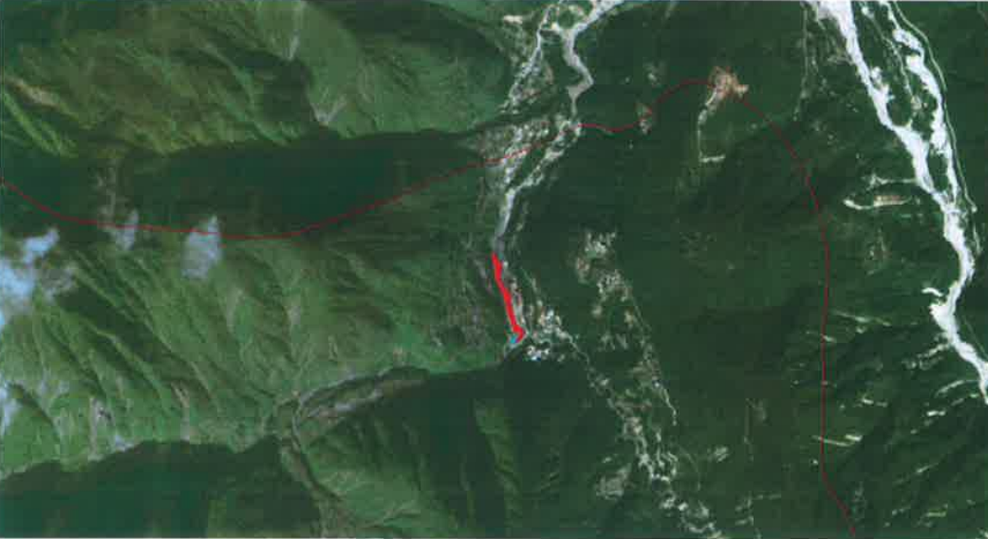  图3- 3 项目与四川海螺沟森林公园位置关系图  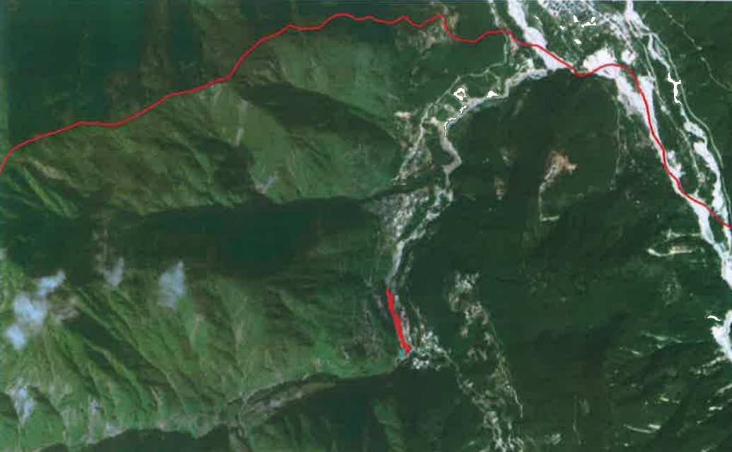  图3- 4 项目与四川海螺沟国家地质公园位置关系图  2、大气、声环境保护目标  本项目边界外两侧500m范围内大气环境保护目标、边界外两侧200m范围内声环境保护目标见下表。  表3- 19 主要大气、声环境保护目标  3、地表水环境保护目标  本项目地表水环境保护目标见下表。  表3- 20 项目地表水环境保护目标  4、施工期环境保护目标  本项目临时工程主要为施工场地，施工期施工场地周边环境保护目标见下表。  表3- 21 项目施工期施工场地周边主要环境保护目标
  序号 | 保护对象 | 保护级别 | 与本项目位置关系
  1 | 四川海螺沟国家地质公园 | 国家级 | 位于地质公园一般控制区，在地质公园内占地1.1093公顷
  2 | 四川海螺沟国家森林公园 | 国家级 | 位于森林公园一般控制区，在地质公园内占地1.1093公顷
  序号 | 名称 | 方位 | 距离 | 高差 | 规模 | 性质 | 保护级别
  1 | ***居民区1 | 西 | 138m | 54m | 40户，120人 | 居民 | 《环境空气质量标准》（GB3095-2026）二级标准；《声环境质量标准》（GB3096-2008）2类标准
  2 | ***居民区2 | 西北 | 63m | 62m | 6户，18人 | 居民 | 《环境空气质量标准》（GB3095-2026）二级标准；《声环境质量标准》（GB3096-2008）2类标准
  3 | ***散户居民 | 东北 | 107m | 72m | 5户，15人 | 居民 | 《环境空气质量标准》（GB3095-2026）二级标准；《声环境质量标准》（GB3096-2008）2类标准
  4 | ***居民区 | 东 | 59m | 59m | 18户，54人 | 居民 | 《环境空气质量标准》（GB3095-2026）二级标准；《声环境质量标准》（GB3096-2008）2类标准
  5 | ***居民区 | 东南 | 紧邻 | 32m | 9户，27人 | 居民 | 《环境空气质量标准》（GB3095-2026）二级标准；《声环境质量标准》（GB3096-2008）2类标准
  环境要素 | 名称 | 方位 | 距离 | 规模 | 主要功能 | 保护要求
  地表水 | 海螺沟 | 项目工程位置 | / | 小河 | 行洪 | 《地表水环境质量标准》（GB3838-2002）Ⅲ类标准
  地表水 | 磨西河 | 东北 | 2.55km | 小河 | 纳污、行洪 | 《地表水环境质量标准》（GB3838-2002）Ⅲ类标准
  地表水 | 大渡河 | 东侧 | 5.18km | 大河 | 纳污、行洪 | 《地表水环境质量标准》（GB3838-2002）Ⅲ类标准
  保护  类别 | 临时工程及涉及敏感区 | 方位 | 距离 | 规模 | 性质/功能 | 保护级别
  大气环境、声环境 | ***村居民区 | 东 | 74m | 5户，15人 | 居民 | 《环境空气质量标准》（GB3095-2026）二级标准；《声环境质量标准》（GB3096-2008）2类标准
  大气环境、声环境 | ***街居民区 | 南 | 141m | 9户，27人 | 居民 | 《环境空气质量标准》（GB3095-2026）二级标准；《声环境质量标准》（GB3096-2008）2类标准
  地表水环境 | 海螺沟 | 西侧 | 紧邻 | 小河 | 行洪 | 《地表水环境质量标准》（GB3838-2002）Ⅲ类标准
  生态环境 | 海螺沟、周边农田、林地、陆生植被、野生动物、水生生物评价范围内植被、野生动植物、水生生物 |  |  |  |  | 以不减少区域内珍稀动植物种类和不破坏生态系统完整性为目标；水土流失以不增加土壤侵蚀度为标准
评价标准 | 一、环境质量标准  1、环境空气  本项目环境空气执行《环境空气质量标准》（GB 3095-2026）中过渡阶段二级标准，各项污染物浓度限值见下表。  表3- 22 环境空气各项污染物浓度限值（µg/m³）  2、地表水环境质量标准  本项目地表水执行《地表水环境质量标准》（GB 3838-2002）中的Ⅲ类标准，详见下表。  表3- 23 《地表水环境质量标准》（GB3838—2002）Ⅲ类标准  3、声环境质量标准  区域环境噪声执行《声环境质量标准》（GB3096-2008）中2类标准，具体限值见下表。  表3- 24 《声环境质量标准》 单位：dB（A）  4、底泥  底泥执行《土壤环境质量 农用地土壤污染风险管控标准（试行）》（GB15618-2018）的要求，详见下表。  表3- 25 土壤环境质量 农用地土壤污染风险管控标准（试行）  5、生态环境  以不影响区域水生生态环境、动植物生境和不破坏生态系统完整性、稳定性为标准。  二、污染物排放标准  1、废气  施工期扬尘执行《四川省施工场地扬尘排放标准》（DB 51/2682-2020）中表1规定的浓度限值。  表3- 26 施工场地扬尘排放限值  2、废水  本项目施工期施工本项目不涉及废水直排；项目生活污水经租赁民房现有污水处理设施处理后用作农肥，车辆冲洗废水经沉淀隔油处理后回用于道路洒水降尘，混凝土养护废水经沉淀池处理后回用于工序，基坑排水经沉淀处理后用于排入水体。因此本项目无废水外排，不使用酒店排污口。运营期无生产废水产生。  3、噪声  施工期执行《建筑施工噪声排放标准》（GB 12523-2025）。  表3- 27 噪声排放标准限值  4、固废  一般工业固体废物暂存按照“防风、防雨、防晒、防渗漏”等四防措施实施，危险废物贮存执行《危险废物贮存污染物控制标准》（GB 18597-2023）。
  执行标准 | 污染因子 | 标准限值 | 备注
  《环境空气质量标准》（GB3095-2026）中过渡阶段二级标准 | PM₁₀ | 120 | 24小时平均
  《环境空气质量标准》（GB3095-2026）中过渡阶段二级标准 | PM₁₀ | 60 | 年平均
  《环境空气质量标准》（GB3095-2026）中过渡阶段二级标准 | Pm²_{.5} | 60 | 24小时平均
  《环境空气质量标准》（GB3095-2026）中过渡阶段二级标准 | Pm²_{.5} | 30 | 年平均
  《环境空气质量标准》（GB3095-2026）中过渡阶段二级标准 | NO₂ | 200 | 1小时平均
  《环境空气质量标准》（GB3095-2026）中过渡阶段二级标准 | NO₂ | 80 | 24小时平均
  《环境空气质量标准》（GB3095-2026）中过渡阶段二级标准 | SO₂ | 500 | 1小时平均
  《环境空气质量标准》（GB3095-2026）中过渡阶段二级标准 | SO₂ | 150 | 24小时平均
  《环境空气质量标准》（GB3095-2026）中过渡阶段二级标准 | CO | 10mg/m³ | 1小时平均
  《环境空气质量标准》（GB3095-2026）中过渡阶段二级标准 | CO | 4mg/m³ | 24小时平均
  《环境空气质量标准》（GB3095-2026）中过渡阶段二级标准 | O₃ | 160 | 日最大8小时平均
  《环境空气质量标准》（GB3095-2026）中过渡阶段二级标准 | O₃ | 200 | 1小时平均
  《环境空气质量标准》（GB3095-2026）中过渡阶段二级标准 | TSP | 200 | 年平均
  《环境空气质量标准》（GB3095-2026）中过渡阶段二级标准 | TSP | 300 | 24小时平均
  项目 | pH（无量纲） | COD | BOD₅ | 氨氮 | 总磷 | 总氮 | 石油类
  标准值 | 6~9 | ≤20 | ≤4 | ≤1.0 | ≤0.2 | ≤1.0 | ≤0.05
  声环境功能区类别 | 标准值
  声环境功能区类别 | 昼间 | 夜间
  2类 | 60 | 50
  序号 | 污染物项目 |  | 风险筛选值（mg/kg）
  序号 |  |  | pH≤5.5 | 5.5＜pH≤6.5 | 6.5＜pH≤7.5 | pH＞7.5
  1 | 镉 | 水田 | 0.3 | 0.4 | 0.6 | 0.8
  1 | 镉 | 其他 | 0.3 | 0.3 | 0.3 | 0.6
  2 | 汞 | 水田 | 0.5 | 0.5 | 0.6 | 1.0
  2 | 汞 | 其他 | 1.3 | 1.8 | 2.4 | 3.4
  3 | 砷 | 水田 | 30 | 30 | 25 | 20
  3 | 砷 | 其他 | 40 | 40 | 30 | 25
  4 | 铅 | 水田 | 80 | 100 | 140 | 240
  4 | 铅 | 其他 | 70 | 90 | 120 | 170
  5 | 铬 | 水田 | 250 | 250 | 300 | 350
  5 | 铬 | 其他 | 150 | 150 | 200 | 250
  6 | 铜 | 果园 | 150 | 150 | 200 | 200
  6 | 铜 | 其他 | 50 | 50 | 100 | 100
  7 | 镍 |  | 60 | 70 | 100 | 190
  8 | 锌 |  | 200 | 200 | 250 | 300
  序号 | 污染物 | 施工阶段 | 监测点排放限值（mg/m³） | 监测时间
  1 | 总悬浮颗粒物（TSP） | 拆除过程/土方开挖/土方回填 | 0.900 | 自监测起持续15min
  1 | 总悬浮颗粒物（TSP） | 其他过程阶段 | 0.350 | 自监测起持续15min
  项目 | 昼间 | 夜间
  施工期排放限值（dB（A）） | 70 | 55
其他 | 本项目为防洪治理工程，为非污染类项目，因此，不设总量控制指标。

四、生态环境影响分析
施工期生态环境影响分析 | 本项目施工已结束，本次评价对施工单位已采取的环保措施进行总结，对施工期影响分析进行回顾性评价。  一、生态环境影响分析  1、施工期对水土流失的影响  本项目水土流失期主要发生在施工期。在工程的建设过程中，土石方开挖、填筑等，使裸露面表层结构疏松，植被覆盖度降低，区域内土壤抗侵蚀能力降低，水土流失加剧。堤防基础开挖、填筑，山体开挖，以及临时堆土场的堆放，毁坏地表植被，使原土壤抗冲性、抗蚀性迅速降低，形成加速侵蚀，进一步加剧了侵蚀区水土流失。同时，堤防的开挖，造成临空面积加大，临时侵蚀基准后退，坡度加大，破坏了原沟道稳定性，为崩塌、滑坡等重力侵蚀的发生创造了条件。施工开挖的大量弃土、弃石，为水土流失的形成提供了丰富的松散物质源，极易被暴雨洪水搬运进入沟道，形成大规模输沙。流失的泥沙容易进入海螺沟淤积河道，增加下游河流的泥沙量，影响沟道行洪安全。  已采取措施：  工程施工过程中水土流失的防治以临时水保工程和工程措施为先导，通过集中挡护弃渣、临时苫盖等措施，点线面结合，形成较为完整的防护体系，减免和控制工程建设新增水土流失影响，改善生态环境，保护水土资源。施工单位合理安排施工时间，避开雨季施工；对于工程施工所用的临时路线，选择已有的便道，或者选择植被生长差的地段；对于施工机械车辆应固定其行驶路线，禁止乱压乱碾，任意破坏地表植被；施工结束后按土壤结构层次进行回填和平整；同时采取了临时拦挡、遮盖等措施。  存在问题：  在施工结束后已及时进行场地清理、回填措施，根据现场调查以及向建设单位了解，工程建设过程中基本未造成水土流失。  整改措施：  无。  2、施工期对陆域生态的影响  （1）工程占地的影响  工程对土地利用形式变化的影响包括永久占地和临时占地两方面。  ①永久占地的影响  项目永久占地0.31hm²，占地类型为水域及水利设施用地。本项目永久占地总面积仅0.31hm²，属于小型水利工程的占地规模，在区域水域及水利设施用地总量中占比极低。该占地不会改变区域土地利用的整体结构与空间布局，不会引发区域用地结构的明显波动，对区域土地利用格局的影响十分有限。该占地属于水利设施用地内部的功能优化与调整，不涉及新增建设用地，不占用耕地、林地、草地等其他地类，不会造成区域生态用地、农业生产用地的减少；符合国土空间规划中河道水利用地的管控要求，用地合规性强，不存在土地用途转用带来的审批冲突与资源损耗影响。根据现状条件，工程永久占地区域内不存在原有植被，因此永久占地过程不会产生植被清除、生物量损失等问题，不会造成区域植被覆盖率下降，也不会对陆生植物的分布、生存及群落结构产生直接负面影响。相较于占用有植被覆盖的地块，本项目永久占地对陆生植物生态的影响基本可忽略。  本项目属于防洪治理工程，项目的实施很大程度上减少了沟水对沟道两岸的冲蚀，减少了水土流失，避免沟水在无防护的情况下对沟道两岸耕地、水域及水利设施用地冲蚀，避免了此部分生物量大面积毁灭性的损失。项目的实施对沟道内及沟道两岸生态环境具有长远的正效益。沟岸占地形式的改变对景观生态系统起到了明显的改善作用。  已采取措施：  经过调查，项目施工过程中未扰动施工红线以外区域，主体工程永久占地区域为水域及水利设施用地，本项目的建设未改变用地类型，工程占地区域不存在原有植被。  存在问题：  项目的建设未改变用地类型，未造成植物生物量的减少。  整改措施：  无。  ②临时占地的影响  施工临时占地主要为施工场地，占地面积0.10hm²，临时工程占地主要为商服用地。商服用地属于已开发建设用地范畴，不涉及占用耕地、林地、草地等农业生产用地与生态保护用地，不会造成区域生态用地、耕地面积减少，不打破区域用地总量平衡。。  已采取措施：  项目施工场地在施工结束后由海螺沟贡嘎神汤温泉酒店灾后恢复提升工程继续使用，该工程业主为本项目建设单位子公司，该工程计划于2025年1月至2027年10月建设，该工程建设完成后进行施工场地的恢复，本项目不再对其进行恢复。  存在问题：  项目临时工程占地主要为施工场地占地，本项目建设完成后施工场地由海螺沟贡嘎神汤温泉酒店灾后恢复提升工程继续使用并进行后续场地恢复，经过调查，本项目施工过程中施工场地区域设置有排水沟，未造成区域水土流失。  整改措施：  无。  （2）对陆生生态的影响  1）对植物多样性和植被的影响分析  ①对名木古树与珍稀濒危保护植物的影响  根据现场调查及资料查证，工程影响区域未发现《国家重点保护野生植物名录》和《中国珍稀濒危保护植物名录》中所列物种。因此，本工程项目不存在对国家野生重点保护植物和珍稀濒危植物影响。  ②对植被和植物多样性的影响  工程主体工程永久占地0.31hm²，占地类型为水域及水利设施用地，施工临时占地主要为施工场地，占地面积0.10hm²，根据现状条件，工程永久和临时占地区域内不存在原有植被，因此占地过程不会产生植被清除、生物量损失等问题，不会造成区域植被覆盖率下降，也不会对陆生植物的分布、生存及群落结构产生直接负面影响。相较于占用有植被覆盖的地块，本项目占地对陆生植物生态的影响基本可忽略。  2）对陆生动物多样性影响分析  本项目施工期对野生动物造成的影响，主要表现为施工过程中产生的噪声、振动以及产生的扬尘等。本项目现已施工完成，随着时间的推移，评价区域内的动物已逐步回归项目区，工程未造成某一动物物种的消失。  ①对两栖及爬行动物的影响  本项目施工期永久占地为水域及水利设施用地，地表无原生植被覆盖，临时占地为已硬化的商服用地，两类占地均不具备两栖、爬行动物栖息、繁殖、觅食的生境条件，区域内仅可能零星分布壁虎、泽蛙等极耐人为干扰的广布种，无珍稀濒危或重点保护两栖、爬行动物分布。工程占地不会造成其有效生境面积减少，不存在生境破坏的直接影响。  施工活动严格控制在占地红线内，不涉及周边滨岸自然带的大面积扰动，噪声、扬尘等干扰强度低且持续时间有限。由于区域内两栖、爬行动物本底数量少，且多为适应人类活动的物种，仅会产生短距离临时避让，未影响其正常生存与繁衍，未导致种群数量明显下降。  施工结束后临时场地清理恢复，不存在长期遗留干扰；同时河道治理工程改善了水环境与滨岸生态质量，反而可为周边两栖动物提供更优的水域生境，具有潜在正向效应。  ②对兽类的影响  本项目占地规模小且均为已开发利用地块，永久占地为水域及水利设施用地，不属于兽类的栖息、活动生境；临时占地为已开发商服用地，地表硬化程度高，仅分布有小家鼠、褐家鼠等伴人型兽类，无野生兽类巢穴、觅食地。工程占地不占用林地、草地等自然兽类生境，不会造成区域兽类生境面积缩减，也不会加剧生境破碎化、阻断兽类活动通道。  施工期扰动以材料堆放、小型场地作业为主，强度低、范围局限，仅会对场地内极少数伴人兽类产生短期驱赶作用，不会导致其种群消亡，也不会对周边野生兽类的活动、觅食产生显著干扰。由于伴人兽类对人类活动耐受度高，施工结束后可快速回归，种群数量不受长期影响。  ③对鸟类的影响  项目占地不具备鸟类核心栖息繁殖条件，施工扰动为临时性弱干扰，对鸟类多样性无实质性不利影响。鸟类栖息、繁殖依赖林地、灌丛、草地等植被生境，本项目永久占地为水域及水利设施用地，无陆生植被覆盖；临时占地为硬化商服用地，不具备鸟类营巢、繁殖的生境条件。区域内鸟类多为麻雀、喜鹊等城市伴人广布种，无重点保护鸟类的繁殖巢区、越冬地或固定觅食地分布。工程占地不会造成鸟类栖息地破坏，对鸟类生存空间的挤压可忽略不计。  施工期产生的噪声、扬尘仅会对场地周边近距离的鸟类产生临时性惊扰，导致其短暂避让施工区域，但不会造成鸟类大规模迁离，也不会影响其种群繁殖与觅食活动。由于施工周期短、扰动强度有限，待施工结束后，鸟类活动可快速恢复至原有水平。  河道治理完成后，河流水质与滨岸生态环境提升，可吸引更多食虫鸟类、水鸟活动，对区域鸟类多样性具有一定的正向作用，不存在长期不利影响。  ④对珍稀保护动物的影响  根据现场调查，工程影响区域暂未发现珍稀保护动物分布，因此不存在对珍稀保护动物的影响。  已采取措施：  经过调查，项目施工过程中已进行施工前教育和施工管理，明确禁止捕捉和伤害各类爬行动物、两栖动物、鸟类等；施工过程中选用低噪声设备，不在夜间施工，以减缓噪声、灯光等对动物的影响。  存在问题：  项目施工期已采取有效措施减缓对区域动物的影响，不存在相关问题。  整改措施：  无。  3、施工期对水生生态的影响  根据《泸定县海螺沟山洪沟（共和村、柏秧坪村段）治理工程对水生生物影响及补救措施专题评价报告》及甘孜州农牧农村局审查意见（甘农牧函〔2026〕144号），工程评价范围内不涉及鱼类产卵场、索饵场、越冬场“三场”及洄游通道，不涉及珍稀濒危保护野生鱼类和珍稀水生植物。  本工程对水生生物的影响主要集中在施工期，由于施工（围堰填筑、拆除，河道砂砾石开挖等过程）造成河道SS浓度增加和施工噪声引起的。  （1）施工悬浮泥沙对水生生物的影响分析  施工悬浮泥沙主要对浮游生物和底栖生物产生影响。悬浮泥沙对浮游生物的影响主要反映在悬浮泥沙导致水的浑浊度增大，透明度降低，不利于浮游植物的繁殖生长。此外还表现在对浮游动物的生长率、摄食率的影响等。  施工期对作业点附近水域浮游生物有一定影响，但这种影响是暂时的，随着水中施工结束而消失。施工后浮游生物和底栖生物将重新分布、恢复，对区域浮游生物和底栖生物生物量、密度、种群结构等不会产生大的影响。  （2）施工噪声对水生生态的影响  项目施工噪声主要来自各种施工机械作业噪声。水域中某些生物对噪声较敏感，但由于噪声传入水域的能量有限，浮游生物等水生生物有规避的本能，因此施工噪声不会对水生生物造成危害。  已采取措施：  经过调查，项目施工期间禁止直接在水中清洁机械，避免了机械油污污染水体，机械清洗废水经过隔油处理后回用于降尘；混凝土养护废水等收集后循环使用；生活污水经租赁民房现有污水处理设施处理后用作农肥不外排；施工过程中随时清理建筑垃圾。  存在问题：  项目施工期间严格施工管理，未发生直接污染水体的行为，施工废水、固废等均已按相关措施进行处置，未发生污染物污染水体的情况。  整改措施：  无。  二、施工期大气环境影响分析  本项目施工期大气污染源主要来自施工扬尘、道路运输扬尘、施工机械燃油废气。  1、施工扬尘  （1）土石方开挖及装卸扬尘  主要集中在工程的开挖、回填、场地平整阶段以及装卸产生的扬尘，主要为施工过程中风力作用产生的粉尘。  已采取措施：  本项目已建成，施工期间施工现场做到全封闭，设置围挡墙；在基础开挖过程中若出现四级及以上风力天气情况禁止进行土石方施工，在土石方装卸时降低料斗高度，减少卸料落差，同时对地面进行洒水，减少扬尘产生。  存在问题：  施工时采用措施合理，未对周围环境大气造成明显影响，工程施工过程中未受到群众投诉。  整改措施：  无。  （2）裸露地表风蚀扬尘  施工期施工场地等施工区域在未采取绿化措施的情况下会产生风蚀扬尘。  已采取措施：  本项目已建成，施工期间采取洒水降尘作业，并对裸露区域遮盖密目防尘网，定期洒水降尘，大风天暂停作业，减轻了施工扬尘对周围的影响。  存在问题：  施工时采用措施合理，未对周围环境大气造成明显影响，工程施工过程中未受到群众投诉。  整改措施：  无。  （3）交通运输扬尘  道路扬尘主要由车辆通行时产生。一般情况下，交通扬尘与路面材料、清洁程度、车速和载重量等有关。场内临时施工道路为四级公路，泥结石路面，以大型载重车为主，在大风时容易产生扬尘。  工程弃渣的装卸过程、运输车辆在施工场地行驶、运输车辆行驶过程中泥土洒落路面、运输车辆的车轮夹带泥土污染场地附近路面以及在有风的条件下由于场地地表裸露而产生扬尘。  引起道路扬尘的因素较多，主要与车速、车型、车流量、风速、载重量、轮胎与路面的接触面积、路面积尘量、尘土湿度等诸多因素有关，其中风速还直接影响到扬尘的传输距离。此外，粉状材料本身在运输过程中，如果遮盖等防护措施不当，遇风也会起尘。所引起的扬尘将影响到运输道路两侧的居民，特别是大风天气，这种影响将更严重。  已采取措施：  本项目已建成，施工期间运输道路定期洒水清扫、加盖篷布运输，运输车辆尽可能减缓行驶速度，避免对交通道路造成扬尘污染。  存在问题：  施工时采用措施合理，未对周围环境大气造成明显影响，工程施工过程中未受到群众投诉。  整改措施：  无。  2、施工机械废气  施工期间，使用机动车运送原材料、设备和建筑机械设备的运转，均会排放一定量的CO、NOx以及未完全燃烧的THC等，对施工作业点和交通道路附近的大气环境会造成一定程度的污染。其特点是排放量小，且属间断性无组织排放，运输车辆的废气是沿交通路线排放，施工机械的废气基本以点源形式排放。  已采取措施：  本项目已建成，施工期间选用达到环保要求的设备，加强施工设备的维护，不使用劣质燃料。加之项目所在地地势平坦，地形开阔，施工机械及车辆尾气能快速扩散，不会对项目区域内的大气环境造成较大影响。  存在问题：  施工时采用措施合理，未对周围环境大气造成明显影响，工程施工过程中未受到群众投诉。  整改措施：  无。  三、施工期地表水环境影响分析  本项目不设混凝土拌合站和砂石加工系统，项目主要利用区域内现有的汽修厂等解决机械维修、保养等问题，不设专门的机械维修点，无含油修理废水的产生。施工期废水主要为施工人员生活污水、混凝土养护废水、基坑排水、机械和车辆冲洗废水。  1、施工期废水排放对地表水的影响  （1）施工人员生活污水  本项目不设置食堂，员工饮食依托磨西镇既有生活设施，生活污水主要为施工人员冲厕、洗手废水，本项目施工期高峰人数40人，人均用水量以50L/人·d，则生活用水量为2.0m³/d，排水量以用水量的80%计，则施工期生活污水排放量为1.6m³/d，主要污染物为CODcr、BOD₅、NH₃-N、SS等污染物质。  已采取措施：  生活污水主要利用租赁民房已有的生活污水处理设施进行收集处理后用作农肥，不外排。  存在问题：  施工时采用措施合理，未对周围水环境造成明显影响，工程施工过程中未受到群众投诉。  整改措施：  无。  （2）机械和车辆冲洗废水  施工机械和车辆到附近专门清洗点或修理点进行清洗和修理，小部分在项目区内进行临时清洗，废水中主要污染物为石油类和悬浮物，机械车辆冲洗废水石油类污染物浓度约10mg/L，若施工机械含油废水直接排入水体，在水体表面形成油膜，造成水中溶解氧不易恢复，影响水质和水生生物；含油废水随意排放陆域，会降低土壤肥力，改变土壤结构，不利于施工迹地恢复。  已采取措施：  工程在施工场地建设隔油沉淀池对冲洗废水进行处理，废水经除油、沉淀处理后回用于车辆冲洗用水或施工区洒水降尘，不外排，因此不会对地表水环境产生影响。  存在问题：  施工时采用措施合理，未对周围水环境造成明显影响，工程施工过程中未受到群众投诉。  整改措施：  无。  （3）混凝土养护废水  混凝土浇筑时将产生养护废水pH值在9-12之间，为碱性废水，具有悬浮物高、水量少，间歇性排放的特点。混凝土养护废水一次排放约为5m³/次。混凝土养护所用水量除保持其必要的水分外，基本都蒸发损耗。  已采取措施：  混凝土养护直接用薄膜或塑料溶液喷刷在混凝土表面，待溶液挥发后，与混凝土表面结合成一层塑料薄膜，使混凝土与空气隔离，封闭混凝土中水分不再蒸发外溢，水泥依靠混凝土中水分完成水化作用，其多余废水经沉淀处理后上清液回用，不外排，因此不会对地表水环境产生影响。  存在问题：  施工时采用措施合理，未对周围水环境造成明显影响，工程施工过程中未受到群众投诉。  整改措施：  无。  （4）基坑排水  项目基坑开挖过程中有可能开挖至地下水面导致地下水渗入坑内，也可能因降水、渗水等汇集而产生基坑废水。该基坑废水悬浮物含量较高，约为1000mg/L。  根据已建堤防工程的施工经验，基坑采用强排水措施。基坑采用明沟排水系统，排水系统布置兼顾基坑开挖及主体建筑物施工，根据施工情况和基坑渗漏情况，采用初期排水和经常性排水两种方式，排出基坑内的积水和渗水，以保持基坑干燥。初期排水主要是基坑积水（覆盖层含水）、降雨和其他途径来水。经常性排水主要包括：降雨、施工废水（混凝土养护水）等。  已采取措施：  本工程施工期在基坑内设置截流槽，每100m设置一个集水坑，每段基坑排水选用水泵抽排，并在下游设置一个沉淀池，基坑排水静置经沉淀池沉淀处理后由水泵抽入河道内，基坑排水经沉淀后SS浓度降低，不会对地表水水质造成影响。  存在问题：  施工时采用措施合理，未对周围水环境造成明显影响，工程施工过程中未受到群众投诉。  整改措施：  无。  2、对河道水文情势的影响分析  本项目属于防洪设施工程建筑，项目在原有河道内进行建设，工程建设对主河道比降没有改变，只是对岸坡做了稳定安全治理，对河道按照其合理的稳定河槽宽度来进行整治。对河道的束窄有限，施工期河段内不会产生大的壅水。总体来说水位变幅不大，结合河道两岸地形及堤防布置方案，有效提高河道现有的行洪能力。  工程建设后保持了原有河道地层的组成与结构，没有改变河流地质地貌，项目完成堤防、护岸建设后，河道主流更加稳定，使得洪水宣泄更加顺畅，减少了对防洪堤护坡的冲击和淘刷，稳定了河势，但同时水流挟砂能力的提高，又加剧了对河床的冲刷，逐步使河床趋于稳定并达到新的冲淤平衡，施工建设对河流水文泥沙情势和河道特性的改变不大。  综上所述，本工程的建设对河流水文情势的变化属于有利影响。  3、施工期下游水系的影响  本项目治理河段位于海螺沟下段，工程终点（K0+684.2）以下沟道经贡嘎神汤、磨西镇一带，于龚家河坝注入燕子沟，燕子沟为磨西河右源，磨西河在大渡河右岸汇入大渡河，上述水体水质管理目标均为Ⅲ类。经调查，工程河段下游无集中式饮用水水源保护区，也没有饮用水取水口和供水取水口；下游第一个受水对象为共和电站取水口拦河坝，该坝用于发电引水，不承担生活供水功能。  从水量看，施工期除围堰内基坑排水回归原河道外，生活污水经租赁民房现有设施处理后用作农肥，车辆机械冲洗废水、混凝土养护废水经处理后回用，均不进入河道；基坑排水的水源为河水经围堰基础渗入基坑的渗水及基坑积水，属原河道水体的就地回归，不新增取水、不拦截引走河水，下游河段流量不减少。从水质看，进入下游的污染负荷仅为基坑排水中的悬浮物，经“截流槽—集水坑—沉淀池”静置沉淀后回归，以SS为主，不涉及重金属和有机物，工程河段及上游无工业污染源；回归点以下紧邻共和电站拦河坝，坝前壅水段流速降低，悬浮物进一步沉降截留，进入坝下的量已很有限。  综上，本项目施工期废水不外排，基坑排水经沉淀后回归原河道，不减少下游水量，悬浮物增量经沉降与稀释后很小，不改变海螺沟、燕子沟、磨西河及大渡河的水质类别，不影响下游水功能区达标，不涉及饮用水源保护；施工期未发生取水口堵塞或引水含沙量异常，未收到下游用水户投诉，对下游水系的影响轻微，且已随施工期结束而消除。  4、施工期水环境影响分析小结  综上，本项目施工期对项目区域的水环境有一定的影响，随着施工活动结束，影响已消除。在采取相应的环保措施后，项目施工期产生的各类废水均能得到合理有效的治理，不会对工程影响区域的水环境产生明显影响。  本项目施工期已结束，施工单位采取了相应环保措施，未造成项目所在地水环境质量恶化。  四、施工期噪声环境影响分析  本项目施工期的噪声主要来自开挖、填筑等施工活动以及施工机械运行、车辆运输等，lm声源强度在75~90dB（A）。由于在施工过程中，有大量的设备交互作业，这些设备在场地内的位置、使用率有较大的变化，很难计算其确切的施工场界噪声，具有阶段性、临时性和不固定性。  已采取措施：  根据现场踏勘，本工程沿线周边主要为柏秧村居民，施工区严格控制在用地红线范围内；合理安排了施工时间，合理规划施工场地；选用了低噪声设备；对施工机械采取消声降噪措施；运输车辆在途经声环境敏感点时，已尽量保持低速行驶。  存在问题：  通过现场调查，本工程施工期间未对工程周围声环境造成显著不利影响，且施工期间未收到有关本工程噪声扰民的投诉。  整改措施：  无。  综上，施工期噪声会对周围沿线居民造成一定程度的负影响，但是施工期时间较短，噪声影响也是暂时的，将随着施工期的结束而消失，本项目施工已结束，施工单位严格按照上述要求实施了噪声防治措施，施工过程中未受到周边居民投诉。  五、施工期固体废物环境影响分析  本项目施工期固体废物主要为河道砂砾石开挖产生的砂卵石料、建筑垃圾、生活垃圾。  1、废弃土石方  本项目土石方开挖总量2.32万m³，土石方回填总量2.32万m³，无借方，无弃方，不设置弃土场。  已采取措施：  河道砂砾石开挖产生的合格土石方用于本河道堤防加固、岸坡回填、堤顶道路路基及低洼地整平。  存在问题：  施工期间无遗留环境问题，通过现场调查无施工土石方乱堆乱放。  整改措施：  无。  2、建筑垃圾  本项目建筑垃圾主要来自施工作业，包括砂石、石块、水泥、废木料、废钢筋等杂物，产生量约10t。  已采取措施：  对于施工期间产生的建筑垃圾部分回收利用，不能综合利用的建筑垃圾运至建筑垃圾处置场堆存，严禁建筑垃圾倾倒至项目周边地表水体内。其中废钢筋、废钢板、废木料等可回收利用材料分类收集后交废品收购站回收利用；混凝土废料、砂浆等不能综合利用的，清运至当地建筑垃圾消纳场处置；严禁在河道管理范围内倾倒、填埋、堆放建筑垃圾。  存在问题：  施工期间无遗留环境问题，通过现场调查无施工建筑垃圾堆存。  整改措施：  无。  3、生活垃圾  本项目施工期施工高峰期施工人员按40人计，生活垃圾按0.5kg/人•d计，日产生量约20 kg/d。生活垃圾经袋装收集后，由环卫部门统一运送到垃圾处理厂集中处理。  已采取措施：  项目在施工期间，施工区设置了垃圾桶，施工人员生活垃圾集中袋装收集后，全部交由环卫部门统一清运、处置，做到日产日清，严禁就地填埋或倾倒入河。  存在问题：  施工期间无遗留环境问题，通过现场调查无施工生活垃圾堆存。  整改措施：  无。  综上，施工单位已进行了土石方平衡，无弃土产生，施工建筑垃圾等已尽量回收利用，生活垃圾经集中收集后定期运至附近村镇垃圾回收点处理。施工过程中未受到周边居民投诉。  六、环境风险  1、水质污染风险  施工期施工车辆发生交通事故漏油等，漏油进入水体，将对环境造成不利影响。  2、生态环境风险  工程施工过程中未引入外来物种、不涉及植被种植，故不涉及有害物种入侵等生态安全风险隐患。  3、施工期燃油、废矿物质油等泄漏风险  本项目防洪治理工程涉及机械主要采用柴油作为燃料，本项目涉及的危险性物质为施工挖掘设备事故过程中溢出的柴油，但由于单车携带的燃油总量有限（一般油箱不超过200L），其泄漏量一般较小。  已采取措施：  项目施工过程中已设置隔油、除油措施进行风险防范。  存在问题：  施工期间无遗留环境问题，通过现场调查无油类污染情况发生。  整改措施：  无。  七、施工期土壤环境影响分析  工程建设对土壤环境的影响体现在：工程施工活动从根本上改变了地表覆盖物的类型和性质，改变了表层土壤的结构和物理性质。工程永久占地区域内的土壤将被部分河道、人工绿地、绿道等取代，土壤生产能力在施工阶段将基本丧失，土壤结构和理化性质发生改变。临时占地及工程施工活动区域，由于施工人员的践踏和施工机械的碾压，将造成如下影响：  （1）破坏土壤结构施工过程中对土地的开挖和填埋，容易破坏团粒结构，干扰团粒结构的自然形成过程，施工过程中的机械碾压、人员践踏等活动都会对土壤结构产生不良影响。  （2）破坏土壤层次、改变土壤质地土壤在形成过程中具有一定的分层特性。工程开挖和回填过程中，必然会对土壤原有层次产生扰动和破坏，不同层次、不同质地的土体产生混合，特别是表层土壤被混合后，直接影响植物的生长和产量。  （3）影响土壤的紧实度施工机械作业中，机械设备的碾压、施工人员的踩踏使土壤紧实度增高、影响地表水的入渗，土体过于紧实不利于作物的生长。  （4）土壤养分流失全氨、全磷均较其他层次高。施工作业对原有的土体构型带来扰动，发生变化，土壤养分状况受到影响，从而影响植物的生长。  （5）对土壤生物的影响土壤理化性质和土体构型的改变，会使土壤中的微生物、原生动物及其它节肢动物、环节动物、软体动物的栖息环境改变。由于本施工区无珍稀土壤生物，且施工结束后大部分区域恢复成人工绿地，所以土壤生物的生态平衡很快会恢复。  已采取措施：  项目施工期已做好施工期污水处理设施等防渗工作，防止污水下渗对土壤造成影响。施工期间加强机械设备的维护保养，防止漏油。固体废物分类收集、安全处置。  存在问题：  施工期间无遗留环境问题，通过现场调查无油类污染情况发生。  整改措施：  无。  本项目对河道砂砾石开挖及整治将改善河道水质，降低对地下水及土壤环境污染影响。施工区隔油沉淀池采取防渗措施，且是临时建筑，能有效防止对地下水和土壤环境的不利影响。总体而言本项目属于山洪沟治理项目，对土壤环境改善有利。  八、社会环境影响分析  1、施工期交通影响  经过调查，项目施工过程中合理组织施工，提高管理效率、缩短施工工期，合理有效进行施工期间的交通组织，制定切实可行的交通应急预案，积极配合交管部门加强施工路段的交通管理，确保交通畅通，将项目施工对当地居民出行和交通运输造成的影响降到最低。本项目施工过程中，未发生妨碍施工区域及附近的车辆正常通行，未发生交通堵塞。  2、施工对当地居民的影响  本项目位于磨西镇柏秧村场镇周边，居民居住较集中，项目的施工在一定程度上会影响附近居民的日常生活。在过程中施工单位采用分阶段施工方式，在保证施工质量的前提下，尽量缩短施工周期，减轻对施工场地附近居民的影响。  工程的建设需要大量的人力物力支持，可适当拉动当地建材、建筑及与之配套相关行业的发展，并可增加就业人口，吸收当地剩余劳动力，就近解决劳动生产问题，对地方经济有一定的促进作用。
运营期生态环境影响分析 | 本项目为非污染生态类项目，项目主要污染工序分布在施工期，项目竣工建成投入运营后，由于工程施工对水环境、大气和声环境的暂时影响将会得到恢复，施工扰动区域将随施工结束逐步恢复原有地表状态，工程设施不产生污染物。  一、运营期对生态环境的影响  1、对陆生生态的影响  本项目建成后，主要是原有陆生生态变化不大，无土地利用性质的变化。本项目区域生物量不大，项目建成后，区域内的陆生生物会向周围其他生态环境迁徙。项目建成初期可能导致区域部分陆生动物数量减少，但很快会得到恢复，重新实现生态平衡。  2、对水生生态的影响  据现场调查本项目海螺沟水生生物主要为浮游生物、底栖生物等，无鱼类。本项目建成后，对于水生生物而言，会提供较稳定的生存环境，区域内的水生生物将增加。  二、运营期对水文情势的影响  1、对沟势稳定和行洪的影响  本项目堤线基本上是沿原岸线布置，堤线未侵占行洪断面，大部分沟段为天然沟岸，堤防建成后维持了现状行洪沟道的基本格局。工程对沟道进行了清理，增加沟道的行洪能力，对沟道的水位、流量、流速都为正面影响。防洪堤建成后，由于防洪堤的抗冲性能较强，对岸坡起到保护作用，更有利于沟势的稳定。  沟道经过防洪堤建设和整治，水流顺畅，沟道行洪顶冲段消除，改变了洪水原有的流态，洪水主流沿沟道中泓线顺畅宣泄，减少了对两岸防洪堤护坡的冲击，稳定了沟势，有利于沟段沟槽的再造和行洪安全。  2、对水位的影响  据现场调查本项目侯家沟常年处于有水状态，本项目建成后，使得沟道的过流能力得到提高。本项目对水位的影响是正面的。  3、对泥沙情势的影响  本项目区上游沟段岸坡较陡，田少坡多，植被覆盖好，沟流输沙已逐渐趋于天然状态，泥沙主要来源于雨水冲刷地表，主要集中在汛期及大洪水期。经分析，工程处的多年平均输沙量为25.81万t，其中：悬移质输沙量为19.85万t，推移质沙量为5.96万t。本项目建成后，沟道两岸结构形式发生改变，本项目能够减少沟水对两岸的冲刷，沟道泥沙会减少，减少下游冲淤。因此，总体而言，本项目的建设会减少区域沟段输沙量，对沟道泥沙情势有正效益。  4、对水文情势的影响  本项目岸线的确定是充分考虑了水流的规律，与沟势流向相适应。项目在原有河道内建设，未改变主河道比降；工程按合理稳定河槽宽度对河道进行整治，河道过水断面面积增加，洪泛期洪水水位下降；新建护脚堤防、丁坝、固床梁等建筑物引导水流平顺归槽，减轻洪水对两岸冲刷；工程建成后维持了现状行洪沟道的基本格局，对河道水文情势的影响为有利影响。
选址选线环境合理性分析 | 1、项目选线合理性分析  根据资料分析及现场踏勘，本项目沿线200m范围内的敏感点主要为居民区，项目不涉及生态保护红线，项目沿线不涉及自然保护区、风景名胜区、饮用水源取水口、饮用水源保护区等环境敏感区，项目涉及国家森林公园、国家地质公园等自然公园，但不涉及核心保护区，无明显的环境制约因素。项目用电量较小，就近接引当地电网，能满足项目用电需求，沿线道路通畅，交通便利，建筑材料及其运输都十分方便。再采取相应的废水、废气、固废、噪声等治理措施，可将项目对周边的影响降至最小。  本项目选线唯一，是针对海螺沟防洪治理工程，无相关比选方案。因此，项目外环境不存在明显的环境制约因素，本项目建设选线合理。  2、临时用地选址合理性分析  项目施工临时工程施工营地租用附近民房；临时道路以建设区现有道路为基础，不涉及施工便道；建材外购，不涉及建设料场；施工过程无借方、弃方产生，不设置弃土场。  本项目设置1个施工场地，施工场地主要用于材料存放、钢筋木材加工、机械停放等。本项目施工工区占地类型为商服用地。施工工区临近道路，交通方便。施工工区距离最近的敏感点为柏秧坪村居民，采取相应的措施后，可将项目对敏感点影响降至最小。  施工期间挖掘机、推土机、自卸汽车等机械车辆仅在早、晚期间进出施工机械停放场，产生的扬尘、噪声影响时段较短，通过洒水降尘、合理安排施工时间，禁止夜间施工等措施降低施工机械进出施工区对周边居民、大气环境及周边声环境的影响，施工人员产生的生活污水通过租赁民房现有污水处理设施处理后用作农肥不外排，施工工区废水通过设置沉淀池循环使用不外排。施工区产生的生活垃圾交由环卫部门定期清运处置。  综上，本项目建设无制约性因素，选址合理。

五、主要生态环境保护措施
施工期生态环境保护措施 | 本项目为山洪沟治理工程，在未办理环评审批手续前擅自开工建设，属于未批先建。项目建设过程中，建设单位已主动落实各项生态环境保护与污染防治措施，施工期严格控制扬尘、噪声及废水排放，河道砂砾石开挖料及建筑垃圾均规范收集、合理处置，未随意倾倒堆放；针对河道水生生态及岸带植被采取了临时保护措施，有效降低施工扰动对生态环境的影响。目前工程已建设完成，现场无施工废料遗留，无污水直排、扬尘污染及固废堆存等现象，不存在土壤、水体及生态环境污染遗留问题，对区域生态环境未造成明显不利影响，生态环境可得到逐步恢复。  一、大气环境保护措施：本项目施工期间施工现场设置了围挡墙；在基础开挖过程中若出现四级及以上风力天气情况禁止进行土石方施工，在土石方装卸时降低料斗高度，减少卸料落差，同时对地面进行洒水，减少扬尘产生。采取洒水降尘作业，并对裸露区域遮盖密目防尘网，定期洒水降尘，大风天暂停作业，减轻了施工扬尘对周围的影响。施工期间运输道路定期洒水清扫、加盖篷布运输，运输车辆尽可能减缓行驶速度，避免对交通道路造成扬尘污染。  二、陆生生态保护措施：严格控制了施工占地范围，施工活动限制在河道管理范围及施工场地红线以内，禁止越界扰动；施工机械车辆固定行驶路线，禁止乱压乱碾；施工结束后已对施工场地、临时堆料区进行场地清理和平整；加强施工人员生态保护宣传教育，严禁捕猎野生动物、破坏岸带植被。工程占地区域为水域及水利设施用地和商服用地，未占用耕地、林地。三、水生生态与水岸生态保护与恢复措施：施工安排在2025年9月至次年1月（枯水期），采用围堰导流、分段施工，减少涉水作业时间；施工废水经沉淀处理后回用或达标排放，未排入河道；施工弃渣、建筑垃圾及生活垃圾等严禁倾倒入河，统一收集外运处置；加强施工机械维护保养，防止油类泄漏污染水体；施工结束后拆除了围堰等临时建筑物，清除了河道内残留弃渣，恢复河道过水断面，保持岸坡稳定与水流畅通；通过设置宣传牌、开展培训等方式加强施工人员水生生物保护意识，不捕捞、不惊扰水生生物。  四、底栖生物保护措施：评价河段底栖动物种类简单、现存量低，均为水生昆虫及幼虫，多分布于上游急流段；本项目为河道治理工程，仅对淤积砂卵石进行开挖清理并新建护脚、固床梁等，施工范围有限，底栖生物受影响区域较小，且周边同类生境分布广泛，可通过上游迁移自然补充。施工期间控制了施工范围与开挖深度，避免大面积扰动河床底质；施工废水沉淀处理后排放，减少了悬浮物对底栖生物的影响；施工结束后尽快恢复河床自然形态，为底栖生物提供适宜生境。据水生生物影响专题评价结论，底栖动物生物量、密度、种群结构可在1～2年内恢复。  五、鱼类及“三场”保护：根据《泸定县海螺沟山洪沟（共和村、柏秧坪村段）治理工程对水生生物影响及补救措施专题评价报告》及甘孜州农牧农村局审查意见（甘农牧函〔2026〕144号），工程评价范围内不涉及鱼类产卵场、索饵场、越冬场“三场”及洄游通道，不涉及珍稀濒危保护野生鱼类和珍稀水生植物。建设单位按审查意见要求开展水生生物保护宣传、鱼类保护巡护监管，后续与当地渔业渔政主管部门签订水生生态补偿协议，相关资料报渔业主管部门备案。
运营期生态环境保护措施 | 本项目运营期不涉及产污，也不会对生态环境造成持续影响。  本项目作为防洪工程，营运期有极小的溃堤风险，建设单位应对项目设计、施工提出严格要求，确保工程质量，并加强运营期监管和维护建（构）筑物运行和安全水平，定期进行观测，确保长期发挥防洪功能。
其他 | 一、环境管理  建设单位已配备环保管理人员，负责环境管理工作，加强对山洪沟治理各项环境保护措施的监测、检查和验收，着重做好环境管理工作，加强环保法规教育和技术培训，组织落实各项环境监测计划、各项环境保护措施，积累环境资料，规范各项环境管理制度。  二、竣工环境保护验收要求  建设项目竣工后，建设单位应该按照《建设项目竣工环境保护验收暂行办法》（国环规环评〔2017〕4号）、《建设项目竣工环境保护验收技术规范 生态影响类》（HJ/T394-2007）等要求组织进行验收，编制验收调查报告。  三、环境监测计划  项目施工期已完成，根据现场踏勘，现场无遗留环境问题，建设单位严格执行了相应的施工期环境保护措施，本次评价不再列举施工期环境监测计划。  运营期监测计划依据《中华人民共和国渔业法》和《四川省<中华人民共和国渔业法>实施办法》、以及《四川省农业厅关于全省涉渔工程渔业资源生态补偿管理工作的通知》（川农函〔2022〕59号）等法律的相关规定，建设单位必须对因工程建设和运行引起的水环境变化和对鱼类资源造成的损失采取补救措施，所采取的措施落实均在渔业行政主管部门的监督下实施。依据本报告提出的水生生态保护和补救措施，落实相关的水生生态环境保护和补救措施经费5.0万元，详见下表。  表5- 1水生生态保护和补救措施经费概算
  编号 | 项目 | 经费（万元） | 备 注
  1 | 水生生物保护宣传 | 2.0 | 设置宣传牌、发放宣传材料费用
  2 | 鱼类保护巡护监管 | 3.0 | 主要用于巡护人员劳务补助、交通通讯等日常巡护监管支出
  合计 |  | 5.0
环保投资 | 本项目总投资***万元，环保投资***万元，占工程总投资的***%。其环保措施及投资额基本合理。项目环保投资及其建设内容见下表。  表5- 2 工程环保设施（措施）及投资估算一览表
  时段 | 项目 | 污染物内容 | 采取措施 | 投资估算（万元）
  施工期 | 废气治理 | 施工扬尘 | 定时现场洒水降尘、修建围挡、车辆运输时覆盖帆布、临时堆土场采取密目网覆盖并及时回填、清运渣土、设置车辆冲洗平台、进出施工场地车胎清洗、加强施工区域管理。 | ***
  施工期 | 废气治理 | 道路运输扬尘 | 洒水降尘、及时清扫路面尘土、限制车速等。 | ***
  施工期 | 废气治理 | 施工机械燃油废气 | 加强施工设备维护、保养。 | ***
  施工期 | 废水治理 | 施工人员生活污水 | 通过租赁民房现有污水处理设备处理后用作农肥不外排。 | ***
  施工期 | 废水治理 | 机械、车辆冲洗废水 | 施工工区四周设置临时排水沟，并在施工工区低洼处设置隔油沉淀池，在车辆、机械进出口对车辆、机械进行冲洗，冲洗废水经隔油沉淀处理后洒水降尘，不外排。 | ***
  施工期 | 废水治理 | 混凝土养护废水 | 经沉淀池处理后回用于工序。 | ***
  施工期 | 废水治理 | 基坑排水 | 基坑内设置截流槽，每100m设置一个集水坑，每段基坑排水选用水泵抽排，并在下游设置一个沉淀池，基坑排水静置经沉淀池沉淀处理后排入沟道 | ***
  施工期 | 噪声治理 | 施工机械噪声 | 选用低噪声设备、加强机械设备维修保养；合理布置施工场地，在敏感点附近施工加设临时隔声围挡；合理安排施工时间、避开敏感时段施工；合理安排工期，把施工时间控制在最短时间内。运输车辆交通噪声：合理安排运输路线和时间，避开敏感路段和敏感时间。 | ***
  施工期 | 固体废物处置 | 废弃土石方 | 河道砂砾石开挖产生的合格土石方经分类拣选后全部回用，用于本河道堤防加固、岸坡回填、堤顶道路路基及低洼地整平，无弃方。 | ***
  施工期 | 固体废物处置 | 建筑垃圾 | 加强对废物的收集和管理，将建筑垃圾中能回收利用的废料（如钢筋、钢板、木材等下脚料）通过分类收集后交废物收购站处理；对不能回收的建筑废物不能随意倾倒，而应用编织袋包装后清运到建筑垃圾处置场。 | ***
  施工期 | 固体废物处置 | 生活垃圾 | 生活垃圾经袋装收集后，由环卫单位统一运送到垃圾处理厂集中处理。 | ***
  施工期 | 生态保护 | 施工场地治理 | 控制作业面积，裸露地面采取临时遮盖措施，施工区域设置排水沟、截水沟等设施。 | ***
  施工期 | 生态保护 | 陆生生态保护措施 | 加强环保宣传，减少临时占地，控制施工作业面，表土分层开挖、堆放、回填，严禁捕猎野生动物，设置警示牌。 | ***
  施工期 | 生态保护 | 水生生态保护措施 | 施工已安排在枯水期，严禁捕捞鱼类，禁止弃渣、废水等排入河道，加强设备维护，避免油类物质进入河道，加强水生生物及其生境的保护；按《泸定县海螺沟山洪沟（共和村、柏秧坪村段）治理工程对水生生物影响及补救措施专题评价报告》及甘孜州农牧农村局审查意见（甘农牧函〔2026〕144号）要求，落实水生生态资源补偿费（鱼类监测、保护宣传及巡护）5万元。 | ***
  施工期 | 生态保护 | 水土流失防治措施 | 优化施工方法，减少地表扰动，避开雨季施工，控制施工区域，临时堆场设置围挡和遮盖措施。 | ***
  施工期 | 环境管理及监测 |  | 加强员工环保培训，并对施工现场进行环境监理，制定运营期自行监测计划 | ***
  合计 |  |  |  | ***

六、生态环境保护措施监督检查清单
内容  要素 | 施工期 |  | 运营期
内容  要素 | 环境保护措施 | 验收要求 | 环境保护措施 | 验收要求
陆生生态 | 严格控制施工占用土地，剥离表土暂存于临时堆土场，用于植物绿化的表土回覆；控制施工作业带；临时堆土场四周修建排水沟、沉淀池，施工结束后对施工工区、临时堆土场等进行迹地清理、整治。 | 不造成生态环境质量下降 | / | /
水生生态 | 施工期最大程度地减少废水产生，避免石油类、SS等污染物对水体造成局部污染，施工结束后清除围堰等临时建筑。禁止将污水、垃圾及其他施工机械的废油等污染物排入水体，应收集后和工地上的污染物一并处理。通过宣传，加强对施工人员保护动植物意识的教育培养。做好工程完工后施工迹地的清理、整治工作。 | 水生生境不被破坏 | / | /
地表水环境 | 施工人员生活污水：通过租赁民房现有污水处理设施处理后用作农肥不外排。  施工机械、车辆冲洗废水：施工工区四周设置临时排水沟，并在施工工区低洼处设置隔油沉淀池，在车辆、机械进出口对车辆、机械进行冲洗，冲洗废水经隔油沉淀处理后洒水降尘，不外排。  混凝土养护废水：经沉淀池处理后回用于工序。  基坑排水：基坑内设置截流槽，每100m设置一个集水坑，每段基坑排水选用水泵抽排，并在下游设置一个沉淀池，基坑排水静置经沉淀池沉淀处理后排入沟道。 | 不造成生态环境质量下降 | / | /
地下水及土壤环境 | / | / | / | /
声环境 | 尽量选用先进、噪声低的设备。合理安排工期。合理布局施工机械位置。严禁野蛮施工，加强施工场地内设备维护，同时施工场地周围设置围挡。加强对集中居民点等路段的施工管理，合理制定施工计划。 | 《建筑施工噪声排放标准》（GB12523-2025）排放限值 | / | /
振动 | / | / | / | /
大气环境 | 施工扬尘：定时现场洒水降尘、修建围挡、车辆运输时覆盖帆布、临时堆土场采取密目网覆盖并及时回填、清运渣土、运输车辆的出入口内侧设置洗车平台、加强管理、合理布局等。  道路运输扬尘：洒水降尘、及时清扫路面尘土、限制车速等。  施工机械燃油废气：采用优质燃料、维护机具，保证正常运转。 | 《四川省施工场地扬尘排放标准》（DB512682-2020）表1中相关要求 | / | /
固体废物 | 废弃土石方：河道砂砾石开挖产生的砂卵石料经分类拣选后全部回用：粒径25cm≤d≤50cm的大卵石4352m³用于钢筋石笼填充块石，粒径100cm≤d≤110cm的大块石777m³用于固床梁下游防冲护坦抛填，合格砂卵石料13027m³用于堤身及堤后夯实回填，4713m³用于施工围堰填筑，剩余254.41m³用于左岸岸顶道路低洼处回填；施工围堰拆除料部分回用于堤脚砂卵石回填，其余堆放于临时堆场后回填利用。本项目土石方挖填平衡，无借方、无余（弃）方，不设置弃土（渣）场，不向河道外弃渣。  建筑垃圾：加强对废物的收集和管理，将建筑垃圾中能回收利用的废料（如钢筋、钢板、木材等下脚料）通过分类收集后交废物收购站处理；对不能回收的建筑废物不能随意倾倒，而应用编织袋包装后清运到建筑垃圾处置场。  生活垃圾：生活垃圾经袋装收集后，由环卫单位统一运送到垃圾处理厂集中处理。 | 合理处置，现场无遗留，不造成二次污染。 | / | /
电磁环境 | / | / | / | /
环境风险 | / | / | / | /
环境监测 | / | / | / | /
其他 | / | / | / | /

七、结论
综上所述，泸定县海螺沟山洪沟（共和村、柏秧坪村段）治理工程的建设符合国家产业政策，符合生态环境分区管控相关要求，施工期产生的废水、废气、噪声、固废等污染物经采取措施后，能满足达标排放的要求，随着施工结束和治理措施实施，环境质量基本可以得到恢复。从环境保护角度来看，项目的建设是可行的。

